1. 연구 개요와 목적
이 보고서는 재무제표 항목의 시계열 변동성을 종합한 지표인 FVOL이 부실 폐지 예측에 증분 정보를 갖는가에 답한다. 대상은 2002년부터 2025년까지 KOSPI에 상장된 비금융 기업이다. 비교 기준은 순이익률, 부채비율, 상대 규모, 초과수익률, 주가 변동성의 다섯 변수로 구성한 이산시간 해저드 모형이다. 다섯 변수의 산출은 확보 가능한 자료와 한국 시장의 제도에 맞추어 조정하였다. 매매거래정지 구간이 결측이 아니라 0으로 기록되어 주가 변동성이 과소추정되고, 그대로 두면 폐지를 앞둔 기업이 가장 안정적인 기업으로 분류되기 때문이다. 정지 구간의 판정과 변동성 지표의 재정의가 여기서 나온다. 이 기준 위에서 FVOL은 증분을 갖는다. 크기 자체는 작으나 판별이 어려운 구간과 먼 예측 지평에서 커진다. 같은 표본에 Altman과 Ohlson의 판별식, Merton 거리, Campbell 외의 확장 변수를 올려도 기준 모형이 이들보다 낮지 않으므로, 약한 기준 위에서 얻은 증분이 아니다.

2. 데이터와 부실 정의

2.1 표본
분석 대상은 2002년부터 2025년까지 KOSPI에 상장되어 있던 비금융 기업이며 표본 기간 중 폐지된 기업도 상장 기간의 관측으로 포함된다. 업종은 KOSPI 시장의 업종 구분으로 금융업을 먼저 제외하고, 여기에 WICS 기준으로 금융업에 해당하는 11개 종목을 추가로 제외하였다. 금융업은 재무제표의 구조가 달라 총자산 대비 부채비율의 의미가 일반 기업과 같지 않기 때문이다. 관측 단위는 기업-연도이며, 전 기간에 걸쳐 16,289개의 관측이 확보된다.
원자료는 재무제표 27개 항목의 분기 계열, 월별 수익률과 시가총액, 일별 수익률, KOSPI 지수 수익률, 상장폐지 목록으로 구성된다. 재무제표는 2000년 1분기부터 2026년 1분기까지 위 11개를 제외한 1,107개 종목에 대해 확보되며, 일별 수익률은 953개 종목에 대해 확보된다.

2.2 부실의 정의
상장기업이 시장에서 사라지는 경로는 여럿이다. 다른 기업과 합병되어 소멸하기도 하고, 지배주주가 자진해서 상장을 폐지하기도 한다. 이 가운데 재무적 부실을 원인으로 하는 폐지만이 예측의 대상이 된다. 합병이나 자진 폐지는 기업의 전략적 선택이므로 재무제표나 주가에서 그 징후를 찾을 이유가 없다.
상장폐지 사유는 거래소가 공시한 폐지 사유 원문을 기준으로 분류하였다. 범주를 임의로 만들지 않고 제도상의 폐지 사유를 그대로 사용하였다. 부실 폐지는 감사의견 거절, 자본잠식, 정리절차, 부도, 영업정지, 공시서류 미제출의 여섯 사유로 한정한다. 이들은 모두 기업의 재무 상태가 악화된 결과로 발생하며, 재무제표나 주가에 선행 징후가 남을 것으로 기대되는 경로이다. 하나의 사유 원문에 여러 사유가 함께 적힌 경우에는 부실 사유가 하나라도 있으면 부실로 판정하였다. 합병과 자진 폐지는 비부실로 처리한다. 이 밖에 상장폐지유예기간 종료로 폐지된 5건도 부실에 해당하나 모두 표본 기간 이전이어서 분석에 들어오지 않는다.
주가·시가총액·거래량 미달로 인한 형식요건 폐지는 부실에서 제외하였다. 이 사유는 주가 하락이 일정 기준을 넘었다는 사실 자체가 폐지의 요건이므로, 주가에서 산출한 변수로 이를 예측하는 것은 결과로 결과를 설명하는 것이 된다. 형식요건 폐지를 종속변수에 포함시키면 주가 관련 변수의 예측력이 실제보다 과대하게 나타난다.
두 범주는 판정 근거를 밝혀 둔다. 영업정지는 영업활동의 정지와 주요 영업용자산의 처분·경매를 묶은 것이다. 상장적격성 실질심사의 문구에 해당하는 건은 25건 가운데 4건뿐이고 나머지는 구 규정의 형식 사유이므로, 실질심사를 별도 범주로 두지 않았다. 공시서류 미제출은 재무 상태가 아니라 공시의무 위반이 폐지 요건이므로 주가에서 산출한 변수와 순환하지 않으며, 폐지 자체를 사건으로 보는 문헌의 처리에도 가깝다. 한편 사유 원문이 해산 사유 발생이거나 원문이 기재되지 않은 33건은 어느 범주로도 판정할 수 없어 표본에서 제외하였다. 사유 원문만으로 판정하고 개별 기업을 조회하지 않는다는 수집 규칙에 따른 것으로, 부실이 섞여 있지 않다는 뜻은 아니다. 33건의 내역은 해산 사유 발생 29건, 건설업면허반납 1건, 사유 원문 결측 3건이다.
전체 355건의 폐지 가운데 부실로 분류된 것은 196건이며, 이 중 표본 기간에 폐지되어 위험집합에 진입한 사건이 108건이다. 다섯 변수가 모두 확보되는 추정 표본에서는 106건이 남는다.
[표 1] 표본 개요와 부실 사유별 사건 수
항목 | 내용
표본 구성
분석 대상 | KOSPI 비금융 기업 936개
표본 기간 | 2002년 ~ 2025년 (연 단위 관측)
기업-연도 관측 | 16,289개
부실 폐지 사건 | 108개 (위험집합 기준)
추정 표본 사건 | 106개 (5변수 완비 기준)
기업당 평균 관측 연수 | 17.05년 (5변수 완비 기준)
부실 사유별 사건 수 (추정 표본 기준)
감사의견 거절 | 62건 (58.5%)
자본잠식 | 24건 (22.6%)
부도 | 9건 (8.5%)
정리절차 | 4건 (3.8%)
영업정지 | 4건 (3.8%)
미제출 | 3건 (2.8%)
합계 | 106건 (100.0%)
표 1은 표본의 규모와 부실 사유의 구성을 보여준다. 감사의견 거절이 62건으로 전체의 58.5%를 차지하고 자본잠식이 24건으로 뒤를 이어, 두 사유를 합치면 81.1%이다. 부도, 정리절차, 영업정지, 미제출은 각각 10건 이하로 사유별 분석을 수행하기에는 관측이 부족하다.
사유의 시기 분포에는 뚜렷한 이동이 있다. 정리절차에 따른 폐지는 2005년을 마지막으로, 부도에 따른 폐지는 2012년을 마지막으로 관측되지 않는 반면 감사의견 거절은 표본 전 기간에 걸쳐 발생한다. 부실 기업이 시장에서 퇴출되는 경로가 법적 도산 절차에서 회계 감사로 이동해 왔음을 시사한다. 이 이동은 예측 모형의 관점에서 중요하다. 감사의견 거절은 결산과 감사보고서 제출이 끝난 직후인 4월과 5월에 집중되므로, 연 단위 관측으로는 사건 발생 시점과 예측 시점 사이의 간격이 사유에 따라 달라지기 때문이다.
[그림 1] 연도별 표본과 부실 사건 (일별 12개월 보완 정의 기준)
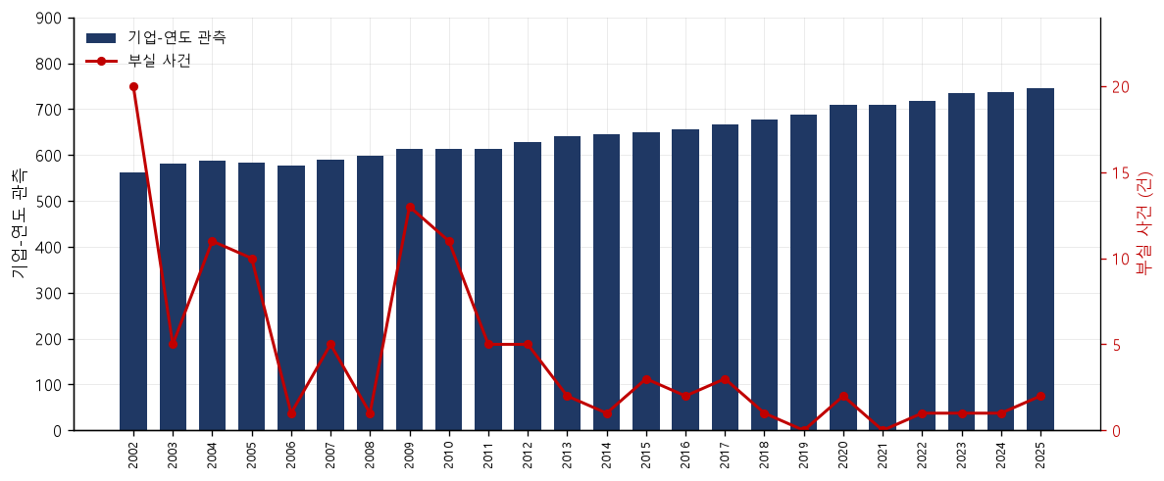
그림 1은 관측연도별 표본의 크기와 부실 사건 수를 함께 보여준다. 표본 규모는 완만하게 증가하는 반면 사건은 특정 시기에 몰려 있다. 2002년에 20건, 2009년과 2010년에 합계 24건이 발생한 반면, 2019년과 2021년에는 한 건도 없다. 외환위기의 여파와 글로벌 금융위기가 각각의 정점을 만들었으며, 2011년 이후로는 연간 0건에서 5건 사이에서 움직인다. 연도별 수치는 부록 표 A1에 있다.
이 편중은 모형 검증에 제약을 준다. 표본 외 검증을 시기별로 나누어 볼 경우 최근 구간의 사건 수가 한 자리에 머물러, 성능 지표의 차이를 사건 한두 건의 이동으로 설명할 수 있게 된다.

2.3 변수의 구성
Shumway 모형은 다섯 개의 변수로 구성된다. 총자산 대비 순이익(NITA)과 총자산 대비 총부채(TLTA)는 재무제표에서, 시장 전체 대비 상대 규모(RSIZE), 시장 대비 초과수익률(EXRET), 주가 변동성(SIGMA)은 주가에서 나온다. 회계 변수만으로는 부실을 충분히 설명하지 못하며 시장 변수를 결합해야 한다는 것이 원 논문의 주장이다.
NITA는 직전 4개 분기의 순이익 합을 총자산으로 나눈 값이다. 4개 분기가 연속으로 확보되는 경우에만 산출하며 총자산이 0 이하인 관측은 제외한다. TLTA는 총부채를 총자산으로 나눈 값이다. 두 변수 모두 각 연도의 2분기 재무제표를 기준으로 한다. Shumway(2001)는 폐지가 관측되는 해의 시작 시점에 자료가 관측 가능하도록 모든 자료를 늦추며, 연간 회계자료에 대해서는 결산이 그 시점보다 최소 6개월 앞서도록 처리한다. 이 보고서는 분기 자료를 쓰므로 같은 원칙을 공시 시점으로 확인하였다. 2분기 재무제표는 8월경 공시되므로 관측연도 시작까지 넉 달 이상의 여유가 있다. 이 요건은 3분기 기준으로도 충족되며, 기준 분기를 1분기에서 전년 4분기까지 바꾸어도 표본 외 성능은 0.9711에서 0.9757 사이에 머문다. 2분기가 유일한 선택은 아니다(부록 표 A35). 결산월이 12월이 아닌 종목이 40개 있으나 자료가 역년 기준으로 정렬되어 있어 일괄 적용에 문제가 없다. 총부채가 총자산을 초과하여 완전자본잠식 상태에 있는 기업-연도는 162개이다.
RSIZE는 해당 연도 12월의 시가총액을 같은 시점 표본 전체의 시가총액 합으로 나눈 값의 자연로그이다. EXRET은 해당 연도의 월별 수익률을 복리로 누적한 값에서 같은 방식으로 계산한 시장 연간수익률을 뺀 것으로, 월별 수익률이 12개월 모두 확보되는 경우에만 산출한다. Shumway(2001)는 빠진 달에 시장수익률을 대입하여 그 해의 값을 채우나, 여기서는 그 해의 산출을 포기하고 같은 기업의 직전 연도 값을 최대 2년까지 이월한다. 변동성 지표에 적용한 이월(4.3절)과 같은 규칙이며, 원 논문도 결측 변수 일반에 대해 과거 값의 이월을 사용한다. 두 처리 모두 결측을 메우는 것이고 메우는 재료가 시장 평균인지 그 기업 자신의 과거인지가 다를 뿐이나, 시장수익률 대입은 폐지에 가까운 기업일수록 참값에서 멀어지는 방향으로 작용한다. 그 해 거래일의 95% 이상이 거래정지로 판정된 기업-연도는 가격이 형성되지 않은 것으로 보아 결측으로 두었다(3장). 이러한 결측으로 위험집합의 사건 108건 가운데 2건이 추정 표본에서 빠진다. 청호ICT는 2025년 관측의 초과수익률이, 중국고섬은 2013년 관측의 순이익률이 결측이며, 둘 다 직전 연도 거래정지율이 100%여서 이월로도 채워지지 않았다. 이 두 관측에 대체값을 넣지는 않았다. 초과수익률에 횡단면 평균을 부여하면 폐지 직전 기업에 시장 평균 수익률을 주는 셈이 되어 왜곡이 더 커지기 때문이다. SIGMA의 정의는 4장에서 별도로 다룬다.
관측연도 t의 폐지 여부를 예측할 때 사용하는 설명변수는 모두 t−1년에 관측된 값이다. 부실 폐지가 발생한 기업은 폐지 연도까지만 위험집합에 남으며, 비부실 사유로 폐지된 기업은 그 시점에 절단된다.

3. 거래정지에 의한 측정 오염
원 논문의 정의를 그대로 옮기는 것으로는 한국 시장에서 충분하지 않다. 매매거래정지 구간이 결측이 아니라 0으로 기록되어 자료 자체를 왜곡하기 때문이다. 미국에도 거래정지 제도는 있으나 CRSP는 해당 구간을 결측으로 기록하므로 같은 문제가 발생하지 않는다. 이 장은 오염의 존재를 확인하고, 정지 구간을 판정하는 기준을 세우며, 그 판정이 실제 거래정지에 대응하는지를 검증한다.

3.1 오염의 확인
감사의견 거절이나 자본잠식이 발생하면 해당 종목의 매매거래가 정지된다. 정지 기간에는 가격이 형성되지 않으므로 수익률은 관측될 수 없다. 그런데 원자료에서 이 구간은 결측이 아니라 0으로 기록되어 있다. 거래가 없어 값이 존재하지 않는 상태와 거래는 있었으나 가격이 변하지 않은 상태가 같은 숫자로 표기된 것이다.
이 문제는 결측률을 확인하는 통상적인 자료 점검으로는 드러나지 않는다. 값이 비어 있지 않으므로 어떤 결측 진단에도 걸리지 않으며, 수익률 0은 그 자체로 이상한 값이 아니기 때문이다. 따라서 오염의 존재를 확인하려면 0으로 기록된 관측이 실제 보합인지 거래 부재인지를 간접적으로 판별해야 한다. 여기서는 세 가지 대조를 사용하였다. 폐지 시점과의 거리, 월별 자료와 일별 자료의 대응, 그리고 시장 전체의 움직임이다.
[표 2] 폐지 시점 기준 상대연도별 0 수익률 비중
폐지 전 | 일별 관측 | 일별 0 (%) | 월별 관측 | 월별 0 (%) | 월별 결측 (%)
0~1년 | 28,350 | 34.2 | 1,546 | 25.4 | 0.6
1~2년 | 25,851 | 19.4 | 1,423 | 14.6 | 0.0
2~3년 | 21,431 | 12.8 | 1,205 | 6.2 | 0.2
3~5년 | 35,691 | 9.1 | 2,054 | 1.8 | 2.7
정상 종목 | 4,104,066 | 7.8 | 290,609 | 1.1 | 29.6
표 2는 부실 폐지 종목의 관측을 폐지 시점과의 거리로 나누어 0 수익률의 비중을 정상 종목과 대조한 것이다. 0이 실제 보합이라면 그 빈도는 폐지 여부와 무관해야 한다. 정상 종목에서 일별 수익률이 0인 관측은 7.8%이며 폐지 3~5년 전 구간에서는 9.1%로 큰 차이가 없다. 그러나 2~3년 전 12.8%, 1~2년 전 19.4%를 거쳐 폐지 직전 1년에는 34.2%가 된다. 관측일의 3분의 1에서 가격이 움직이지 않았다는 뜻이다. 월별 수익률에서는 격차가 더 벌어져 정상 종목 1.1%인 반면 폐지 직전 1년은 25.4%이다. 폐지에 가까워질수록 0이 단조적으로 증가하는 이 형태는 우연한 보합으로는 설명되지 않는다.
같은 표의 월별 결측률이 문제의 성격을 확인해 준다. 폐지 직전 1년의 월별 결측은 0.6%, 그 전 해는 0.0%이다. 거래가 없었던 기간이 결측으로 남았다면 이 값이 높아야 하는데 그렇지 않다. 정상 종목의 월별 결측 29.6%는 상장 전과 폐지 후 구간이 균형 패널에 포함된 데서 나온 것으로 거래정지와는 무관하다.
나머지 두 대조도 같은 방향을 가리킨다. 각 종목-월에 대해 그 달의 일별 수익률 가운데 0의 비중을 계산하고 같은 달의 월별 수익률 상태와 대조하면, 일별 0 비중이 20% 미만인 달에서는 월별 수익률이 0으로 기록된 경우가 0.88%에 그치는 반면 90% 이상인 달에서는 89.00%가 0이다(부록 표 A2). 두 계열이 동일한 처리 규칙을 공유한다는 뜻이며, 한쪽을 다른 쪽으로 보정하는 방법은 성립하지 않는다. 또한 시장이 1% 넘게 움직인 날의 0 비중이 7.23%로 시장이 0.2% 이내로 움직인 날의 8.76%와 1.5%포인트밖에 차이가 나지 않는다(부록 표 A3). 시장 전체가 크게 움직여도 0으로 기록되는 관측이 거의 줄지 않는다.
오염이 각 변수에 미치는 영향은 지표의 성격에 따라 다르다. 변동성은 0이 섞이면 산포가 희석되어 과소추정된다. 정지가 연중 계속된 해에는 표준편차가 0에 가까워져, 폐지를 앞둔 기업이 가장 안정적인 기업으로 분류되는 역전이 발생한다. 반면 초과수익률은 월별 수익률의 복리 곱으로 산출되며 그 결과는 기간 초와 기간 말의 가격 비율과 같다. 정지 기간에 가격이 변하지 않았다는 사실이 0으로 정확히 반영되므로 복리 수익률은 왜곡되지 않는다. 시가총액은 정지 시점의 가격에 고정되나 이는 시장이 마지막으로 평가한 값이며 이를 대체할 근거가 없다. 처리가 필요한 것은 변동성 지표이다.

3.2 정지 구간의 판정
어느 관측이 거래정지에 해당하는지를 먼저 판정해야 한다. 개별 관측의 값만으로는 판별이 불가능하므로 0이 연속으로 이어지는 길이를 단서로 삼았다. 우연한 보합은 하루나 이틀에 그치는 반면 거래정지는 사유가 해소될 때까지 지속되기 때문이다. 각 종목의 일별 수익률을 시간순으로 배열하고 0이 이어지는 구간을 추출하여 그 길이 분포를 관찰하였다.
[그림 2] 연속 0 구간의 길이 분포와 종목의 구성

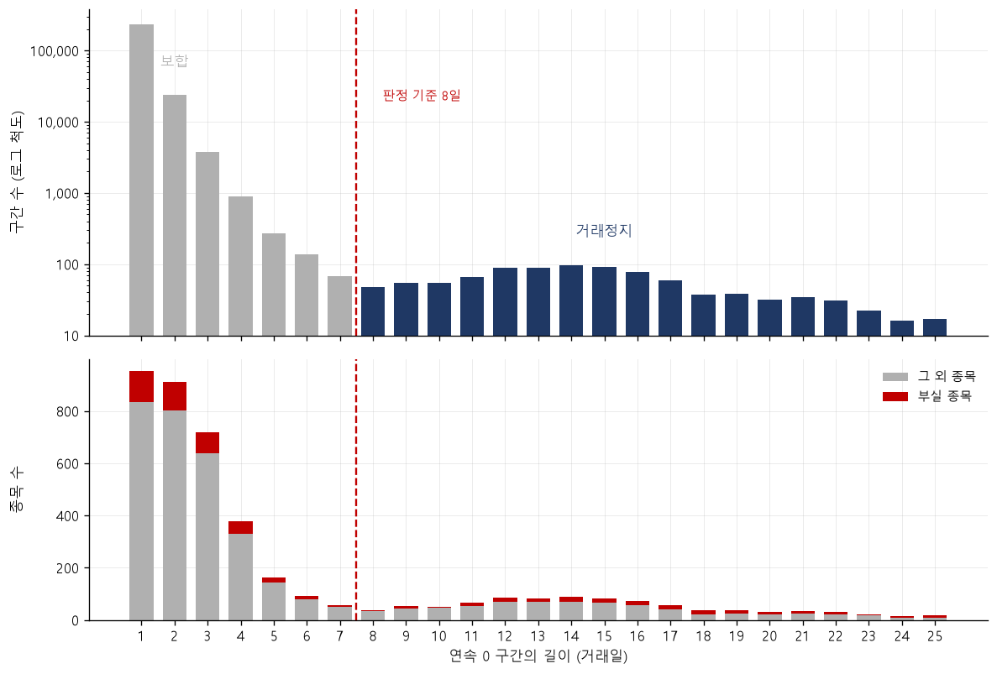
그림 2의 위 패널은 연속 0 구간의 길이별 구간 수를, 아래 패널은 각 길이에 해당하는 종목 수를 부실 종목과 그 외로 나누어 보여준다. 구간 수는 길이 1에서 235,489개로 최대이며 길이가 늘어남에 따라 급격히 감소한다. 길이 2에서 23,906개, 길이 3에서 3,755개를 거쳐 길이 8에서 47개로 최소가 된다. 여기까지는 단조 감소이다. 그러나 그 뒤로는 다시 증가하여 길이 11에서 66개, 길이 14에서 97개로 두 번째 정점을 형성한 뒤 완만하게 감소한다. 길이별 수치는 부록 표 A4에 있다.
하나의 확률 과정에서 발생한 대기시간 분포라면 단조 감소해야 한다. 길이가 길어질수록 그런 사건이 드물어지는 것이 자연스럽기 때문이다. 관측된 분포가 두 개의 정점을 갖는다는 것은 성격이 다른 두 현상이 하나의 분포에 섞여 있음을 뜻한다. 짧은 쪽은 거래 부진에 따른 실제 보합이고 긴 쪽은 사유 해소까지 지속되는 거래정지이다. 두 집단의 밀도가 교차하는 지점이 곧 오분류가 최소가 되는 절단점이므로, 골짜기에 해당하는 8일을 판정 기준으로 채택하였다.
아래 패널은 길이가 길어질수록 해당 구간을 경험한 종목 가운데 부실 종목의 비중이 높아지는 것을 보여준다. 길이 3에서는 719개 종목 중 82개가 부실 종목이나, 길이 25에서는 17개 중 9개이다. 긴 구간이 부실 기업에 집중되어 있다는 관찰은 절단점 선택을 뒷받침한다.
이 기준값은 전체 표본의 분포를 관찰하여 선택한 것이므로 사후적 선택이라는 한계가 있다. 다만 종속변수인 폐지 여부를 참조하지 않았고, 무엇보다 기준값의 변화가 결과를 크게 바꾸지 않는다. 기준을 3일에서 30일까지 열 배로 바꾸어도 완전정지로 판정되는 월의 수는 1,683개에서 1,532개 사이에서만 움직인다(부록 표 A5). 변동 폭이 9%에 그친다는 것은 장기 정지 구간은 어떤 기준을 쓰든 동일하게 포착된다는 뜻이다. 기준값에 민감하게 반응하는 것은 부분정지 월이며, 3일 기준에서 6,960개였던 것이 8일에서 1,821개, 30일에서 275개로 줄어든다. 중간 단계의 둔감성은 최종 결과까지 이어진다. 판정 기준일수를 3일에서 30일까지 바꾸어 파이프라인 전체를 다시 실행해도 표본 외 예측 성능과 검증 사건 수가 사실상 변하지 않으며, 완전정지 임계를 80%에서 100%까지 바꾸어도 마찬가지다(부록 표 A33, A34). 8일이라는 값은 이봉 분포의 골짜기에서 선택한 것이고 최종 성능은 그 뒤에 확인한 것이므로, 유리한 기준값을 고른 것이 아니다. 판정이 필요하다는 것은 성립하나 특정 기준값이 옳다는 주장은 자료가 지지하지 않는다.
구간의 길이는 관측연도 안에서만 계산하였다. 구간 전체의 길이로 판정하면 예측 시점에 알 수 없는 정보가 사용되기 때문이다. 12월 하순에 시작한 정지가 8일을 넘는지 여부는 이듬해 1월이 지나야 확인되는데, 이를 근거로 해당 연도의 변수를 조정하면 예측 모형이 미래 정보를 쓰게 된다. 8일 이상 정지 구간 1,170개 가운데 연도 경계를 넘는 것이 168개이고 그중 시작 연도 안에서는 8일에 미치지 못하는 것이 84개이며, 이 84개는 모두 12월에 시작한 구간이다(부록 표 A7).
정지 여부는 일 단위로 판정하되 변동성 산출은 월 단위로 이루어지므로, 그 달 거래일의 95% 이상이 정지로 판정되면 해당 월을 완전정지로 처리한다. 나머지는 부분정지로 보아 정지일만 제외하고 남은 거래일로 산출한다.
일별 수익률이 확보되지 않은 종목에는 월말 종가가 직전 월과 동일한지를 보조 신호로 사용하였다. 거래가 한 달 내내 정지되었다면 월말 종가가 변할 수 없기 때문이다. 이 보조 신호를 일별 자료가 있는 종목에까지 적용하지 않은 것은 정상적으로 거래된 달에도 월말 종가가 우연히 직전 월과 일치할 수 있어 오탐이 발생하기 때문이다. 실제로 일별 자료가 있는 구간에서 측정하면 월말 종가는 동결되었으나 일별로는 정상 거래된 달이 2,316개월이고, 그중 99.6%가 6일 이상 거래되었으며 43.5%는 최대 일간 변동이 5%를 넘는다. 그 결과 완전정지로 판정된 1,908개월 가운데 1,640개월은 일별 수익률로, 268개월은 가격 동결로 식별되었으며 후자는 31개 종목에서 나온다(부록 표 A8).
연속 0의 길이를 세는 방식에는 대안이 있었다. 미래 정보의 유입을 막기 위해 구간 내 여덟 번째 관측부터 정지로 세는 방식을 시도하였으나, 모든 정지 구간의 앞 7일이 누락되어 완전정지 월이 구간 전체 길이로 세는 방식의 1,688개에서 1,474개로 줄었다(거래 재개 제외 전 기준). 연도 내 소급 방식은 미래 정보를 쓰지 않으면서도 정지 구간을 누락 없이 포착한다.
절단점을 훈련 구간만으로 탐색하는 방법도 시도하였다. 각 훈련 구간에서 그 시점까지 폐지가 확정된 종목만을 부실로 두고, 부실 종목과 정상 종목의 포착률 차이가 최대가 되는 길이를 찾으면 최적값이 11일에서 19일 사이를 이동한다. 최초 구간에서도 상위 여덟 후보의 분리도 차이가 0.019에 그쳐 최대점의 위치가 사실상 결정되지 않는다. 이 방식은 종속변수를 참조하므로 절단점이 길어질수록 걸리는 종목의 순도가 높아지는 방향으로 끌리며, 정지 판정이 아니라 폐지 예측을 위한 기준으로 변질된다. 따라서 종속변수를 참조하지 않는 전체 표본의 길이 분포를 사용하였다(부록 표 A44).
판정 대상 가운데 42개월은 정지에서 제외하였다. 이 달들은 거래일의 95% 이상이 정지 상태였음에도 월별 수익률이 0이 아니었다. 한 달의 마지막 며칠에 거래가 재개되어 가격이 형성된 경우로 해석된다. 실제로 형성된 가격에서 산출된 수익률이므로 결측이 아니며, 정지 해제 시점의 대폭 변동은 부실 기업에서 관측되는 신호이다.
일별 수익률에는 정지와 별개로 처리가 필요한 극단값이 있다. 절댓값 100%를 넘는 관측이 15건으로 전체 430만 건의 0.0003%이다. 이 가운데 한 건은 669만 퍼센트로 어떤 가격 변동으로도 설명되지 않는 오류이다. 나머지 14건은 100%에서 863% 사이에 분포하며, 그중 11건이 3월에서 5월 사이에 발생하였다. 이 시기는 정기주주총회와 자본감소 결의가 집중되는 기간으로, 감자가 실행되면 주식 수가 줄고 기준가가 조정된다. 투자자가 실현한 수익률이 아니므로 표본에서 제외하였다(부록 표 A10). 극단값을 포함한 상태에서 일별 수익률의 표준편차는 3,222인 반면 제외하면 3.43으로 낮아진다.

3.3 판정의 검증
판정 결과가 실제 거래정지에 대응하는지는 자료 밖의 사실로 검증할 필요가 있다. 세 가지 방법을 사용하였다. 정지 시작 시점의 계절성, 월말 종가와의 대조, 그리고 부실 폐지와의 관계이다.
12월 결산법인의 감사보고서 제출 마감이 3월에 집중되어 있으므로, 감사의견 거절에서 비롯된 정지도 같은 시기에 몰려야 한다. 이는 자료 처리 방식과 무관한 제도적 사실이다. 기준 20일 이상의 장기 구간에서 3월 시작이 86건으로 두 번째로 많은 2월의 43건의 두 배다. 반면 기준을 5일로 낮추면 4월이 311건으로 가장 많아지고 3월은 193건으로 밀리며 월별 편차도 완만해진다(부록 표 A6). 짧은 구간에는 정지가 아닌 관측이 섞이므로 계절성이 희석되는 것으로, 절단점을 높게 잡을수록 판정의 순도가 높아진다는 앞의 관찰과 일치한다.
판정의 정확성은 월말 종가와의 대조로 검증하였다. 완전정지 판정의 근거는 일별 수익률의 연속 0인 반면 검증에 사용한 것은 월별 계열의 종가이므로, 판정에 사용하지 않은 정보로 판정 결과를 확인하는 형태가 된다. 직전 월과 종가를 대조할 수 있는 1,852개월 가운데 1,848개월, 곧 99.78%에서 가격이 실제로 동결되어 있었다(부록 표 A9). 앞서 제외한 거래 재개 달을 정지에 포함시키면 이 일치율이 97.78%로 낮아지므로, 제외는 판정의 정확도를 높인다.
[표 3] 연간 정지 비율별 부실 폐지 발생률
연간 정지 비율 | 기업-연도 | 사건 | 사건률 (%)
0% | 15,409 | 60 | 0.39
0 ~ 25% | 739 | 24 | 3.25
25 ~ 95% | 101 | 11 | 10.89
95% 이상 | 40 | 13 | 32.50
표 3은 연간 정지 비율 구간별로 부실 폐지 발생률을 집계한 것이다. 정지가 실제 정지라면 정지 비율이 높은 기업일수록 폐지 확률이 높아야 한다. 판정에는 폐지 정보를 전혀 사용하지 않았으므로 이 대응은 사후적으로 관찰되는 것이다. 다만 95% 이상 구간의 관측이 40개에 그치므로, 이 값 자체를 예측 지표로 쓰기보다는 판정이 유효하다는 근거로 읽는 것이 타당하다.
[그림 3] 연간 정지 비율별 부실 폐지 발생률=
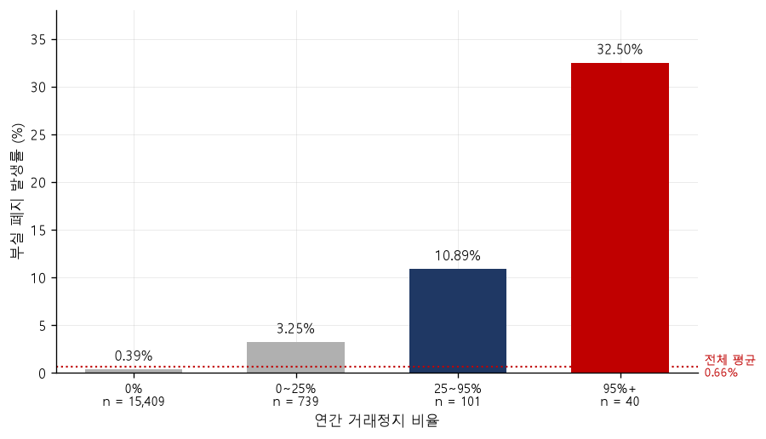
그림 3은 표 3의 발생률을 시각화한 것이다. 정지 비율이 높은 구간일수록 발생률이 단조적으로 높아지며, 최저 구간과 최고 구간의 차이가 83배이다. 막대 아래의 수치는 각 구간의 사건 수와 기업-연도 수이다.
정지 여부는 미국 자료에서는 같은 방식으로 관측되지 않는 한국 시장 고유의 신호이며, 다섯 변수에 정지 더미를 추가한 모형은 7.6절에서 확인한다.
[그림 4] 연도별 정지일 비중
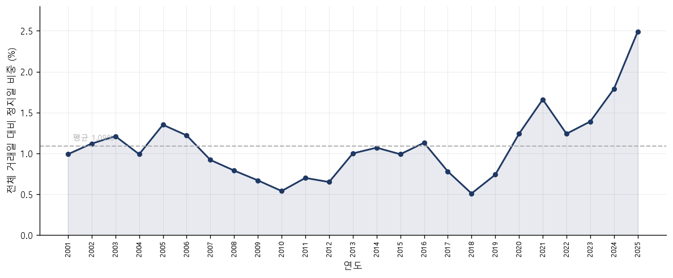
그림 4는 전체 거래일 가운데 정지로 판정된 일수의 비중을 연도별로 보여준다. 2010년에 0.54%였던 것이 2018년 0.51%까지는 비슷한 수준을 유지하다가 2020년 1.24%, 2023년 1.39%, 2025년 2.49%로 상승한다. 최저점 대비 다섯 배이다. 연도별 수치는 부록 표 A11에 있다.
이 증가가 정지 대상 기업의 수가 늘어난 결과인지 개별 정지의 지속 기간이 길어진 결과인지는 이 자료만으로 구분되지 않는다. 상장폐지 사유 발생 시 사유 해소가 확인될 때까지 매매거래가 정지되고, 이의신청이 받아들여지면 유가증권시장은 1년 이내의 개선기간이 부여되므로 후자의 가능성이 있다. 어느 쪽이든 관측 가능한 가격 자료가 최근 구간에서 상대적으로 적다는 사실은 달라지지 않으며, 이는 다음 장에서 다룰 지표별 표본 확보 문제로 이어진다.

4. 변동성 지표의 정의
Shumway(2001)의 다섯 변수 가운데 주가 변동성은 정의의 자유도가 가장 크다. 순이익률과 부채비율은 재무제표 항목의 비율로 정의가 일의적이고 상대 규모와 초과수익률도 산출 방식에 여지가 크지 않다. 반면 변동성은 어떤 주기의 수익률을 얼마의 기간에 걸쳐 어떤 기준에 대한 잔차로 측정하는가에 따라 값이 달라진다.
원 논문은 직전 12개월의 월별 수익률을 시장수익률에 회귀한 잔차의 표준편차를 사용한다. 이 선택에는 자료의 제약이 있었다. Shumway의 표본은 1962년부터 1992년까지이며 당시에는 일별 수익률 자료를 전 종목에 대해 장기간 확보하기 어려웠다. Campbell, Hilscher and Szilagyi(2008)는 같은 계열의 모형에서 직전 3개월의 일별 수익률을 사용한다. 한국 시장에서는 일별 자료가 확보되므로 원 논문의 제약이 적용되지 않는다. 그러나 자료가 있다는 사실만으로 일별 정의가 우월하다고 단정할 수는 없다. 가격제한폭 제도가 일간 변동을 절단하며, 앞 장에서 확인한 거래정지가 일별 관측을 선택적으로 소멸시키기 때문이다.

4.1 네 가지 정의와 최소 관측 요건
네 가지 정의는 세 개의 축을 각각 하나씩 변화시킨 것이다. 기준 정의인 월별 12개월에서 관측 주기를 일별로 바꾼 것, 창의 길이를 4분기로 줄인 것, 시장모형 회귀를 제거하고 총변동성으로 대체한 것이다. 세 축을 동시에 변화시키지 않았으므로 각 비교에서 차이의 원인을 하나로 특정할 수 있다.
시장모형 잔차를 기준으로 하는 세 정의는 개별 종목의 수익률을 같은 주기의 시장수익률에 회귀한 뒤 잔차의 표준편차를 취한다.
$$r_{it} = a_{i} + b_{i}r_{mt} + ε_{it}$$
$$σ_{i} = \sqrt{\frac{\sum_{t_{}=1}^{n}{{ε_{it}}^{2}}}{n - 2}}$$
여기서 t는 창 안의 관측을, n은 유효 관측 수를 가리킨다. 절편과 기울기 두 개를 추정하므로 자유도는 n−2이다. 총변동성은 회귀를 거치지 않고 수익률 자체의 표준편차를 사용하므로 자유도가 n−1이 된다.
$$σ_{i}^{tot} = \sqrt{\frac{\sum_{t_{}=1}^{n}{{\left(r_{it} - {r̅}_{i}\right)}^{2}}}{n - 1}}$$
모든 정의에서 앞 장에서 판정한 정지 구간은 제외하였다. 일별 정의에서는 정지일을 제외하고 남은 거래일로, 월별 정의에서는 완전정지로 판정된 월을 제외하고 남은 월로 산출한다. 절댓값 100%를 초과하는 일별 수익률도 함께 제외하였다.
최소 관측 요건은 창 안에 몇 개의 유효 수익률이 있어야 표준편차를 인정할지를 정하는 값이다. 관측이 적으면 추정량의 분산이 커지고, 요건을 높이면 관측이 적은 기업-연도가 표본에서 사라진다. 이 값을 표본에서 탐색하면 종속변수를 참조하게 될 위험이 있다. 요건을 낮출수록 부실 기업이 표본에 더 많이 남는데 그것을 보고 요건을 정하면 사건 수를 최대화하는 선택이 된다. 이를 피하기 위해 문헌의 기준을 환산하여 사용하였다. Campbell, Hilscher and Szilagyi(2008)는 3개월 창에서 0이 아닌 관측 5개를 요구한다. 일별 12개월은 4배 창을 가지므로 20일을 요건으로 삼았다. 월별 12개월은 절편과 기울기를 추정하는데 필요한 최소 관측 수인 3을 하한으로 사용하였다 (부록 표 A12).
이하에서 판별력은 ROC 곡선 아래의 면적(이하 AUC)으로 측정한다. AUC는 기업-연도마다 매긴 점수와 실제 부실 폐지 여부만으로 계산되며, 무작위로 고른 사건의 점수가 무작위로 고른 비사건의 점수보다 높을 확률과 같다. 0.5는 무작위 예측에, 1은 사건이 모두 비사건보다 위에 놓이는 완전한 순위 분리에 해당한다. 점수로 무엇을 쓰는지에 따라 세 가지를 구분한다. 변수 값 자체를 점수로 쓰면 단변량 AUC, 표본 전체로 추정한 모형의 적합 확률을 쓰면 표본 내 AUC, 매년 과거 자료만으로 재추정하여 얻은 예측 확률을 쓰면 표본 외 AUC이다. 표 4는 첫 번째에 해당한다.

[표 4] 변동성 지표의 네 가지 정의와 단변량 AUC
정의 | 주기 | 창 | 기준 | 최소 관측 | 최대 표본 AUC | 공통 표본 AUC
월별 12개월 | 월별 | 12개월 | 시장모형 잔차 | 3 | 0.8904 | 0.8910
일별 12개월 | 일별 | 12개월 | 시장모형 잔차 | 20 | 0.9473 | 0.9540
일별 4분기 | 일별 | 4분기 | 시장모형 잔차 | 5 | 0.9342 | —
일별 총변동성 | 일별 | 12개월 | 없음 | 20 | 0.9437 | 0.9515
표 4는 네 정의의 사양과 단변량 판별력을 정리한 것이다. 공통 표본은 일별 4분기를 제외한 세 정의가 모두 산출되는 15,198개 관측 86개 사건이며, 판별력을 비교할 때 표본을 통제한 결과이다. 정의마다 확보되는 관측이 다르고 그 차이가 부실 기업에 편중되므로, 각 정의의 최대 표본에서 산출한 지표를 나란히 놓으면 정의의 차이인지 표본의 차이인지 구분할 수 없다.
표본을 통제해도 순위는 유지된다. 공통 표본에서 일별 12개월이 0.9540, 일별 총변동성이 0.9515, 월별 12개월이 0.8910이다. 최대 표본에서의 격차 0.057이 공통 표본에서 0.063으로 오히려 벌어진다. 다만 일별 12개월과 일별 총변동성의 상관은 0.990으로, 시장모형 회귀를 하든 하지 않든 개별 종목의 일간 변동성은 거의 같은 값을 갖는다. 두 지표의 판별력 차이는 사실상 동일한 변수의 미세한 차이이므로 유의미한 비교로 읽을 수 없다.
요건의 변화가 결과를 바꾸지 않는다는 점은 별도로 확인된다. 요건을 최솟값에서 최댓값까지 바꾸어 가며 각 지표의 단변량 판별력을 산출하면 AUC의 변동 폭이 0.01에 미치지 못한다. 일별 12개월의 경우 요건 3일에서 0.9471, 200일에서 0.9541로 66배의 변화에 대해 0.0070만 움직인다(부록 표 A13).
[그림 5] 최소 관측 요건별 표본 유지율
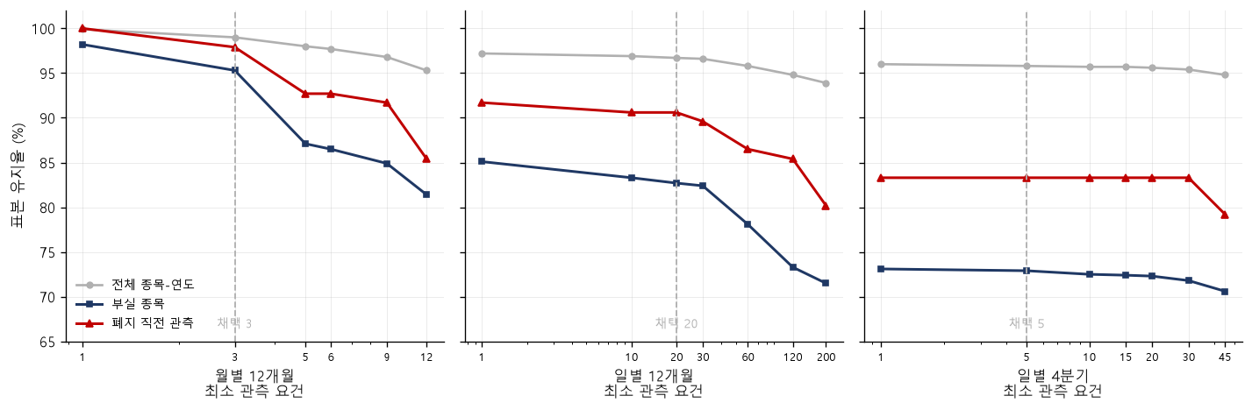
그림 5는 최소 관측 요건을 높일 때 표본이 얼마나 남는지를 세 정의에 대해 보여준다. 전체 기업-연도, 부실 종목, 폐지 직전 연도의 세 계열을 나누어 그린 것으로, 요건을 높일 때 잃는 관측이 무작위가 아님을 나타낸다. 일별 12개월 정의에서 요건 20일에 미달하여 제외되는 기업-연도의 부실 종목 비중은 전체 평균의 5.2배이다. 부실 기업일수록 정지가 잦아 유효 관측이 적기 때문이다. 요건별 수치는 부록 표 A14에 있다.
그림 5에서 두 가지가 드러난다. 첫째, 요건을 낮추어도 일별 정의의 부실 종목 유지율은 85.1%를 넘지 못한다. 요건과 무관하게 일별 자료 자체가 확보되지 않는 기업-연도가 존재하기 때문이다. 둘째, 일별 4분기 정의는 요건을 최저로 낮추어도 73.1%에 그친다. 4분기 창은 연말 시점의 자료를 요구하므로 그때 정지 중인 기업-연도가 통째로 빠진다. 일별 4분기 정의를 주 정의로 삼지 않는 근거이다.
추정의 안정성은 별도의 방법으로 확인하였다. 각 기업-연도를 상반기와 하반기로 나누어 변동성을 두 번 추정하고 두 추정치의 상관을 관측 수 구간별로 산출하면, 반기 관측이 10일 미만인 구간에서는 상관이 음수이나 40일에서 60일 구간에 이르면 0.455로 올라간다(부록 표 A15). 연간으로 환산하면 80일에서 120일 사이가 추정이 안정되는 지점이며, 문헌 환산으로 채택한 20일은 이 기준으로는 낮다. 두 진단이 상반된 결론을 가리키는 것처럼 보이나 대상이 다르다. 반기 분할은 개별 추정치의 신뢰도를, 판별력 비교는 표본 전체에서의 예측 성능을 본다. 관측이 부족한 기업-연도의 추정치가 부정확하더라도 그러한 관측이 전체의 수백 분의 일에 그치면 AUC는 거의 움직이지 않는다.

4.2 정의별 상관과 가격제한폭
네 정의의 기술통계는 척도가 서로 다르다. 월별 수익률의 표준편차와 일별 수익률의 표준편차는 단위가 다르므로 값을 직접 비교할 수 없다. 다만 분포의 형태는 대조할 수 있다. 월별 12개월의 최댓값 9.0407은 99분위 0.5214의 17배인데, 이는 최소 관측 요건을 관측 3개로 낮춘 결과로 세 개의 관측으로 산출한 표준편차가 발산한 경우이다. 일별 12개월에서는 최댓값이 0.2472로 99분위의 3배에 머문다. 관측 수가 많을수록 극단값이 억제된다(부록 표 A16).
공통 표본은 두 가지로 구성하였다. 일별 4분기 정의는 부실 기업의 유지율이 낮아 이를 포함시키면 다른 정의의 비교까지 표본이 축소된다. 따라서 일별 4분기를 제외한 세 정의의 공통 표본(공통 표본 A)과 네 정의 전체의 공통 표본(공통 표본 B)을 병행하였다. 회계·시장 4변수가 완비되는 15,489개 관측 96건의 사건에서 공통 표본 A는 15,198개 관측 86건으로, 공통 표본 B는 15,151개 관측 80건으로 줄어든다. 10건의 감소 가운데 9건은 일별 12개월 정의에서 일별 자료가 확보되지 않는 기업-연도에서 발생하고, 나머지 1건은 월별 12개월이 결측인 경우이다. 일별 4분기까지 요구하면 6건이 추가로 감소한다. 세 정의의 AUC가 두 표본에서 0.005 이내로 일치하므로 이하의 논의는 어느 표본을 기준으로 하든 성립한다(부록 표 A18, A19).

[그림 6] 변동성 지표 간 상관
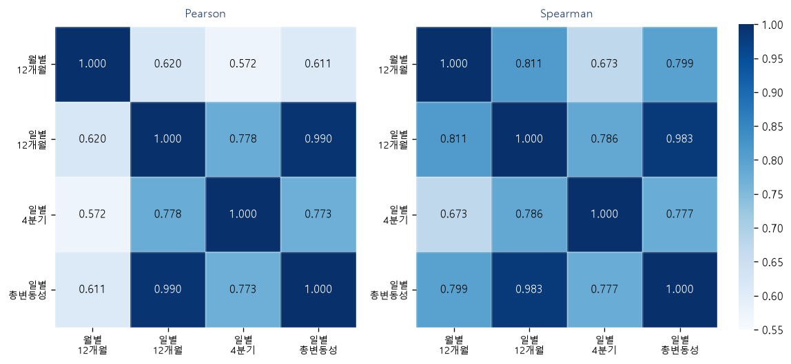
그림 6은 네 정의 사이의 Pearson 상관과 Spearman 순위상관을 쌍별로 보여준다. 일별 12개월과 일별 총변동성의 상관이 0.990으로 가장 높고, 월별 12개월과 일별 4분기의 상관이 0.572로 가장 낮다. 월별 12개월과 일별 12개월의 상관은 Pearson 0.620, 순위상관 0.811이다. Pearson 상관이 0.620에 그치는 반면 순위상관은 0.811로, 두 지표는 순위는 비슷하게 매기되 값의 크기는 비례하지 않는다. 같은 대상을 다른 주기로 측정한 값이지만 단순한 척도 변환이 아니며 서로 다른 정보를 담고 있다. 상관행렬은 부록 표 A17에 있다.
한국 시장의 가격제한폭 제도가 일별 지표의 유효성을 훼손하지 않는지 별도로 확인하였다. 일간 변동이 상한 또는 하한에서 절단되면 표준편차가 압축되며, 부실 기업일수록 제한폭에 자주 도달하므로 압축이 선택적으로 작용할 수 있다. 부실 기업의 상한 도달률은 정상 종목의 6배에서 14배, 하한 도달률은 8배에서 63배에 이르러 이 우려는 사실로 확인된다. 그럼에도 일별 표준편차는 정상 종목 3.14에서 폐지 3년 전 5.29, 1년 전 6.44, 당해 15.91로 단조적으로 증가한다(부록 표 A20). 제한폭이 진폭을 절단하더라도 부실 기업의 변동성 우위를 소거하지는 못한다. 또한 2015년 6월 가격제한폭이 상하 15%에서 30%로 확대된 이후 도달 빈도가 급감하여, 같은 해 안에서 확대 이전 구간의 상한 도달률이 0.932%인 반면 이후 구간은 0.189%로 다섯 배 낮다(부록 표 A21). 표본 후반부에서는 절단의 영향이 사실상 사라진다.

4.3 결측의 처리
앞의 비교는 네 지표가 모두 산출되는 표본에서 수행하였다. 실제 모형에서는 지표가 결측인 기업-연도를 어떻게 처리할지가 별도의 문제로 남는다. 일별 12개월 정의는 판별력이 가장 높은 대신 확보되는 사건이 보완 전 기준으로 87건이어서 회계·시장 4변수 표본의 96건에 미치지 못한다.
결측을 채우는 방법은 세 단계로 구성하였다. 첫째, 직전 연도의 값을 최대 2개 연도까지 이월한다. Shumway가 t년의 값이 t+1년과 t+2년에도 관측 가능하다고 논증한 근거를 따른 것이며 과거 값만을 사용하므로 미래 정보가 유입되지 않는다. 둘째, 이월로도 채워지지 않는 경우 같은 기업의 월별 변동성을 연율화하여 사용한다. 셋째, 그래도 남는 경우 정지 이력이 있는 기업-연도에 한하여 해당 연도의 횡단면 평균으로 대체한다.
두 번째와 세 번째 단계의 순서가 결과를 크게 바꾼다. 횡단면 평균 대체를 먼저 적용하면 같은 기업의 월별 자료가 존재함에도 모집단의 평균값이 부여된다. 폐지 직전 기업이 자체 자료로는 높은 변동성을 갖는데도 표본 전체의 중간값을 받게 되어 예측에 기여하지 못할 뿐 아니라 계수를 약화시킨다. 전 표본 적합에서 SIGMA 계수는 5.238에서 4.475로 낮아진다.
[표 5] 변동성 지표의 산출 경로별 분포
정의 | 산출 경로 | 기업-연도 | 사건 | 변동성 중앙값 | 사건의 중앙값
월별 12개월
 | 실측 | 15,817 | 94 | 0.3409 | 0.8484
 | 이월 | 45 | 13 | 0.5988 | 0.7387
 | 횡단면 평균 | 4 | 1 | 0.3546 | 0.3544
 | 결측 | 423 | 0 | — | —
일별 12개월
 | 실측 | 15,564 | 87 | 0.4050 | 0.9502
 | 이월 | 37 | 8 | 0.8788 | 0.9273
 | 횡단면 평균 | 49 | 8 | 0.4724 | 0.4023
 | 결측 | 639 | 5 | — | —
일별 12개월 (보완)
 | 실측 | 15,564 | 87 | 0.4050 | 0.9502
 | 이월 | 37 | 8 | 0.8788 | 0.9273
 | 월별 지표 보완 | 302 | 12 | 0.4041 | 0.8290
 | 횡단면 평균 | 4 | 1 | 0.4043 | 0.4043
 | 결측 | 382 | 0 | — | —
표 5는 각 정의에서 변동성 값이 어떤 경로로 채워졌는지와 그 경로별 사건의 변동성 중앙값을 보여준다. 경로별 사건의 중앙값이 각 방법의 정보 보존 정도를 드러낸다. 실측값으로 산출된 사건의 중앙값은 0.9502이며 이월로 채운 경우 0.9273으로 실측과 거의 같다. 같은 기업의 직전 연도 값이므로 부실 기업의 높은 변동성이 보존되기 때문이다. 월별 지표로 보완한 경우도 0.8290으로 실측에 근접한다. 반면 횡단면 평균으로 대체한 경우는 0.4023으로, 표본 전체의 중앙값 0.4050과 사실상 동일하다. 이 관측들은 변동성 변수에 관한 한 아무 정보도 담고 있지 않다.
순서를 조정하여 월별 지표 보완을 앞에 두면 횡단면 평균 대체 대상이 49건에서 4건으로 줄고 그 자리를 자체 자료 기반의 값이 채운다. 사건 기준으로는 정보가 없는 값을 받는 관측이 8건에서 1건으로 줄어든다. 순서의 효과는 최종 성능에서도 확인된다. 횡단면 평균 대체를 앞에 두면 결합 5변수 모형의 표본 외 AUC가 0.9744에서 0.9570으로 떨어진다. 보완의 가치는 성능 개선이 아니라 표본 확보에 있다. 보완 없이 실측만 사용하여도 그 모형의 AUC는 0.9746으로 사실상 같으나 확보되는 검증 사건이 54건에서 44건으로 줄어든다. 보완을 적용하면 일별 12개월 정의로 확보되는 사건이 101건에서 회계·시장 4변수 표본과 동일한 106건으로 늘어난다. 이월 연수도 1년에서 5년 사이에서 결과를 바꾸지 않으며, 2년이 최적이라는 근거는 없고 Shumway의 논증을 따른 값이다(부록 표 A22, A36).
[그림 7] 변동성 지표의 산출 경로별 사건 변동성
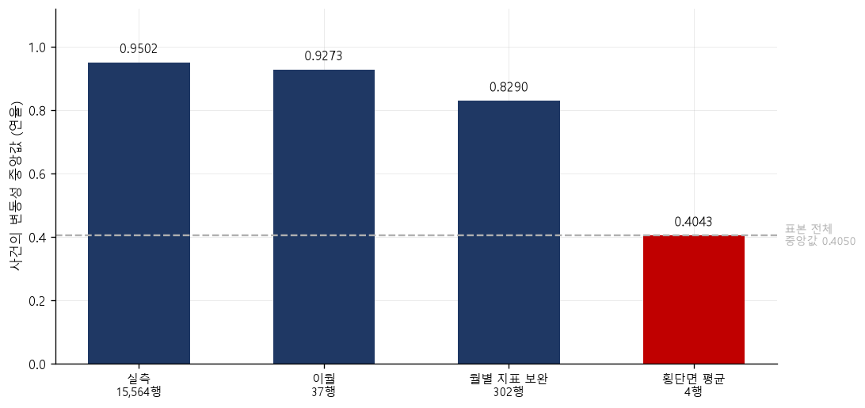
그림 7은 변동성 값이 어떤 경로로 채워졌는지에 따라 사건의 연율 변동성 중앙값이 어떻게 달라지는지를 보여준다. 점선은 표본 전체의 중앙값 0.4050이다. 실측, 이월, 월별 지표 보완으로 채워진 관측은 사건의 변동성이 이 선을 크게 웃도는 반면 횡단면 평균으로 대체된 관측은 선 위에 놓인다. 이 관측들이 변동성 변수에 관한 한 정보를 담고 있지 않다는 뜻이다. 막대 아래의 수치는 각 경로의 사건 수와 기업-연도 수이다.
이하의 분석에서는 세 가지 변동성 정의를 병행한다. 원 논문의 정의를 그대로 따르는 월별 12개월, 판별력이 가장 높은 일별 12개월, 그리고 여기에 보완을 적용한 일별 12개월이다. 앞의 두 정의는 서로 다른 표본에서 추정되므로 직접 비교에 제약이 있으나, 월별 12개월과 일별 12개월 보완은 동일한 15,528개 관측과 106건의 사건을 사용하므로 정의의 차이만을 반영한다.

4.4 산출 검증
변수 산출 과정의 정확성은 파이프라인과 독립된 경로로 검증하였다. 변동성 지표는 누적합 기반 연산으로 회귀계수와 잔차 제곱합을 직접 계산하므로, 무작위로 추출한 기업-연도에 대해 표준 최소제곱 함수로 같은 값을 재계산하여 대조하였다. 두 경로의 차이는 배정밀도 한계 수준인 10의 마이너스 17승 이하였으며 유효 관측 수도 일치하였다. 초과수익률, 상대 규모, 순이익률, 부채비율도 원자료에서 직접 계산한 값과 정확히 일치하였다.
시점 정렬은 패널의 각 값이 관측연도 직전 해의 자료인지를 원본 산출물과 대조하여 확인하였다. 변수별로 1만 5천 건 이상을 대조하였으며 불일치는 없었고, 다음 해 값과 일치하는 관측도 없었다. 미래 정보의 유입 여부는 두 지점에서 확인하였다. 이월로 채워진 82개 관측은 모두 이월 연수가 가리키는 과거 연도의 값과 일치하였으며, 횡단면 평균으로 대체된 53개 관측은 모두 동일 연도 안에서 산출된 하나의 값을 받았다.
위험집합의 구성도 확인하였다. 사건 108건은 모두 해당 종목의 폐지 연도에 위치하며, 폐지 이후 연도의 관측이나 비부실 폐지로 절단된 이후의 관측은 남아 있지 않다. 기업-연도 키의 중복도 없다. 경계 사례로는 1월 폐지 13건이 모두 위험집합에 포함되어 있으며, 관측이 한 해뿐인 30개 기업 가운데 22개는 표본 시작 연도에 폐지된 종목이며 8개는 표본 마지막 해의 신규 상장 종목이다. 총자산이 0 이하이거나 결측인 10,289개 관측에서 순이익률이 산출된 경우는 없다. 검증 결과는 부록 표 A23에 있다.

5. 모형 추정과 예측 성능
부실 예측의 방법론적 기준점은 Shumway(2001)이다. 이 연구는 단일기간 로짓이 기업의 생존 기간을 무시하여 일치추정량을 주지 못한다는 점을 지적하고, 각 기업의 생존 연수를 모두 관측으로 사용하는 이산시간 해저드 모형을 제안하였다. 이 모형은 로짓 우도와 형태가 같아 표준 소프트웨어로 추정할 수 있으면서도 기업이 위험에 노출된 기간 전체를 반영한다. 기업 i가 t시점에 부실 폐지할 조건부 확률은 다음과 같이 주어진다.
$$P_{it} = \frac{1}{1 + exp\left(-\left[α + β_{1}NITA{}_{i,t-1} + β_{2}TLTA{}_{i,t-1} + β_{3}RSIZE{}_{i,t-1} + β_{4}EXRET{}_{i,t-1} + β_{5}σ_{i,t-1}\right]\right)}$$
좌변은 t−1시점까지 생존한 기업이 t시점에 폐지될 확률이며, 우변의 선형결합에 들어가는 변수는 모두 t−1시점에 관측된 값이다. 이하에서 제시하는 계수는 이 선형결합의 계수를 가리키며, 부호는 해당 변수가 폐지 확률에 미치는 방향을, 크기는 변수 한 단위 변화가 로그 승산비에 미치는 영향을 나타낸다.
네 가지 모형을 비교한다. 시장변수 모형은 상대 규모, 초과수익률, 변동성 세 개를, 회계변수 모형은 순이익률과 부채비율 두 개를 사용한다. 결합 모형은 다섯 변수 전부를, 변동성 제외 모형은 변동성을 뺀 네 변수를 사용한다. 원 논문의 Table 6이 앞의 두 모형에 대응하며, 나머지 둘은 변동성의 기여를 분리하기 위한 것이다. 초과수익률은 해당 연도의 월별 수익률을 복리로 누적한 값에서 같은 방식으로 계산한 시장 연간수익률을 뺀 것으로 정의하였다.

5.1 계수 추정
모든 모형에서 변수는 1퍼센타일과 99퍼센타일에서 절단하였다. 월별 표준편차와 일별 표준편차는 단위가 다르므로 계수를 비교하려면 척도를 맞추어야 한다. 각 지표에 연간 관측 수의 제곱근을 곱하여 연율화하였다.
$$σ_{i}^{ann} = σ_{i}\sqrt{k}$$
k는 연간 관측 수로 월별 지표에서는 12, 일별 지표에서는 252이다. 연율화는 단조 증가 변환이므로 AUC나 십분위 포착률과 같은 순위 기반 지표에는 영향을 주지 않으며, 계수의 크기를 비교할 때에만 필요하다.
[표 6] 모형별 계수
변수 | 회계변수 | 시장변수 (일별 보완) | 변동성 제외 | 결합 (월별) | 결합 (일별 보완)
절편 | -7.770 | -14.674 | -13.736 | -14.075 | -14.136
NITA | -6.311 | — | -4.283 | -2.754 | -1.567
TLTA | 3.884 | — | 3.593 | 2.946 | 1.950
RSIZE | — | -0.563 | -0.642 | -0.605 | -0.449
EXRET | — | -1.118 | -1.183 | -1.240 | -0.934
변동성 | — | 6.350 | — | 2.003 | 5.272
기업-연도 | 15,610 | 15,625 | 15,528 | 15,528 | 15,528
사건 | 107 | 107 | 106 | 106 | 106
pseudo-R² | 0.266 | 0.379 | 0.333 | 0.375 | 0.411
표 6은 다섯 모형의 계수를 나란히 제시한 것이다. 다섯 변수의 부호는 모든 모형에서 일치한다. 순이익률과 상대 규모, 초과수익률의 계수가 음수이고 부채비율과 변동성의 계수가 양수이다. 수익성이 낮고 부채가 많으며 규모가 작고 주가가 부진하며 변동성이 큰 기업일수록 폐지 확률이 높다는 뜻이며, 원 논문이 보고한 방향과 같다.
변동성 정의를 교체하였을 때의 회계 변수 계수 변화가 두 지표의 관계를 보여준다. 결합 모형에서 변동성을 제외하면 순이익률의 계수가 −4.283이나, 월별 정의를 투입하면 −2.754로, 일별 보완 정의를 투입하면 −1.567으로 줄어든다. 부채비율도 3.593에서 2.946를 거쳐 1.950으로 감소한다. 일별로 측정한 주가 변동성이 재무제표가 담고 있던 정보의 상당 부분을 이미 반영하고 있다는 뜻이다.
모형에 따라 표본의 크기가 다르다. 시장변수 모형은 회계 변수를 사용하지 않으므로 재무제표가 결측인 기업-연도가 표본에 남는 반면 결합 모형은 다섯 변수를 모두 요구한다. 원 논문도 두 모형의 표본이 33,621개와 28,664개로 다르다. 따라서 유사 결정계수는 모형 간 직접 비교의 근거로 쓸 수 없으며 표본이 동일한 비교에 한하여 해석한다. 모형별 적합도는 부록 표 A24에 있다.
[표 7] 원 논문과의 계수 대조 (월별 12개월 정의)
변수 | 시장변수 (KOSPI) | 시장변수 (원문) | 결합 (KOSPI) | 결합 (원문)
절편 | -15.110 | -12.027 | -14.075 | -13.303
NITA | — | — | -2.754 | -1.982
TLTA | — | — | 2.946 | 3.593
RSIZE | -0.866 | -0.503 | -0.605 | -0.467
EXRET | -1.815 | -2.072 | -1.240 | -1.809
변동성 | 2.712 | 9.834 | 2.003 | 5.791
기업 | 914 | 2,894 | 911 | 2,497
기업-연도 | 15,625 | 33,621 | 15,528 | 28,664
사건 | 107 | 291 | 106 | 239
기업당 연수 | 17.10 | 11.62 | 17.05 | 11.48
표 7은 원 논문의 변동성 정의와 같은 월별 12개월을 사용한 모형의 계수를 원문과 대조한 것이다. 일별 정의의 계수는 측정 방식이 다르므로 대조의 대상이 되지 않는다. 결합 모형에서 부채비율(2.946 대 3.593), 상대 규모(−0.605 대 −0.467), 순이익률(−2.754 대 −1.982)의 계수는 원 논문과 같은 자릿수에 있다. 초과수익률은 −1.240로 원문의 −1.809보다 작으며 앞서 언급한 정의의 차이가 원인일 수 있다.
가장 큰 차이는 변동성이다. 결합 모형에서 2.003로 원문 5.791의 3분의 1 수준이며 시장변수 모형에서는 2.712으로 원문 9.834의 4분의 1이다. 이 차이는 연율화 이후의 값이므로 척도에서 오는 것이 아니다. 월별 관측으로 측정한 변동성이 한국 시장에서 원 논문만큼의 설명력을 갖지 못한다는 뜻이며, 표 6에서 확인한 대로 일별 정의로 바꾸면 5.272까지 상승하여 원문 수준에 근접한다.
표본의 구조도 다르다. 우리 표본은 914개 기업에 15,625개 관측으로 기업당 17.10년인 반면 원 논문은 2,894개 기업에 33,621개 관측으로 기업당 11.62년이다. 기업 수는 3분의 1이고 기간은 1.5배 깊다. 이 차이는 추론 방식의 선택에 직접 영향을 준다. Shumway는 해저드 모형의 우도가 로짓과 형태는 같으나 같은 기업의 여러 관측이 독립이 아니므로 검정통계량을 기업당 평균 관측 연수로 나누는 보정을 제안한다. 이는 한 기업 내 관측의 상관을 1로 가정하는 처리로 관측 연수가 깊을수록 가혹하게 작용한다. Campbell, Hilscher and Szilagyi(2008)는 같은 계열의 모형에서 이 보정을 사용하지 않고 로짓 통계량을 그대로 보고한다. 여기서는 기업 단위 클러스터 강건 표준오차를 주 추론으로 채택한다. 클러스터는 기업 내 상관을 자료에서 추정하므로 상관을 1로 가정하지도 0으로 가정하지도 않는다. 클러스터 표준편차는 보정 없는 값의 0.96배에서 1.62배 사이에 분포하는 반면 Shumway 보정은 약 4배로 키운다.
세 방식의 결과는 크게 갈린다. 보정 없는 통계량으로는 결합 모형의 모든 변수가 1% 수준에서 유의하다. Shumway 보정을 적용하면 일별 보완 정의에서 변동성만 유의하고 나머지 네 변수는 0.31에서 0.51 사이의 p값을 갖는다. 클러스터 강건 표준오차에서는 다섯 변수 모두 3% 이내에서 유의하다. 보정 없는 방식은 기업 내 상관을 0으로, Shumway 보정은 1로 가정하며 클러스터는 그 사이의 값을 자료에서 추정한다. 세 방식의 p값은 부록 표 A25에 있다.

5.2 표본 외 예측 성능
표본 내 적합도는 모형이 자료를 얼마나 잘 설명하는지를 보여줄 뿐 예측 성능을 보장하지 않는다. 변수를 추가하면 적합도는 항상 개선되므로, 변동성 정의를 교체하여 얻은 계수의 상승이 과적합의 결과일 가능성을 배제해야 한다.
검증은 순차적 재추정 방식으로 수행하였다. 2008년을 예측할 때는 2002년부터 2007년까지의 자료만으로 계수를 추정하고, 2009년을 예측할 때는 2008년까지의 자료를 포함하여 다시 추정한다. 이를 2025년까지 반복하여 각 연도의 예측 확률을 얻는다. 절단 지점도 매년 훈련 표본에서 다시 계산하여 예측 시점에 알 수 없는 정보가 유입되지 않도록 하였다. 원 논문은 1962년부터 1983년까지의 자료로 한 번 추정하여 1984년부터 1992년까지를 예측한다. 원 논문의 설계를 그대로 적용하여 2002년부터 2007년까지로 한 번만 추정하고 이후 전 구간을 예측하면 결합 5변수 모형의 AUC가 0.9744로, 매년 재추정한 값과 같다. 두 설계의 선택은 결과에 영향을 주지 않는다.
[표 8] 표본 외 예측 성능과 모형 간 차이 검정
모형 | 변동성 정의 | 검증 관측 | 검증 사건 | AUC | 95% 신뢰구간
A. 각 모형의 자체 표본
시장변수 | 월별 12개월 | 12,103 | 55 | 0.9400 | —
시장변수 | 일별 12개월 | 11,910 | 51 | 0.9399 | —
시장변수 | 일별 12개월 (보완) | 12,103 | 55 | 0.9564 | —
회계변수 | — | 12,114 | 55 | 0.8735 | —
결합 | 월별 12개월 | 12,046 | 54 | 0.9640 | —
결합 | 일별 12개월 | 11,855 | 50 | 0.9553 | —
결합 | 일별 12개월 (보완) | 12,046 | 54 | 0.9744 | —
변동성 제외 | — | 12,046 | 54 | 0.9448 | —
B. 공통 표본 (11,855개 관측, 50개 사건)
시장변수 | 월별 12개월 | 11,855 | 50 | 0.9476 | [0.9155, 0.9726]
시장변수 | 일별 12개월 | 11,855 | 50 | 0.9442 | [0.9077, 0.9719]
시장변수 | 일별 12개월 (보완) | 11,855 | 50 | 0.9710 | [0.9510, 0.9862]
회계변수 | — | 11,855 | 50 | 0.8878 | [0.8379, 0.9344]
결합 | 월별 12개월 | 11,855 | 50 | 0.9626 | [0.9431, 0.9782]
결합 | 일별 12개월 | 11,855 | 50 | 0.9553 | [0.9250, 0.9793]
결합 | 일별 12개월 (보완) | 11,855 | 50 | 0.9752 | [0.9587, 0.9873]
변동성 제외 | — | 11,855 | 50 | 0.9419 | [0.9099, 0.9679]
표 8의 패널 A는 각 모형이 확보하는 자체 표본에서의 표본 외 성능을, 패널 B는 여덟 모형 모두 예측값이 확보되는 공통 표본에서의 성능과 신뢰구간을 보여준다. 신뢰구간은 기업 단위 복원추출을 2,000회 반복하여 산출하였다. 관측 단위가 아닌 기업 단위로 추출한 것은 같은 기업의 여러 해가 독립이 아니기 때문이며, 계수 추론에서 클러스터 표준오차를 사용하는 것과 같은 이유이다.
결합 모형에 일별 보완 정의를 투입한 경우가 자체 표본에서 0.9744로 가장 높다. 변동성을 제외한 모형의 0.9448에 비해 0.0296 높으며 월별 정의를 투입한 0.9640보다도 0.0104 높다. 회계변수 모형은 0.8735로 여덟 모형 가운데 가장 낮으며, 시장변수 모형의 가장 낮은 값인 0.9399과 비교해도 0.06 이상 차이가 난다. 회계 변수만으로는 부실 폐지를 충분히 예측하지 못하며 시장 변수를 결합해야 한다는 원 논문의 주장이 한국 시장에서도 재현된다.
패널 B의 신뢰구간은 0.029에서 0.097 사이의 폭을 갖는다. 검증 사건이 50건이라는 점이 반영된 결과이며, 점추정치의 소수 셋째 자리를 비교하는 서술은 근거가 약하다.
[그림 8] 모형별 표본 외 AUC와 신뢰구간
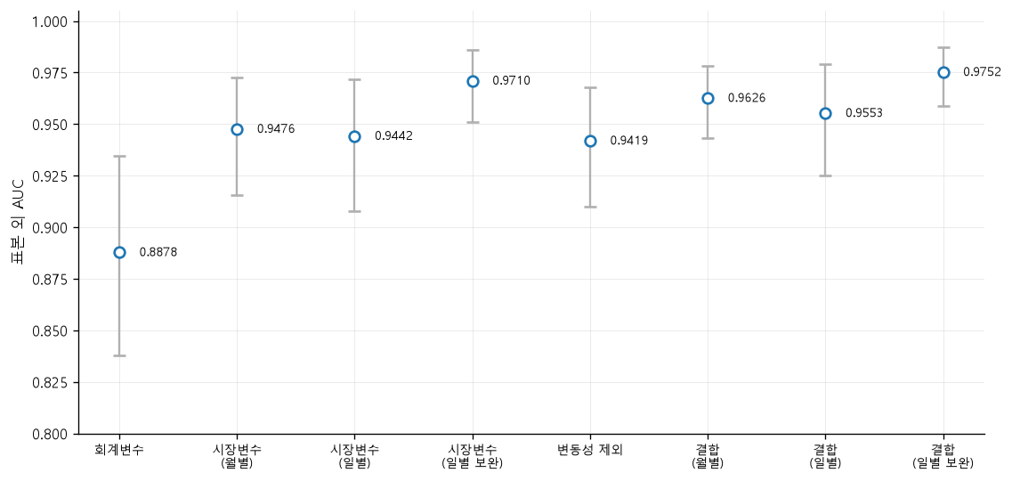
그림 8은 공통 표본에서 산출한 여덟 모형의 AUC와 95% 신뢰구간을 보여준다. 회계변수 모형이 가장 낮고 결합 모형에 일별 보완 정의를 투입한 경우가 가장 높다. 신뢰구간은 각 모형의 절대 수준에 대한 것이며 서로 겹치는 구간이 있으나, 모형 간 비교는 구간의 겹침이 아니라 다음 절의 짝지은 차이로 판단한다.

5.3 모형 간 차이의 검정
두 모형의 신뢰구간이 겹치는지를 보는 방식은 검정력이 낮다. 같은 재추출 표본에서 두 모형의 AUC를 모두 계산하고 그 차이를 기록하면, 두 모형이 공유하는 변동이 상쇄되어 차이 자체의 분포를 얻을 수 있다. 이 방식으로 두 기준에 대해 비교하였다. 하나는 변동성을 제외한 네 변수 모형이고 다른 하나는 원 논문의 정의를 따르는 결합 모형이다.
[표 9] 모형 간 표본 외 AUC 차이의 검정
모형 | ΔAUC | 95% CI 하한 | 95% CI 상한 | p | 0 배제
A. 변동성 제외 모형 대비
시장변수 (월별 12개월) | +0.0057 | -0.0246 | +0.0392 | 0.755 | 아니오
시장변수 (일별 12개월) | +0.0023 | -0.0188 | +0.0231 | 0.842 | 아니오
시장변수 (일별 보완) | +0.0292 | +0.0037 | +0.0610 | 0.028 | 예
회계변수 | -0.0541 | -0.0940 | -0.0175 | 0.002 | 예
결합 (월별 12개월) | +0.0207 | +0.0037 | +0.0467 | 0.001 | 예
결합 (일별 12개월) | +0.0134 | -0.0014 | +0.0290 | 0.076 | 아니오
결합 (일별 보완) | +0.0334 | +0.0116 | +0.0624 | 0.000 | 예
B. 결합 모형 (월별 12개월) 대비
시장변수 (월별 12개월) | -0.0150 | -0.0341 | +0.0002 | 0.055 | 아니오
시장변수 (일별 12개월) | -0.0184 | -0.0526 | +0.0090 | 0.212 | 아니오
시장변수 (일별 보완) | +0.0084 | -0.0067 | +0.0239 | 0.271 | 아니오
회계변수 | -0.0748 | -0.1169 | -0.0363 | 0.000 | 예
결합 (일별 12개월) | -0.0073 | -0.0362 | +0.0159 | 0.613 | 아니오
결합 (일별 보완) | +0.0126 | +0.0025 | +0.0261 | 0.009 | 예
변동성 제외 | -0.0207 | -0.0467 | -0.0037 | 0.001 | 예
표 9는 두 기준에 대한 모형 간 AUC 차이와 그 신뢰구간을 보여준다. 패널 A에서 결합 모형에 일별 보완 정의를 투입한 경우가 변동성 제외 모형 대비 0.0334 높고 신뢰구간이 0을 배제한다. 월별 정의를 투입한 경우도 0.0207로 유의하다. 변동성이 예측에 기여한다는 결론은 정의와 무관하게 성립한다. 회계변수 모형은 −0.0541로 유의하게 낮다.
패널 B는 원 논문의 정의를 기준으로 한 비교이다. 결합 모형에 일별 보완 정의를 투입한 경우가 0.0126 높고 신뢰구간 [0.0025, 0.0261]이 0을 배제한다. 이 보고서에서 수행한 변동성 정의의 재검토가 예측 성능을 실질적으로 개선한다는 근거이다.
반면 보완을 적용하지 않은 일별 정의는 월별 정의와 구분되지 않는다. 차이가 −0.0073이고 p값이 0.613이다. 표 4에서 확인한 단변량 판별력의 격차는 해저드 모형의 표본 외 성능으로 이어지지 않으며, 일별 정의의 우위는 결측 보완을 함께 적용할 때에만 나타난다. 시장변수 모형에서도 일별 보완 정의의 우위가 0.0084에 그치고 p값이 0.271로 유의하지 않다. 회계 변수와 함께 사용될 때에만 보완의 효과가 확인된다.
보완이 작동하는 경로는 표 5의 산출 경로와 연결된다. 보완을 적용한 정의와 적용하지 않은 정의가 서로 다른 값을 갖는 관측은 49개이며, 모두 보완 없이는 횡단면 평균을 받게 되는 기업-연도이다. 이 가운데 6건이 검증 구간의 사건으로 검증 사건 50건의 12%에 해당한다. 이 6건에서 보완 없는 정의는 모집단 중앙값 부근의 값을 부여하는 반면 보완을 적용한 정의는 해당 기업의 월별 자료에서 산출한 값을 부여한다. 이 49개 관측을 제외하면 두 정의의 예측 확률은 완전히 일치한다. 다만 이 관측들을 제외하고 다시 추정하여도 보완 정의의 우위는 0.0131로 유지되며 신뢰구간이 0을 배제한다. 예측 확률의 차이는 이 관측들에서만 발생하나, 성능 차이가 전적으로 이 관측들에서 비롯되는 것은 아니다(부록 표 A31, A32).
한 가지 제약을 명시한다. 이 검정은 각 모형의 예측 확률을 고정한 채 평가 표본만 재추출하므로 계수 추정의 불확실성은 신뢰구간에 포함되지 않는다. 초기 훈련창의 사건 수가 50건 수준이므로 실제 불확실성은 보고된 것보다 크다. 재추출마다 순차적 재추정을 반복하면 이 부분까지 반영할 수 있으나 연산량이 감당되지 않는다.

[표 10] 십분위 포착률 (%)
분위 | 시장변수 (일별 보완) | 회계변수 | 결합 (월별) | 결합 (일별 보완) | 변동성 제외 | 원문 결합
1분위 | 90.9 | 65.5 | 85.2 | 90.7 | 75.9 | 75.0
2분위 | 3.6 | 10.9 | 13.0 | 5.6 | 14.8 | 12.5
3분위 | 1.8 | 9.1 | 1.9 | 3.7 | 7.4 | 6.3
4분위 | 1.8 | 0.0 | 0.0 | 0.0 | 0.0 | 1.8
5분위 | 0.0 | 7.3 | 0.0 | 0.0 | 0.0 | 0.9
6-10분위 | 1.8 | 7.2 | 0.0 | 0.0 | 1.9 | 3.5
표 10은 각 검증 연도에서 예측 확률을 기준으로 기업을 십분위로 나누고 실제 폐지 사건이 어느 분위에 속했는지를 집계한 것이다. 결합 모형에 일별 보완 정의를 투입한 경우 사건의 90.7%가 최상위 10%에 포함되며 하위 절반에 속한 사건은 없다. 시장변수 모형에 같은 정의를 투입한 경우도 90.9%로 유사하다. 회계변수 모형은 65.5%에 그치고 하위 절반에 7.2%가 흩어진다.
원 논문의 결합 모형은 1분위에서 75.0%, 하위 절반에서 3.5%이다. 이 보고서의 결과는 1분위에서 90.7%, 하위 절반에서 0.0%로 상회한다. 다만 검증 사건이 원문의 112건에 대해 54건이고 검증 설계도 다르므로 이 차이를 예측력의 우열로 읽는 데는 제약이 있다.
[그림 9] 모형별 십분위 포착률

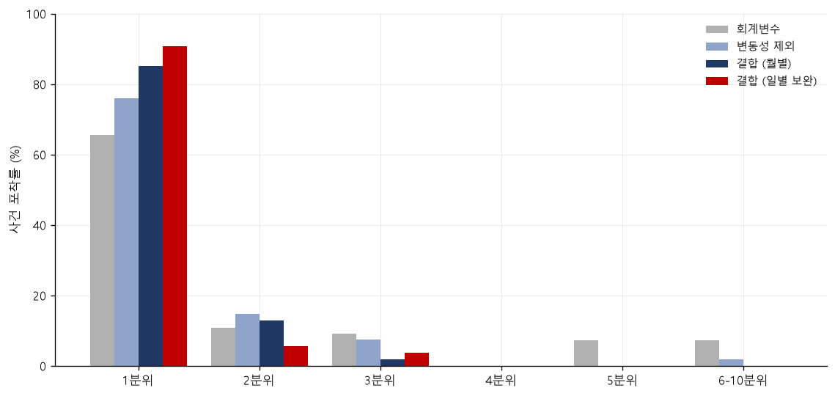
그림 9는 다섯 모형에 대해 부실 사건이 예측 확률 십분위의 어디에 속했는지를 누적 비중으로 보여준다. 결합 모형에 일별 보완 정의를 투입한 경우 1분위 비중이 가장 크고 4분위 이하에 속한 사건이 없다. 회계변수 모형은 1분위 비중이 가장 작고 하위 구간에 사건이 흩어진다.
검증 구간인 2008년부터 2025년까지의 54건 가운데 24건이 2009년과 2010년에 몰려 있으며 2011년 이후로는 연간 0건에서 5건 사이이다. 전체 구간을 하나로 묶어 산출한 성능 지표는 사건이 집중된 초기 구간에 크게 좌우된다. 검증 구간을 2008~2013년, 2014~2019년, 2020~2025년 셋으로 나누면 세 구간 모두에서 일별 보완 정의가 가장 높다. 2020년 이후 구간에서 격차가 가장 커서, 변동성을 제외한 모형이 0.8425, 보완하지 않은 일별 정의가 0.8455인 반면 일별 보완 정의는 0.9512이다. 1분위 포착률에서는 42.9%와 57.1%에 대해 85.7%이다. 변동성이 기여하는 몫도 구간에 따라 다르다. 2008년부터 2013년까지는 변동성 제외 모형의 0.9487에서 일별 보완 정의의 0.9699로 0.0212 상승하는 데 그치나, 2020년 이후에는 0.8425에서 0.9512로 0.1087 상승한다.
다만 뒤의 두 구간은 사건이 각각 9건과 7건에 그치므로 지표의 차이를 사건 한두 건의 이동이 만들어 낼 수 있다. 방향을 읽는 근거로는 쓸 수 있으나 구간 간 우열을 확정하는 근거로는 쓰기 어렵다. 구간별 수치는 부록 표 A27에, 연도별 검증 사건 수는 부록 표 A26에 있다.

6. FVOL의 증분
앞 장까지의 작업은 비교 기준을 세우는 것이었다. 이 장에서는 재무제표 항목의 시계열 변동성을 종합한 지표인 FVOL이 그 기준에 증분 정보를 갖는지를 검증한다. 기준이 약하면 증분이 인위적으로 부풀려지므로, 5장에서 가장 높은 표본 외 성능을 보인 결합 5변수 모형을 대조 대상으로 삼는다. 이 장의 표본에서 그 모형의 표본 외 AUC는 0.9712이다.

6.1 FVOL의 정의와 연 단위 적용
FVOL은 재무제표 14개 항목의 시계열 변동성을 횡단면 순위로 종합한 지표이다. 각 항목에 대해 전년 동기 대비 차분을 구하고 그 차분의 8분기 이동 표준편차를 계산한 뒤, 같은 창의 매출액 평균으로 나누어 규모를 조정한다. 항목별 결과를 매 분기 횡단면 백분위 순위로 변환하고 14개의 평균을 취한 값이 FVOL이며, 유효 항목이 10개 미만이면 결측으로 처리한다. 지표의 값은 0에서 1 사이에 분포한다.
사용한 14개 항목은 유동자산, 매출채권, 재고자산, 유형자산, 총자산, 유동부채, 단기차입금, 매입채무, 장기차입금, 총부채, 자본총계, 영업비용, 매출원가, 판매관리비이다. 영업비용은 매출원가와 판매관리비의 합으로 산출한 파생 항목이다.
FVOL은 분기 단위로 산출되나 횡단면 순위이므로 연 단위 해저드 모형에 투입할 때 재산출이 필요하지 않다. 회계 변수인 순이익률과 부채비율이 2분기 기준으로 구성되므로 FVOL도 같은 해 2분기 값을 사용하여 시점을 맞추었다. FVOL은 산출 시점까지의 자료만을 사용하고 관측연도는 그 이듬해이므로 미래 정보가 유입되지 않는다.
이 정의는 별도 연구에서 확정된 것을 그대로 사용하며 이 보고서에서 조정하지 않았다. 항목 구성이나 창의 길이를 부실 예측 성능을 보고 조정하면 검증의 성격이 달라지기 때문이다.
연 단위로 적용할 때 표본이 줄어든다. 차분에 4분기, 이동 표준편차에 8분기가 필요하므로 첫 유효값이 2001년 4분기에 형성되며, 관측연도 2002년에 해당하는 2001년 2분기 값은 확보되지 않는다. 그 결과 5변수 표본의 106건 가운데 2002년의 20건이 제외되어 86건이 남는다. 표본 외 검증은 2008년부터이므로 이 손실은 훈련 표본에만 영향을 준다. 표본 구성은 부록 표 A28에 있다.

6.2 단변량 판별력
FVOL의 단변량 AUC는 0.9039이다. 다섯 변수 가운데 변동성(0.9318) 다음이며 순이익률 0.8607, 상대 규모 0.8299, 초과수익률 0.8089, 부채비율 0.8000를 모두 넘는다. 사건의 중앙값이 0.8597인 반면 정상 기업의 중앙값은 0.4790이다. 각 값은 해당 변수가 확보되는 자체 표본에서 산출한 것으로 관측과 사건 수가 서로 다르다(부록 표 A28).
[그림 10] FVOL 십분위별 부실 폐지 발생률
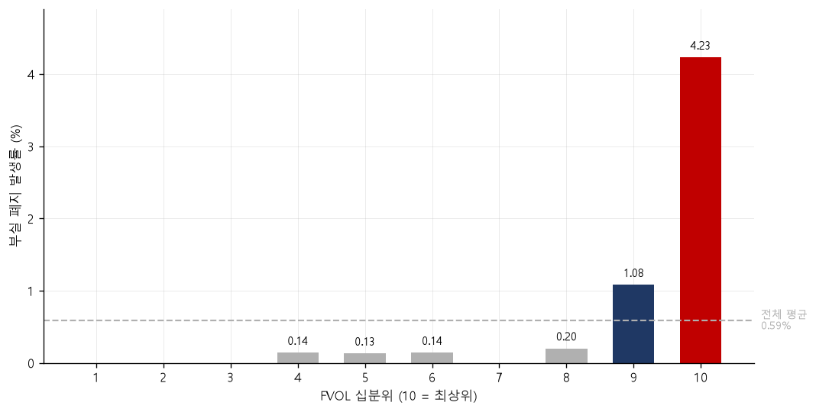그림 10은 각 관측연도에서 FVOL을 기준으로 기업을 십분위로 나누고 분위별 부실 폐지 발생률을 집계한 것이다. 최상위 십분위의 발생률은 4.23%로 전체 평균 0.59%의 7.12배이며, 9분위가 1.08%로 뒤를 잇는다. 상위 두 분위가 사건 88건 가운데 79건을 담는다. 하위 여덟 분위의 사건은 모두 합쳐 9건이고 1분위, 2분위, 3분위, 7분위에는 사건이 없다. 분위별 수치는 부록 표 A30에 있다.
FVOL과 주가 변동성의 상관은 0.360이다. 두 지표가 모두 변동성을 측정하나 대상이 다르다. 하나는 재무제표 항목의 시계열 변동이고 다른 하나는 주가의 일간 변동이다. 상관이 낮다는 것은 두 지표가 서로 다른 경로로 같은 사건을 포착한다는 뜻이며, 함께 투입할 여지가 있음을 시사한다. FVOL과 순이익률의 상관은 −0.388로 오히려 더 높다. 변수 간 상관행렬은 부록 표 A29에 있다.

6.3 해저드 모형에서의 증분
네 모형을 비교한다. 변동성을 제외한 네 변수 모형, 주가 변동성을 포함한 결합 5변수 모형, 주가 변동성 대신 FVOL을 투입한 모형, 그리고 둘을 모두 투입한 6변수 모형이다. 네 모형 모두 동일한 14,755개 관측과 86건의 사건에서 추정하였다.
[표 11] FVOL 포함 모형의 계수
변수 | 변동성 제외 | 결합 5변수 | 4변수 + FVOL | 6변수
절편 | -14.936 | -15.553 | -19.031 | -18.010
NITA | -3.965 | -0.995 | -1.296 | 0.008
TLTA | 3.613 | 2.159 | 3.761 | 2.647
RSIZE | -0.752 | -0.567 | -0.691 | -0.525
EXRET | -1.281 | -0.944 | -0.991 | -0.751
SIGMA | — | 5.430 | — | 4.166
FVOL | — | — | 6.980 | 5.082
기업-연도 | 14,755 | 14,755 | 14,755 | 14,755
사건 | 86 | 86 | 86 | 86
pseudo-R² | 0.3312 | 0.4148 | 0.3987 | 0.4470
표본 내 AUC | 0.9308 | 0.9711 | 0.9591 | 0.9766
표 11은 네 모형의 계수와 표본 내 적합도를 보여준다. FVOL의 계수는 단독 투입 시 6.980, 주가 변동성과 함께 투입 시 5.082이며 두 경우 모두 클러스터 강건 표준오차 기준 1% 수준에서 유의하다. 부호는 양수로, 재무제표 항목의 변동이 클수록 폐지 확률이 높다는 뜻이다. 6변수 모형에서 주가 변동성의 계수는 4.166으로 5변수 모형의 5.430에서 줄어드나 유의성은 유지된다. 두 지표가 서로를 완전히 대체하지 않는다.
순이익률의 계수 변화가 주목할 만하다. 변동성 제외 모형에서 −3.965이던 것이 결합 5변수 모형에서 −0.995으로 줄고 6변수 모형에서는 0.008로 부호가 바뀌며 유의성을 잃는다. 주가 변동성과 FVOL이 함께 들어가면 수익성 변수가 담고 있던 정보가 모두 흡수된다. 이 관찰은 FVOL이 단순히 적자 기업을 식별하는 것 아닌가 하는 의문을 낳으며, 6.4절에서 별도로 다룬다.
[표 12] FVOL 모형의 표본 외 성능과 증분 검정
모형 | AUC | 95% CI 하한 | 95% CI 상한 | 1분위 (%) | ΔAUC (5변수 대비) | p
변동성 제외 | 0.9282 | 0.8922 | 0.9569 | 74.1 | -0.0430 | 0.000
결합 5변수 | 0.9712 | 0.9559 | 0.9838 | 88.9 | — | —
4변수 + FVOL | 0.9656 | 0.9502 | 0.9783 | 83.3 | -0.0056 | 0.469
6변수 | 0.9813 | 0.9738 | 0.9881 | 92.6 | +0.0100 | 0.002
표 12는 네 모형의 표본 외 성능과 결합 5변수 모형 대비 차이의 검정 결과를 보여준다. 검증 표본은 11,881개 관측 54건의 사건으로 동일하며, 신뢰구간과 검정은 앞서와 같은 기업 단위 복원추출 2,000회로 산출하였다.
6변수 모형의 표본 외 AUC는 0.9813으로 결합 5변수 모형의 0.9712보다 0.0100 높으며 신뢰구간 [0.0027, 0.0202]이 0을 배제한다. 십분위 포착률은 88.9%에서 92.6%로 올라 사건 54건 가운데 최상위 10%에 포함되는 것이 48건에서 50건이 된다. 하위 절반에 속한 사건은 두 모형 모두 없다. FVOL이 이미 강한 벤치마크 위에 증분 정보를 갖는다.
주가 변동성 대신 FVOL을 투입한 모형은 0.9656으로 결합 5변수 모형과 구분되지 않는다. 차이가 −0.0056이고 p값이 0.469이다. 두 지표는 서로 대체 가능한 수준의 예측력을 가지면서 상관이 0.360에 그치며, 함께 투입할 때 각각보다 높은 성능을 낸다. 변동성을 전혀 사용하지 않는 모형 대비로는 결합 5변수가 0.0430, FVOL 투입이 0.0374, 6변수가 0.0530 높고 셋 다 유의하다.
[그림 11] FVOL 포함 모형의 표본 외 AUC와 신뢰구간
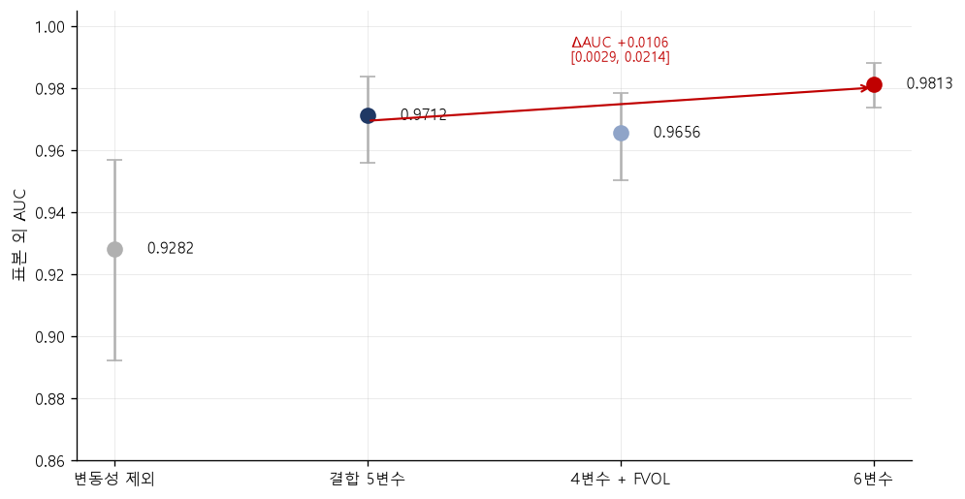
그림 11은 네 모형의 표본 외 AUC와 95% 신뢰구간을 보여준다. 변동성을 전혀 사용하지 않는 모형이 가장 낮고 6변수 모형이 가장 높다. 구간이 서로 겹치나 모형 간 비교는 동일 재추출 표본에서 짝지은 차이로 수행하며 그 결과는 표 12에 있다.
[그림 12] FVOL 포함 모형의 십분위 포착률
그림 12는 네 모형에 대해 부실 사건이 예측 확률 십분위의 어디에 속했는지를 누적 비중으로 보여준다. 변동성을 사용하지 않는 모형은 1분위 비중이 74.1%이고 4분위 이하에 속한 사건이 남아 있다. 결합 5변수 모형에서 88.9%로 오르고 6변수 모형에서 92.6%가 되며, 두 모형 모두 하위 절반에 속한 사건이 없다. AUC가 전체 순위를 보는 반면 이 지표는 최상위 구간에 사건이 얼마나 집중되는지를 본다.
증분이 표본 전체의 평균에 그치는지는 따로 확인할 필요가 있다. 7.7절에서 보듯 이 표본에서 부실 폐지를 가려내는 난이도는 구간에 따라 크게 다르고 판별이 쉬운 구간이 표본의 대부분을 차지한다. 전체 표본의 증분이 그 쉬운 구간에서만 나온 것이라면 FVOL의 기여는 제한적이다. 네 모형을 동일한 표본에서 추정한 뒤 7.7절과 같은 기준으로 표본을 나누어 증분을 다시 산출하였다(부록 표 A45).
결과는 반대 방향이다. 거래정지 이력이 있는 590개 관측에서 결합 5변수 모형의 AUC는 0.8486으로 떨어지나 6변수 모형은 0.8740이며, 증분은 0.0253으로 전체 표본의 0.0100보다 크고 신뢰구간이 0을 배제한다. 부채비율 상위 사분위에서도 0.0214로 같은 방향이다. 반면 정지 이력이 없는 구간에서는 0.0085로 전체보다 작다. 판별이 어려운 구간일수록 FVOL이 더 기여한다.
이 형태는 두 지표가 측정하는 대상의 차이에서 나온다. 거래가 정지된 기업에서는 주가 변동성이 관측되지 않거나 3장에서 다룬 오염을 받는 반면 재무제표 항목의 시계열 변동은 그 영향을 받지 않는다. 다만 부분표본의 사건은 20건에서 30건 사이이므로 증분의 크기 자체를 확정적으로 읽기는 어렵다. 방향과 부호가 구간 전반에서 일관된다는 점을 근거로 삼는다.

6.4 수익성 통제 후의 판별력
FVOL을 투입하면 순이익률의 계수가 -3.965에서 -1.296으로 줄며 유의성을 잃는다. FVOL이 수익성 정보를 흡수한 것인지 아니면 수익성과 무관한 정보를 담고 있는지를 구분할 필요가 있다. 표본을 순이익률의 부호로 나누어 FVOL의 판별력을 각각 산출하였다.
흑자 기업으로 한정하면 관측 10,976개에 사건 14건이 남고 기저 사건률은 0.13%이다. 이 표본에서 FVOL 최상위 십분위의 발생률은 1.69%로 기저의 13.22배이며 단변량 AUC는 0.8811이다. 적자 기업에서는 관측 3,832개에 사건 72건, 기저 사건률 1.88%이며 최상위 십분위가 5.72%로 3.04배, AUC는 0.8301이다.
절대 사건률은 적자 기업에서 높으나 기저 대비 배수는 흑자 기업에서 크다. FVOL은 손익 상태와 무관하게 부실을 갈라내며, 수익성 지표가 신호를 주지 못하는 흑자 기업에서 오히려 상대적 판별력이 높다. 표 11에서 순이익률이 유의성을 잃은 것은 FVOL이 수익성의 대체물이기 때문이 아니다.
다만 흑자 기업의 사건이 14건이고 그중 10건이 최상위 십분위에 속하므로 13.22배라는 수치 자체는 사건 한두 건에 크게 흔들린다. 방향은 읽을 수 있으나 배수를 확정적으로 사용하기는 어렵다. 또한 FVOL 최상위 십분위의 구성이 적자 기업에 편중되어, 해당 분위의 흑자 기업이 593개인 반면 적자 기업이 892개이다. 전체 표본에서 흑자 기업이 74%를 차지하는 것과 대비된다.

[그림 13] 흑자·적자 기업의 FVOL 판별력
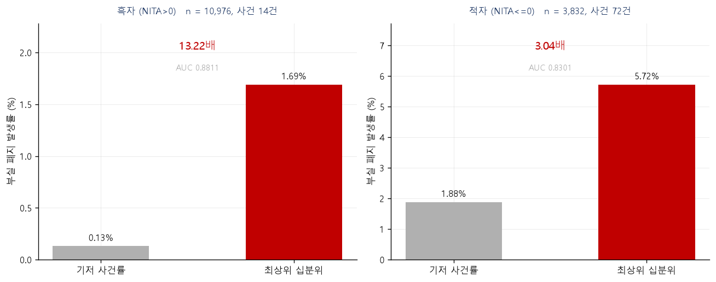
그림 13는 순이익률의 부호로 표본을 나누어 FVOL 십분위별 부실 폐지 발생률을 각각 집계한 것이다. 두 집단에서 모두 최상위 분위에 사건이 집중되는 형태가 나타난다.

6.5 디플레이터와 산출 파라미터
FVOL은 14개 항목의 이동 표준편차를 매출액 평균으로 나누어 규모를 조정한다. 매출액을 총자산으로 대체하고, 유효 항목 요건과 롤링 창의 길이, 기준 분기를 바꾸어 결과가 어떻게 달라지는지 확인하였다.
[표 13] FVOL 산출 파라미터별 표본 외 성능
파라미터 | 값 | 패널 사건 | 검증 사건 | 5변수 AUC | 6변수 AUC | ΔAUC | FVOL 단변량 AUC
디플레이터 | 매출액 (*) | 86 | 54 | 0.9712 | 0.9813 | 0.0100 | 0.9039
 | 총자산 | 86 | 54 | 0.9712 | 0.9735 | 0.0022 | 0.8807
유효 항목 요건 | 6 | 86 | 54 | 0.9712 | 0.9813 | 0.0100 | 0.9039
 | 8 | 86 | 54 | 0.9712 | 0.9813 | 0.0100 | 0.9039
 | 10 (*) | 86 | 54 | 0.9712 | 0.9813 | 0.0100 | 0.9039
 | 12 | 86 | 54 | 0.9709 | 0.9810 | 0.0101 | 0.9037
 | 14 | 44 | 22 | 0.9779 | 0.9866 | 0.0087 | 0.8862
롤링 창 (분기) | 4 | 80 | 49 | 0.9697 | 0.9785 | 0.0088 | 0.8938
 | 6 | 86 | 54 | 0.9712 | 0.9808 | 0.0097 | 0.9034
 | 8 (*) | 86 | 54 | 0.9712 | 0.9813 | 0.0100 | 0.9039
 | 12 | 86 | 54 | 0.9713 | 0.9816 | 0.0103 | 0.9031
 | 16 | 86 | 54 | 0.9713 | 0.9812 | 0.0100 | 0.8953
기준 분기 | 1 | 86 | 54 | 0.9711 | 0.9817 | 0.0106 | 0.9039
 | 2 (*) | 86 | 54 | 0.9712 | 0.9813 | 0.0100 | 0.9039
 | 3 | 86 | 54 | 0.9713 | 0.9809 | 0.0097 | 0.9040
 | 4 | 103 | 54 | 0.9740 | 0.9824 | 0.0084 | 0.8864
표 13은 FVOL의 산출 파라미터를 하나씩 바꾸었을 때의 표본 외 성능이다. 이 검증은 FVOL 패널을 매번 재구축하므로 절대 수준이 앞 절과 다르며, 표 안의 행 사이 비교에만 사용한다.
유효 항목 요건과 롤링 창, 기준 분기는 결과를 바꾸지 않는다. 요건을 6에서 12까지, 창을 4분기에서 16분기까지, 기준 분기를 1분기에서 3분기까지 바꾸어도 증분은 0.0088에서 0.0106 사이에 머문다. 요건을 14로 올리면 14개 항목 전부를 요구하게 되어 패널 사건이 86건에서 44건으로 줄어든다. 기준 분기를 4분기로 하면 워밍업 손실이 사라져 패널 사건이 103건으로 늘어나는 대신 자료가 더 오래된 것이 되며 증분은 0.0084로 낮아진다.
디플레이터는 다르다. 매출액 대신 총자산으로 나누면 증분이 0.0100에서 0.0022로 줄고, FVOL의 단변량 AUC도 0.9039에서 0.8807로 낮아진다. 디플레이터는 다른 파라미터와 달리 지표가 무엇을 측정하는지를 결정하는 구성요소이며, 이 보고서는 매출액 기준의 정의를 그대로 사용한다.

6.6 예측 지평별 분해
앞 절까지의 증분은 모두 관측연도 직전 해의 값을 설명변수로 쓰는 설계에서 얻은 것이다. 이 설계에서만 성립한다면 FVOL의 기여는 폐지가 임박한 시점의 신호에 그친다. 설명변수를 두 해 전부터 다섯 해 전까지로 바꾸어 가며 같은 비교를 반복하였다. 각 지평에서 두 모형이 같은 표본을 쓰도록 FVOL이 확보되는 관측만 사용하였다(부록 표 A46).
두 모형 모두 지평이 멀어질수록 낮아진다. 결합 5변수 모형의 표본 외 AUC는 t−1에서 0.9712, t−2에서 0.9370, t−3에서 0.8674이며 그 뒤로는 0.72에서 0.78 사이에 머문다. t−4와 t−5의 차이는 검증 사건이 50여 건이므로 구분되지 않는다. 예측 지평이 세 해를 넘으면 이 표본에서 순위를 매기는 일이 사실상 어려워진다.
증분은 반대로 움직인다. 6변수 모형에서 결합 5변수 모형을 뺀 값이 t−1에서 0.0100, t−2에서 0.0206, t−3에서 0.0345, t−5에서 0.0582로 커지며 t−4를 제외한 네 지평에서 신뢰구간이 0을 배제한다. 검증 연도를 다섯 지평에 공통인 2009년 이후로 맞추어도 0.0101에서 0.0582로 같은 형태이다. 기준 모형이 순위를 매기지 못하게 되는 구간에서도 FVOL은 정보를 남긴다.

[그림 14] 예측 지평별 두 모형의 표본 외 AUC
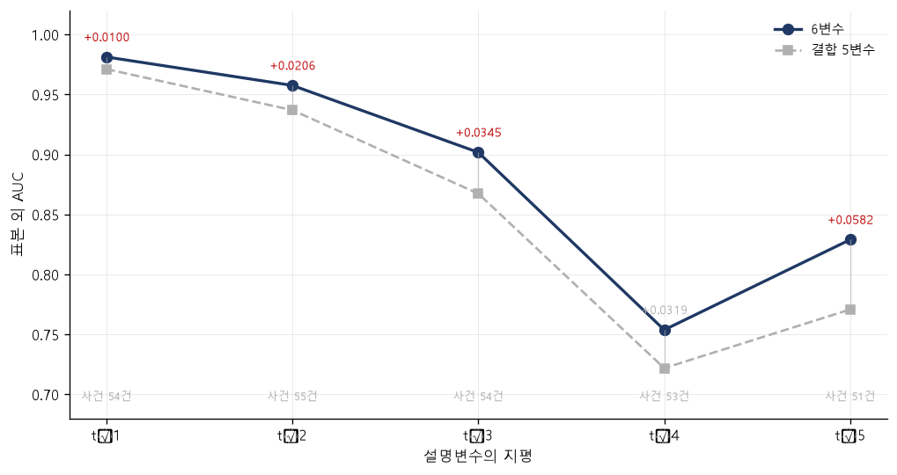
그림 14는 설명변수를 관측연도의 한 해 전부터 다섯 해 전까지 바꾸었을 때 두 모형의 표본 외 AUC를 보여준다. 두 선 모두 지평이 멀어질수록 낮아지나 간격은 오히려 벌어진다. 각 지평 위에 적은 값은 6변수 모형에서 결합 5변수 모형을 뺀 차이이며, t−4를 제외한 네 지평에서 신뢰구간이 0을 배제한다. 가로축 아래의 수치는 각 지평의 검증 사건 수이다.
같은 관계가 개별 사건의 시간 경로에서도 나타난다. t−1 모형이 부여한 예측확률의 중앙값은 폐지 당해 8.545%에서 1년 전 4.585%, 3년 전 1.244%로 낮아지나 5년 전에도 0.901%로 폐지하지 않은 기업의 0.040%보다 스무 배 이상 높다. 같은 연차에서 결합 5변수 모형의 값은 각각 7.152%, 2.577%, 0.769%, 0.513%로 모든 연차에서 6변수보다 낮다. 최상위 십분위에 속한 비중은 폐지 3년 전에도 58.6%이다.
다만 이 분해는 사건 50여 건에 기대고 있다. 지평 사이의 차이는 크기보다 방향으로 읽는 것이 타당하다.

6.7 컷오프와 리프트
AUC와 십분위 포착률은 순위만 평가한다. 실제로 이 모형을 쓰려면 어디까지를 경보로 볼지 정해야 하고, 그때 필요한 것은 같은 경보 수에서 몇 건을 잡고 오탐이 얼마나 남는가이다. 각 검증 연도에서 예측확률 상위 일정 비율을 경보로 두고 결합 5변수 모형과 6변수 모형을 비교하였다. 표본은 앞 절과 같은 11,881개 관측 54건의 사건이며 연평균 660개 종목이다(부록 표 A47).
6변수 모형에서 상위 1%를 경보로 두면 연평균 6.2개 종목이 걸리고 사건 54건 가운데 18건이 포함된다. 재현율 33.3%, 정밀도 16.22%로 기저 사건률 0.455%의 35.7배이다. 상위 5%에서는 연평균 32.5개에 46건으로 재현율 85.2%, 상위 10%에서는 65.6개에 50건으로 92.6%이며 상위 20%에서 54건 전부가 포함된다. 경보를 넓힐수록 재현율이 오르고 정밀도가 떨어지는 통상의 교환이 나타난다.
결합 5변수 모형과의 차이는 작다. 상위 1%에서 한 건, 상위 5%와 10%에서 두 건, 상위 20%에서 세 건을 더 잡는다. 상위 2%에서는 오히려 한 건 적어 단조 개선은 아니다. 앞 절에서 확인한 AUC 0.0100의 증분은 컷오프 관점에서 사건 한두 건에 해당한다.
순위가 바뀌는 폭은 그보다 크다. 상위 10%를 기준으로 두 모형이 서로 다르게 고른 관측이 각각 309개이며 그 안의 사건은 결합 5변수 모형 쪽이 1건, 6변수 모형 쪽이 3건이다. 경보 명단의 3분의 1이 교체되면서 순증은 두 건이다. FVOL이 특정 구간의 사건을 몰아서 끌어올리는 것이 아니라 순위 전반을 다시 배열한다는 뜻이다.
컷오프를 비율이 아니라 절대 확률로 두면 연도별 경보 수가 크게 흔들린다. 예측확률 1% 이상을 경보로 두면 연평균 43.2개이나 연도별로는 26개에서 80개 사이이며 최대는 2009년이다. 사건이 특정 시기에 몰려 있는 표본에서는 비율 기준이 운용 부담을 고르게 한다.

6.8 분기 단위 전환
관측 단위를 연에서 분기로 바꾸어 같은 변수와 같은 검증 설계를 다시 구성하였다. 회계 변수는 분기 자료를 그대로 쓰고 시장 변수는 각 분기말 기준 12개월 창으로 산출하며 FVOL은 회계 변수와 같은 시점에 맞추었다. 관측은 59,250개로 연 단위의 네 배에 가깝다. 그러나 사건은 73건으로 연 단위의 86건보다 적고 검증 구간의 사건도 41건에 그쳐 54건에 미치지 못한다. 폐지는 관측 단위를 나눈다고 늘어나는 사건이 아니며 여섯 변수를 모두 요구하는 조건이 분기에서 더 자주 걸린다.
분기 예측을 같은 기업-연도의 최댓값으로 연 축에 올려 비교하면 6변수 모형의 AUC가 0.9787로 연 모형의 0.9813에 미치지 못하고, 상위 2%를 경보로 둘 때 재현율이 48.8%로 연 모형의 57.4%보다 낮다. 다만 두 값은 검증 사건이 41건과 54건으로 달라 직접 비교의 대상이 아니며 방향을 읽는 근거로만 쓴다. 분기 단위에서만 관찰되는 것도 있다. 폐지 여덟 분기 전 관측의 28.6%가 이미 6변수 모형의 상위 2%에 들어온다.
[그림 15] 폐지 전 분기별 상위 2% 진입 비율 (6변수 모형)
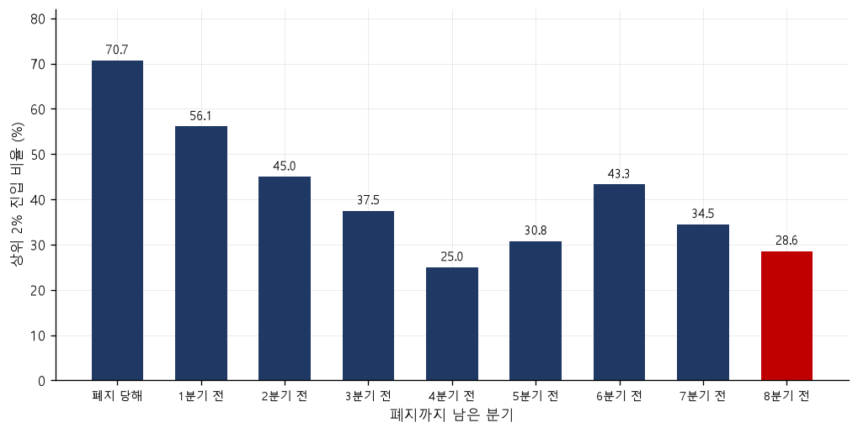
그림 15는 폐지한 기업의 관측이 폐지 몇 분기 전에 6변수 모형의 예측확률 상위 2%에 들어와 있었는지를 보여준다. 폐지 당해 분기의 70.7%에서 멀어질수록 낮아지나 단조롭지 않으며, 4분기 전 25.0%에서 6분기 전 43.3%로 되돌아오는 구간이 있다. 붉은 막대인 여덟 분기 전에도 28.6%가 이미 경보 안에 들어와 있다.
FVOL의 증분은 분기에서 0.0047, 연 축으로 환산하면 0.0066으로 부호가 유지되나 신뢰구간이 각각 [−0.0005, 0.0124]와 [−0.0004, 0.0167]로 0을 포함한다. 검증 사건이 41건이므로 이 크기의 증분은 갈리지 않는다. 관측 단위를 분기로 바꾸면 증분이 사라진다는 근거는 없으나 유지된다는 근거도 이 표본에서는 얻지 못한다. 분기 패널의 구성과 이 절의 수치는 부록 표 A48에 있다.

7. 강건성 검증
앞의 두 장은 비교 기준을 세우고 그 위에서 FVOL의 증분을 확인하였다. 이 장에서는 그 결과가 우연이나 오류의 산물이 아님을 확인한다. 각 절에서 다룬 방법론적 선택의 민감도는 해당 절에서 이미 제시하였으므로, 여기서는 결과 자체의 신뢰성을 검증하는 시험만을 모은다.
이하의 검증은 결합 5변수 모형을 기준으로 수행하였다. 진단은 파이프라인을 단순화하여 재구성하는 경우가 있어 절대 수준이 앞 장과 다를 수 있으며, 각 표 안의 행 사이 비교에만 사용한다. 기준 모형의 표본 외 AUC는 0.9744이다.

7.1 음성 대조
결과가 자료의 구조에서 자동으로 나오는 것이 아님을 확인하려면, 신호가 없어야 할 상황에서 실제로 신호가 사라지는지를 보아야 한다. 네 가지 방식으로 확인하였다.
[표 14] 음성 대조
검증 | 설계 | AUC | 기준 대비
변수 무작위 재배정 | 설명변수를 기업 간에 무작위로 재배정 (20회 평균) | 0.6485 | −0.3259
무작위 사건 지정 | 무작위 기업-연도를 사건으로 지정 (20회 평균) | 0.4902 | −0.4842
비부실 폐지 예측 | 합병·자진 폐지 42건을 종속변수로 사용 | 0.4391 | −0.5353
사건 순위 무작위화 | 사건의 예측확률을 비사건 분포에서 추출 | 0.5011 | −0.4733
표 14는 신호가 없어야 할 네 상황에서의 판별력이다. 설명변수를 기업 간에 무작위로 재배정하면 AUC가 0.6485로 떨어진다. 완전히 0.5로 가지 않는 것은 재배정 후에도 각 관측의 변수 조합이 실재하는 기업의 값이어서 연도 효과가 일부 남기 때문이다. 무작위로 지정한 사건, 비부실 폐지를 종속변수로 둔 경우, 사건의 순위를 무작위로 바꾼 경우는 모두 0.5 부근이다.
비부실 폐지가 0.4391로 0.5보다 낮은 것은 방향이 반대라는 뜻이다. 합병이나 자진 폐지를 선택하는 기업은 오히려 재무 상태가 건전한 쪽에 몰려 있어 부실 예측 모형이 이들을 하위 분위로 보낸다. 최상위 분위에 속한 비율이 2.4%에 그친다. 부실 분류가 자의적이지 않다는 근거이다.
[그림 16] 음성 대조의 판별력 분포
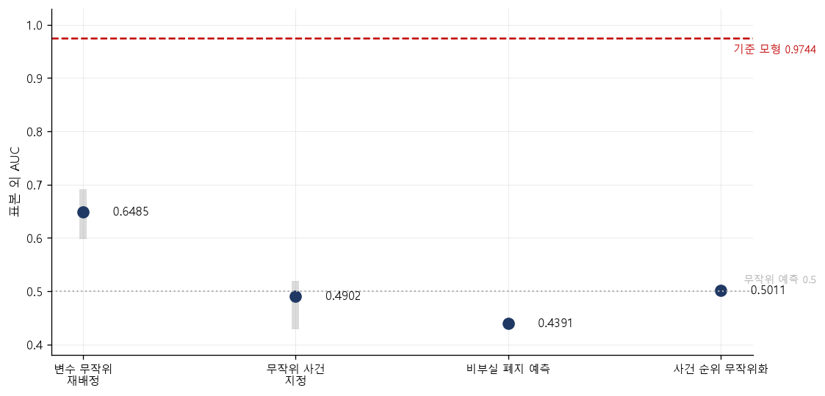
그림 16는 네 가지 음성 대조에서 얻은 AUC를 기준 모형의 값과 함께 보여준다. 무작위 재배정은 20회 반복의 분포로, 나머지 셋은 단일 값으로 표시한다. 점선은 무작위 예측에 해당하는 0.5이다. 네 경우 모두 기준 모형의 0.9744와 뚜렷이 떨어져 있으며, 무작위 사건 지정과 사건 순위 무작위화는 점선 위에 놓인다.

7.2 미래 정보 유입과 재현성
예측 시점에 알 수 없는 정보가 모형에 들어가면 성능이 과장된다. 미래 정보 유입은 해당 연구에서 가장 치명적인 오류이므로 별도로 검증하였다.
자료를 특정 연도까지 잘라 파이프라인 전체를 다시 실행한 뒤 겹치는 구간의 예측값을 대조하면 완전히 일치한다. 2015년, 2018년, 2020년 세 지점에서 각각 확인하였으며 예측값의 최대 절대차가 0이다. 뒤에 오는 자료가 앞 구간의 예측에 영향을 주지 않는다는 뜻이다. 같은 코드를 두 번 실행하거나 관측 순서를 무작위로 섞어도 부동소수점 오차 수준에서 동일하다(부록 표 A37).
사건 정의 시점을 한 해 앞당겨 t+1년의 폐지를 예측하면 AUC가 0.9429로 낮아지고 최상위 분위 포착률이 74.1%로 떨어진다. 예측 지평이 멀어질수록 성능이 낮아지는 것은 정상적인 반응이며, 모형이 폐지 시점 자체의 정보를 이용하고 있지 않다는 방증이다.

7.3 사양 민감도
훈련 구간과 검증 구간, 추정 방법, 자료 변환을 바꾸어 결과가 특정 구현에 걸려 있는지를 확인하였다. 훈련 시작 연도를 늦추면 AUC가 0.9687까지 내려가나 검증 사건 수는 54건으로 동일하다. 초기 훈련 자료가 줄어드는 효과이며 변화가 단조롭지 않다. 검증 시작 연도를 늦추면 사건 수가 급격히 줄어 2020년 이후에는 7건만 남으며, 이 구간의 0.9512는 사건 수가 적어 해석에 제약이 있다(부록 표 A38).
추정량을 선형판별분석이나 랜덤포레스트로 바꾸면 AUC가 0.96 부근으로 내려가나 최상위 분위 포착률은 90% 이상을 유지한다. 변수를 횡단면 순위로 바꾸어 분포 가정을 제거해도 0.9687이다. 윈저 기준을 없애거나 5/95까지 넓혀도 0.9700 이상이며, 확장 창 대신 이동 창을 쓰면 0.9597에서 0.9724 사이이며 가장 짧은 5년 창이 가장 낮다. 원 논문의 설계대로 한 번만 추정해도 0.9744, 기업 단위 5겹 교차검증에서도 0.9595이다. 어느 경우에도 결론이 뒤집히지 않는다(부록 표 A39).
[그림 17] 사양 변경별 표본 외 AUC
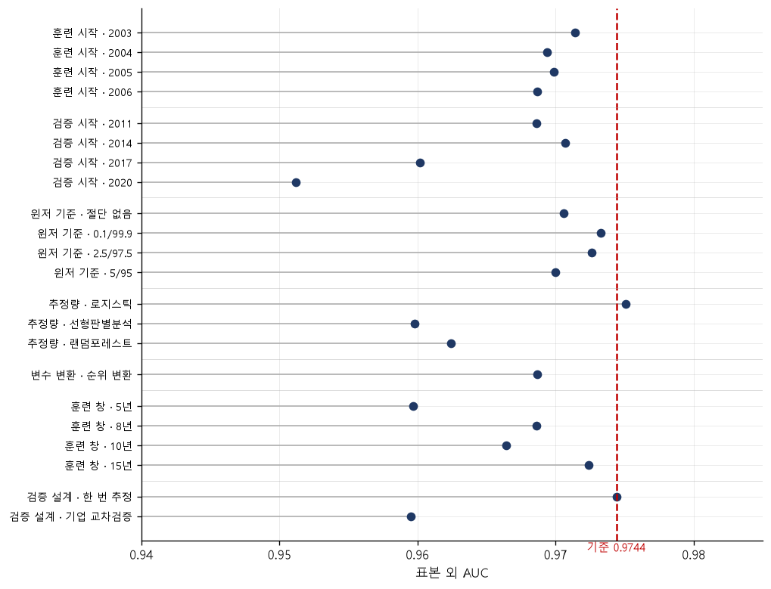
그림 17는 훈련·검증 구간과 추정 방법, 자료 변환을 바꾸었을 때의 표본 외 AUC를 기준선과 대비하여 보여준다. 세로 점선이 기준 모형의 0.9744이다. 대부분의 변경이 0.96에서 0.98 사이에 모여 있으며, 추정량을 선형판별분석이나 랜덤포레스트로 바꾼 경우와 훈련 창을 5년으로 줄인 경우가 가장 낮다.

7.4 사건 의존성과 결측
사건이 106건에 그치므로 결과가 소수 관측에 걸려 있을 가능성을 확인해야 한다. 사건 기업을 하나씩 제외하는 jackknife에서 가장 큰 하락이 0.0005이다. 예측확률이 가장 높은 사건 10건을 한꺼번에 제외해도 0.9688로 유지된다. 연도 단위로는 2009년을 제외할 때 0.0040가 하락하여 가장 크며, 이 해에 사건이 13건으로 가장 많기 때문이다. 나머지 연도의 변화는 0.005 이내이다(부록 표 A40).
결측 자체가 신호인지도 확인하였다. 변수가 결측인 관측의 사건률은 0.263%로 결측이 없는 관측의 0.683%보다 오히려 낮다. 결측 개수를 위험 점수로 사용하면 AUC가 0.4854로 판별력이 없으며 부호를 반전해도 0.5146이다. 결측 관측 761개를 모두 최상위 위험으로 강제 배치하면 0.9183으로 오히려 떨어진다. 결측을 어떻게 처리하든 그 자체가 예측력의 원천이 아니다(부록 표 A41).

7.5 폐지 사유별 분해
부실 폐지는 다섯 사유로 구성되며 사유마다 재무 상태의 성격이 다르다. 특히 자본잠식은 부채가 자산을 초과한 상태를 뜻하므로 부채비율이 정의상 이를 포착한다. 모형의 판별력이 이 한 사유에서 나오는 것인지 확인하였다.
자본잠식 사건만 남긴 표본에서 결합 5변수 모형의 AUC가 0.9921로 가장 높고 부채비율의 단변량 AUC도 0.9278이 나온다. 이 사유의 부채비율 중앙값이 1.005이므로 정의상 이미 갈라져 있는 결과이다. 그러나 자본잠식 11건을 제외해도 전체 AUC가 0.9699로 유지되며, 가장 많은 감사의견 거절 35건만으로도 0.9680이다. 이 사유에서는 부채비율의 단변량 AUC가 0.7411에 그치므로 정의상의 포착으로 설명되지 않는다. 모형의 판별력이 자본잠식 한 사유에서 나오는 것이 아니다(부록 표 A42).
형식요건 미달 폐지를 부실에 포함시키면 사건이 55건으로 늘고 AUC가 0.9749가 된다. 이 사유는 주가나 시가총액 미달이 폐지 요건 자체이므로 주가에서 만든 변수로 예측하면 순환 논리가 되며, 성능이 오히려 높아지는 것이 그 근거이다. 본 분석에서 제외한 이유가 여기에 있다.

7.6 결합의 기여와 예측확률의 보정
단일 변수만으로도 상당한 판별력이 나온다면 다섯 변수를 결합하는 것이 실질적인 기여를 하는지 물어야 한다. 같은 표본에서 각 변수를 단독으로 투입한 모형과 결합 모형의 차이를 기업 단위 복원추출 2,000회로 검정하였다.
[표 15] 결합 모형과 단일 변수 모형의 짝지은 차이
모형 | AUC | ΔAUC | 95% CI 하한 | 95% CI 상한 | p | 0 배제
결합 5변수 | 0.9744 | — | — | — | — | —
NITA 단일 변수 모형 | 0.9208 | +0.0536 | +0.0195 | +0.0935 | 0.000 | 예
TLTA 단일 변수 모형 | 0.7985 | +0.1759 | +0.1219 | +0.2365 | 0.000 | 예
RSIZE 단일 변수 모형 | 0.8741 | +0.1003 | +0.0544 | +0.1494 | 0.000 | 예
EXRET 단일 변수 모형 | 0.8633 | +0.1111 | +0.0565 | +0.1724 | 0.000 | 예
SIGMA 단일 변수 모형 | 0.9475 | +0.0269 | +0.0161 | +0.0400 | 0.000 | 예
표 15는 결합 5변수 모형과 각 단일 변수 모형의 표본 외 AUC 차이이다. 검증 표본은 12,046개 관측 54건의 사건으로 동일하다. 가장 강한 단일 변수는 주가 변동성으로 0.9475이며, 결합 모형과의 차이가 0.0269이고 신뢰구간이 0을 배제한다. 다섯 변수 모두에 대해 같은 결론이 성립한다. 결합이 단일 변수의 반복이 아니라 실질적인 기여를 한다.
거래정지 비율 하나만으로도 AUC가 0.8448이 나온다. 다만 이 변수를 5변수 모형에 더미로 추가하면 0.9740으로 오히려 소폭 낮아진다. 정지 정보가 담고 있는 신호는 변동성과 초과수익률이 이미 반영하고 있다.
AUC는 순위만을 평가하므로 예측확률의 절대 수준은 별도로 확인해야 한다. 최상위 십분위에서 예측확률 평균 3.954%에 대해 실제 사건률이 4.107%로 비율이 0.96이다. 실무적으로 중요한 구간에서 보정이 양호하다. 2분위와 3분위에서는 예측확률이 실제보다 높으나 사건이 각각 3건과 2건이어서 비율 자체를 해석하기 어렵고, 4분위 이하에는 사건이 없다. 전체로는 예측확률 평균이 0.515%, 실제 사건률이 0.448%이다(부록 표 A43).
[그림 18] 십분위별 예측확률과 실제 사건률
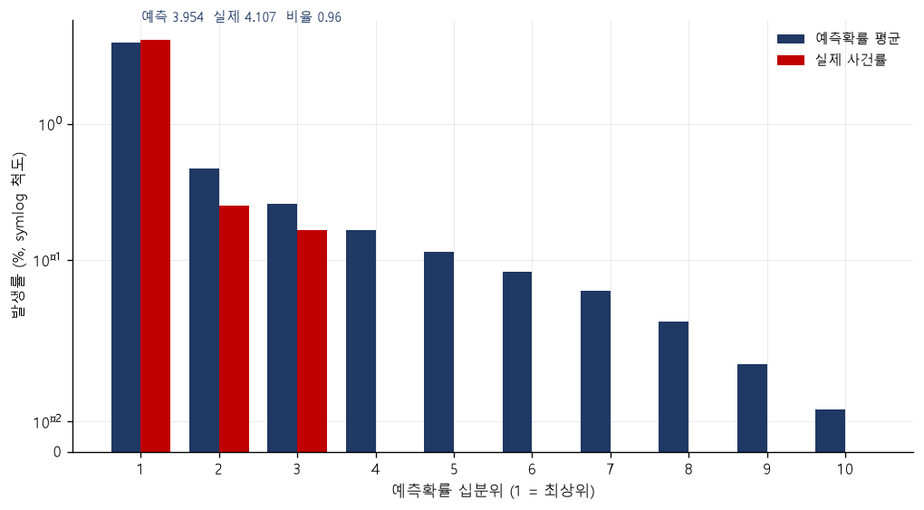그림 18은 십분위별 예측확률 평균과 실제 사건률을 나란히 보여준다. 대각선은 두 값이 일치하는 지점이다. 최상위 십분위는 대각선 위에 근접하고, 사건이 없는 하위 분위에서는 실제 사건률이 0이므로 예측확률만 표시된다. 막대 아래의 수치는 각 분위의 관측 수와 사건 수이다.

7.7 판별력의 원천과 한계
앞 절들은 결과가 특정 선택이나 소수 관측, 미래 정보의 유입에서 나온 것이 아님을 보였다. 그러나 같은 사실을 다르게 읽을 수도 있다. 사양을 어떻게 바꾸어도 비슷한 값이 나온다는 것은 이 표본에서 부실 폐지를 가려내는 일이 애초에 어렵지 않다는 뜻일 수 있다. 이를 정면으로 확인하기 위해 표본을 위험 수준별로 나누어 판별력을 다시 산출하였다.

[표 16] 부분표본별 판별력
부분표본 | 관측 | 사건 | 사건률 (%) | 5변수 AUC | SIGMA 단일 변수 모형 AUC
전체 | 12,046 | 54 | 0.45 | 0.9744 | 0.9475
정지 이력 없음 | 11,451 | 30 | 0.26 | 0.9809 | 0.9494
정지 이력 있음 | 595 | 24 | 4.03 | 0.8555 | 0.8208
TLTA 하위 3사분위 | 9,034 | 22 | 0.24 | 0.9768 | 0.9404
TLTA 상위 사분위 | 3,012 | 32 | 1.06 | 0.9612 | 0.9332
흑자 (NITA>0) | 8,888 | 3 | 0.03 | 0.9252 | 0.7831
적자 (NITA≤0) | 3,158 | 51 | 1.61 | 0.9386 | 0.9074
표 16은 위험 수준으로 표본을 나누었을 때의 판별력이다. 전체 표본의 0.9744는 정지 이력이 없는 구간의 0.9809에 크게 기대고 있다. 이 구간은 사건률이 0.26%로 낮고 부실 기업과 정상 기업의 재무 상태가 뚜렷이 갈린다.
거래정지 이력이 있는 595개 관측으로 좁히면 AUC가 0.8555로 떨어진다. 이 구간의 사건률은 4.03%로 전체의 여덟 배가 넘는다. 이미 위험 신호가 켜진 기업 가운데 실제로 폐지되는 곳을 가려내는 일은 훨씬 어렵다. 부채비율 상위 사분위에서도 0.9612로 낮아지며 같은 방향이다.
이 관찰은 두 가지를 뜻한다. 첫째, 전체 표본에서 얻은 0.97이라는 값을 모형의 예측력으로 그대로 읽어서는 안 된다. 값의 상당 부분은 판별이 쉬운 구간이 표본의 대부분을 차지한다는 사실에서 온다. 둘째, 그럼에도 어려운 구간에서 0.85 수준의 판별력이 남으며 이 구간에서도 결합 모형이 최강 단일 변수보다 높다.
이 보고서의 주장은 모형의 절대 성능이 아니라 FVOL의 증분에 있다. 벤치마크가 강할수록 그 위에서 증분을 얻기 어려우므로 문제가 쉽다는 사실이 6장의 결과를 약화시키지 않는다. 실제로 판별이 어려운 구간에서 FVOL의 증분은 줄지 않고 커진다(6.3절, 부록 표 A45). 다만 이 표본만으로는 높은 판별력이 모형의 정교함에서 오는 것인지 문제의 성격에서 오는 것인지를 완전히 가릴 수 없다. 같은 표본에 기존 부실 예측 모형을 적용하여 비교하는 8장이 이 질문에 대한 답을 준다.

[그림 19] 부분표본별 판별력
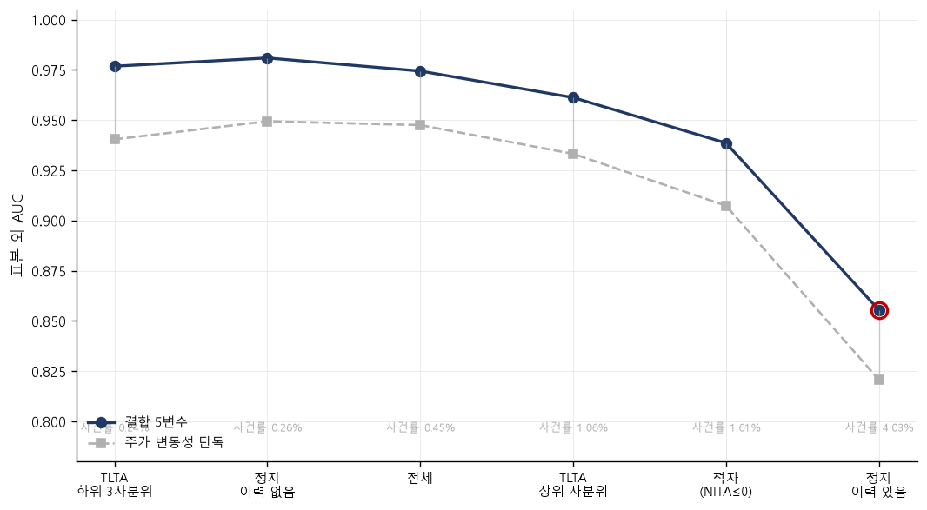
그림 19은 위험 수준으로 나눈 부분표본에서 결합 5변수 모형과 주가 변동성 단일 변수 모형의 AUC를 함께 보여준다. 가로축은 각 부분표본의 사건률이다. 사건률이 높은 구간일수록 두 값이 모두 낮아지며, 정지 이력이 있는 구간에서 가장 낮다. 어느 구간에서도 결합 모형이 단일 변수보다 높다.
몇 가지 한계를 함께 명시한다. 표본 외 비교의 신뢰구간은 각 모형의 예측 확률을 고정한 채 평가 표본만 재추출하므로 계수 추정의 불확실성을 포함하지 않는다. 재추출마다 순차적 재추정을 반복하면 반영할 수 있으나 연산량이 감당되지 않는다.
2026년 1월에 부실 폐지된 4건은 표본의 마지막 해에 사건이 아닌 것으로 남아 있다. 이 가운데 한 종목은 직전 연도에 연중 내내 거래정지 상태였다. 모형이 이들을 위험 상위로 지목하여도 오탐으로 계산되므로 최근 구간의 성능이 과소평가된다.
부트스트랩에서 다수의 비교를 수행하면서 다중비교 보정을 적용하지 않았다. 사전에 정한 비교는 변동성 정의 간 비교와 FVOL 증분 검정이며, 나머지는 사후적 탐색이다. 8장의 대조군 비교와 부분표본별 비교도 같은 방식으로 보정하지 않았다. 특히 부분표본은 일곱 구간에 다섯 대조군을 교차하여 비교하므로 개별 p값을 그대로 읽어서는 안 된다.

8. 대안 모형과의 비교
7.7절은 답하지 못한 질문을 하나 남겼다. 전체 표본에서 얻은 0.97이라는 값이 모형의 정교함에서 온 것인지, 이 표본에서 부실 폐지를 가려내는 일 자체가 어렵지 않아서인지를 그 장의 자료만으로는 가릴 수 없었다. 이 장은 같은 표본과 같은 검증 설계에 공개된 부실 예측 모형을 올려 그 질문에 답한다. 판별력을 AUC로 측정하면 실제 결과와 점수 두 계열만 있으면 되므로, 산출 구조가 서로 다른 모형들도 같은 척도에 놓인다.
대조군은 성능이 아니라 축으로 골랐다. 회계 항목만 사용하고 계수가 공개된 모형으로 Altman(1968)과 Ohlson(1980)을, 같은 회계 축이면서 원문에 표준 계수 벡터가 없어 변수 집합만 가져오는 모형으로 Zmijewski(1984)를, 시장 자료를 옵션가격 구조로 해석하는 모형으로 Merton 거리와 그 근사판을, 시장 자료를 축약형으로 사용하는 모형으로 Campbell, Hilscher and Szilagyi(2008)의 확장 변수를 두었다. 기준은 5장에서 가장 높은 표본 외 성능을 보인 결합 5변수 모형이다.
검토하고 제외한 것도 밝혀 둔다. ZETA(1977)는 계수가 공개되지 않아 계산되지 않는다. Duffie 외(2007)는 다기간 강도라는 다른 축이나 6.6절이 이미 그 자리를 차지한다. Hillegeist 외(2004)는 새 모형이 아니라 비교 연구이며, 기계학습 추정량은 7.3절에서 이미 다루었다.

8.1 대조군의 정의와 자료의 대응
대조군은 논문에 적힌 정의를 그대로 옮겼다. 방법론을 새로 만들면 이 장이 답하려는 질문이 성립하지 않기 때문이다. 다만 원문이 미국 자료를 전제하므로 항목을 우리 자료에 대응시키는 판단이 필요한 곳이 있었고, 그런 곳은 아래에 모두 밝힌다.
Altman의 다섯 변수는 총자산 대비 운전자본, 이익잉여금, 이자·법인세 차감 전 이익, 총부채 대비 자기자본 시장가치, 총자산 대비 매출액이다. 원문은 각 변수를 어떤 단위로 넣는지 문장으로 밝히지 않으나, 표 1의 집단 평균과 절단점 1.81·2.675·2.99를 함께 놓으면 앞의 네 변수를 백분율로, 매출액 회전율을 배수로 넣는 조합만이 원문의 수치와 맞는다. 다섯 개를 모두 소수로 넣으면 두 집단의 평균이 1.5와 1.9가 되어 절단점 사이의 회색지대에 함께 들어가고, 모두 백분율로 넣으면 자릿수가 어긋난다. 이 척도는 원문의 인용이 아니라 원문 수치로 검산한 판단이다.
이자·법인세 차감 전 이익은 영업이익이 아니라 순이익에 법인세와 이자비용을 더하여 산출하였다. 원문의 문구가 영업이익이 아니라 이자와 법인세를 차감하기 전의 이익이기 때문이다. 두 정의는 우리 자료에서 상관이 0.579에 그쳐 서로 다른 변수이며, 한국 기업의 영업외손익 비중이 크기 때문으로 보인다. 법인세와 이자비용이 보고되지 않은 경우에는 0으로 두었고 그 비중이 산출 대상의 16.1%와 14.1%이다(부록 표 A49). 계수가 개정된 판본으로 장부가 자기자본을 사용하는 Z′와 매출액 회전율을 제외한 Z″도 함께 산출하였다.
Ohlson의 아홉 변수는 규모, 총자산 대비 총부채, 총자산 대비 운전자본, 유동자산 대비 유동부채, 자본잠식 여부, 총자산 대비 순이익, 총부채 대비 영업활동 조달자금, 2년 연속 적자 여부, 순이익의 변화율이다. 규모 변수는 총자산을 물가지수로 나눈 값의 로그이며, 원문은 대차대조표 연도가 아니라 그 직전 연도의 지수를 쓰도록 지정한다. 여기서는 한국 GDP 디플레이터의 연평균을 같은 규칙으로 적용하였다. 영업활동 조달자금은 순이익과 감가상각비의 합으로 두었다. 대안인 영업활동현금흐름은 검증 사건을 한 건 더 확보하나, 원문의 개념이 운전자본 변동을 반영하기 전의 자금이므로 앞의 정의를 택하였다(부록 표 A49).
Zmijewski의 세 변수는 총자산 대비 순이익, 총자산 대비 총부채, 유동부채 대비 유동자산이다. 앞의 둘은 2.3절의 순이익률·부채비율과 정의가 같아 두 계열의 최대 절대차가 0이고, 셋째는 Ohlson의 유동자산 대비 유동부채의 역수이다. 따라서 이 행은 외부 모형과의 대조가 아니라 이 보고서의 회계 두 변수에 유동비율 하나를 더한 집합이며, 그렇게 읽어야 한다. 계수를 고정한 행을 두지 않은 것은 자료가 아니라 원문 때문이다. 원문은 여섯 표본과 두 추정법으로 열두 개의 계수 벡터를, 일곱 해와 두 추정법으로 열네 개의 벡터를 제시할 뿐 표준 벡터를 지정하지 않으며, 널리 인용되는 계수는 저자가 점근적으로 편향되었다고 논증하는 패널의 것이다.
Merton 거리는 자기자본의 시장가치와 그 변동성을 자산가치와 자산변동성으로 옮긴 뒤 부채 액면가까지의 거리를 표준편차 단위로 잰 값이다. 지평은 1년으로 두었고 부채 액면가는 총부채가 아니라 유동부채 내 차입금과 장기차입금의 절반으로 두었다. 두 가지 모두 Bharath and Shumway(2008)와 Campbell, Hilscher and Szilagyi(2008)가 독립적으로 같게 쓰는 관례이다. 자산변동성은 초깃값에서 출발하여 직전 1년의 자기자본 계열로부터 자산가치를 매 관측일 역산하고 그 로그수익률로 갱신하는 절차를 인접한 두 값의 차이가 0.001 미만이 될 때까지 반복하여 얻었다. 대상 15,386개 기업-연도가 모두 수렴하였으며 평균 반복 횟수는 2.06회이다(부록 표 A49). 방정식을 풀지 않는 근사판은 부채의 변동성을 자기자본 변동성의 함수로 두고 자산의 기대수익률을 직전 1년의 주식수익률로 대체한다.
Merton 계열에는 우리 자료에서 두 가지 처리가 필요하였다. 첫째, 부채 액면가가 0인 기업-연도가 1,574개 있다. 이들을 표본에서 제외하지 않고 거리를 무한대로, 곧 부도확률을 0으로 두었다. 부채가 없으면 부채를 불이행할 확률이 0이라는 것은 대체값이 아니라 모형 자신의 답이며, 이 가운데 실제로 폐지되는 기업이 있으면 모형이 그만큼 벌점을 받는 것이 옳다. 둘째, 반복 절차는 직전 1년의 주가 계열을 요구하는데 3장에서 다룬 거래정지가 부실 기업의 일별 관측을 선택적으로 소멸시킨다. 일별 관측이 20일에 미달하는 기업-연도에 대해서는 월별 계열로 같은 절차를 수행하였으며 378개가 여기 해당한다(부록 표 A49). 4.3절이 변동성 지표에 적용한 보완과 같은 처리이고, 원문이 일별 자료를 쓴 것은 자료가 있었기 때문이지 빈도를 정의의 일부로 삼았기 때문이 아니다.
Campbell, Hilscher and Szilagyi의 확장 변수는 시장가치 기준 순이익률과 부채비율, 현금성자산 비율, 시장가 대비 장부가 비율, 주당 가격의 다섯이다. 앞의 셋은 자기자본 시장가치와 총부채의 합을 분모로 한다. 장부가 자기자본에는 원문의 조정을 적용하여 시장가치와 장부가치 차이의 10%를 더하였고, 조정 후에도 음수인 201개 기업-연도는 원문의 처리에 따라 작은 양수로 바꾸어 시장가 대비 장부가 비율이 분포의 왼쪽이 아니라 오른쪽 꼬리에 놓이도록 하였다(부록 표 A49). 주당 가격에는 상한이 필요하다. 원문은 15달러에서 절단하나 이를 원화로 옮기는 규칙은 원문에 없으므로, 원문 표 II에서 상한이 중앙값보다 로그로 0.234 위에 놓인다는 사실을 옮겨 그 해 훈련 표본 12월 주가 중앙값의 1.264배를 상한으로 두었다. 매년 다시 잡으므로 상한은 2008년 8,176원에서 2025년 11,755원까지 상승한다(부록 표 A50).

8.2 검증 설계
모든 모형을 5장과 같은 순차적 재추정으로 검증하였다. 2008년을 예측할 때는 2002년부터 2007년까지의 자료로 추정하고 이를 2025년까지 반복한다. 윈저 절단점과 주당 가격의 상한도 매년 훈련 표본에서 다시 잡아 예측 시점에 알 수 없는 정보가 유입되지 않도록 하였다. 절단은 1퍼센타일과 99퍼센타일에서 하되 자본잠식 여부와 2년 연속 적자 여부는 0과 1만을 갖는 변수이므로 제외하였다. 절단하면 표본에서 차지하는 비중이 작은 쪽이 통째로 사라지기 때문이다.
표본은 여덟 변수 집합이 모두 확보되는 관측으로 통제하였다. 검증 구간에서 11,433개 관측과 53건의 사건이 남으며, 이는 5장의 12,046개 관측 54건과 6장의 11,881개 관측 54건에 견주어 사건이 한 건 적다. 이 표본에서 기준 모형의 표본 외 AUC는 0.9744가 아니라 0.9688이다. 이하의 비교는 모두 이 값을 기준으로 한다. 연도별 수치는 부록 표 A50에 있다.
각 대조군은 두 가지 방식으로 올렸다. 하나는 원문의 변수 집합만 가져와 우리 표본에서 계수를 다시 추정하는 것이고, 다른 하나는 원문의 계수를 그대로 얹는 것이다. 계수를 고정할 수 있는 것은 계수가 공개된 Altman과 Ohlson뿐이다. 주 판단은 재추정 쪽으로 한다. 이 장이 묻는 것은 그 변수 집합이 우리 표본을 얼마나 가르는가이며, 고정판만 놓고 낮은 값이 나오면 변수 집합 탓인지 1960년대와 1970년대 미국에서 추정된 계수가 낡은 탓인지 갈리지 않기 때문이다. 계수를 고정한 모형은 훈련이 없으나 재추정한 행과 같은 검증 표본에서 측정하였다. 재추정판은 Z-score가 아니라 Altman의 다섯 변수이므로 절단점 1.81·2.675·2.99를 사용한 판정은 이 장에서 하지 않는다. 재추정은 모두 로짓으로 하되 Zmijewski의 세 변수만 원문을 따라 프로빗으로 적합하였다.
보고하는 지표는 AUC와 십분위 포착률뿐이며 예측확률의 절대 수준은 보고하지 않는다. Ohlson의 규모 변수가 물가지수로 나눈 값이어서 지수의 기준연도와 통화 단위가 예측확률의 수준을 통째로 움직이기 때문이다. 지수는 연도별 상수이므로 연도 내 순위는 바꾸지 않으며, 따라서 순위에 기반한 두 지표는 이 선택에 좌우되지 않는다.

8.3 결과
[표 17] 대안 모형과의 표본 외 비교
모형 | 구분 | AUC | 1분위 (%) | 6-10분위 (%) | ΔAUC | CI 하한 | CI 상한 | p
결합 5변수 (기준) | 재추정 | 0.9688 | 86.8 | 0.0 | — | — | — | —
Altman 다섯 변수 | 재추정 | 0.9162 | 83.0 | 3.8 | −0.0526 | −0.1000 | −0.0140 | 0.001
Ohlson 아홉 변수 | 재추정 | 0.9116 | 71.7 | 1.9 | −0.0572 | −0.0896 | −0.0272 | 0.000
Zmijewski 세 변수 | 재추정 | 0.8647 | 62.3 | 5.7 | −0.1041 | −0.1574 | −0.0555 | 0.000
CHS 확장 다섯 변수 | 재추정 | 0.9531 | 83.0 | 1.9 | −0.0157 | −0.0406 | +0.0058 | 0.171
Merton DD | 재추정 | 0.7747 | 66.0 | 18.9 | −0.1941 | −0.2791 | −0.1141 | 0.000
naive DD | 재추정 | 0.7695 | 56.6 | 20.8 | −0.1993 | −0.2861 | −0.1182 | 0.000
Altman Z | 계수 고정 | 0.9217 | 83.0 | 3.8 | −0.0471 | −0.1018 | −0.0042 | 0.022
Altman Z′ | 계수 고정 | 0.9330 | 79.2 | 3.8 | −0.0358 | −0.0711 | −0.0036 | 0.031
Altman Z″ | 계수 고정 | 0.9055 | 77.4 | 3.8 | −0.0633 | −0.1068 | −0.0224 | 0.003
Ohlson O-score | 계수 고정 | 0.9365 | 75.5 | 0.0 | −0.0323 | −0.0563 | −0.0104 | 0.003
표 17은 열 개의 대조군과 기준 모형의 표본 외 성능이다. 신뢰구간과 p값은 앞 장들과 같이 기업 단위 복원추출 2,000회로 산출한 짝지은 차이이며, 기준은 결합 5변수 모형이다. 열 개의 대조군 가운데 아홉이 유의하게 낮다. 재추정한 Altman의 다섯 변수가 0.9162로 0.0526 낮고, Ohlson의 아홉 변수가 0.9116으로 0.0572 낮으며, Zmijewski의 세 변수가 0.8647로 0.1041 낮다. 계수를 고정한 네 판본은 0.9055에서 0.9365 사이이며 기준과의 차이가 0.0323에서 0.0633 사이로 모두 0을 배제한다.
Zmijewski의 세 변수는 회계 기반 대조군 가운데 가장 낮다. 다만 이 값을 다른 모형과 나란히 읽어서는 안 된다. 8.1절에서 밝혔듯 이 집합은 이 보고서의 회계 두 변수에 유동비율 하나를 더한 것이므로, 0.8647은 외부 모형의 성능이 아니라 같은 회계 두 변수 위에 시장 세 변수를 얹으면 0.9688까지 오른다는 대조로 읽는 것이 맞다. 회계 변수만으로는 부실 폐지를 충분히 예측하지 못한다는 5장의 관찰과 같은 방향이다.
예외가 하나 있다. Campbell, Hilscher and Szilagyi의 확장 다섯 변수는 0.9531로 기준보다 0.0157 낮으나 신뢰구간이 [−0.0406, 0.0058]로 0을 포함하고 p값이 0.171이다. 이 표본에서 두 모형은 구분되지 않는다. 이 보고서의 변수 집합이 대조군 가운데 유일하게 대등한 상대를 만난 셈이며, 두 집합이 모두 시장 변수를 축약형으로 사용한다는 점에서 같은 계열이기도 하다.
십분위 포착률도 같은 순서를 보인다. 기준 모형이 사건의 86.8%를 최상위 10%에 담고 하위 절반에는 한 건도 남기지 않는다. Altman의 다섯 변수와 확장 변수가 83.0%, Ohlson의 아홉 변수가 71.7%, Zmijewski의 세 변수가 62.3%이다. 계수를 고정한 판본은 75.5%에서 83.0% 사이이다. 분위별 수치는 부록 표 A51에 있다.
구조 모형은 뚜렷이 낮다. Merton 거리가 0.7747, 근사판이 0.7695로 기준보다 각각 0.1941과 0.1993 낮으며, 사건의 18.9%와 20.8%가 예측확률 하위 절반에 남는다. 다른 어떤 모형에서도 하위 절반에 남는 사건이 3.8%를 넘지 않는다. 다만 이 값을 구조 모형의 열위로 읽는 데는 제약이 있다. 부실 기업일수록 일별 자료가 정지로 소멸하고 부채 항목의 결측도 많아, 모형이 요구하는 입력이 우리 표본에서 가장 부실한 구간에 가장 부족하기 때문이다. 두 판본의 예측확률 상관은 0.972이다.

[그림 20] 대조군과 기준 모형의 표본 외 AUC 차이
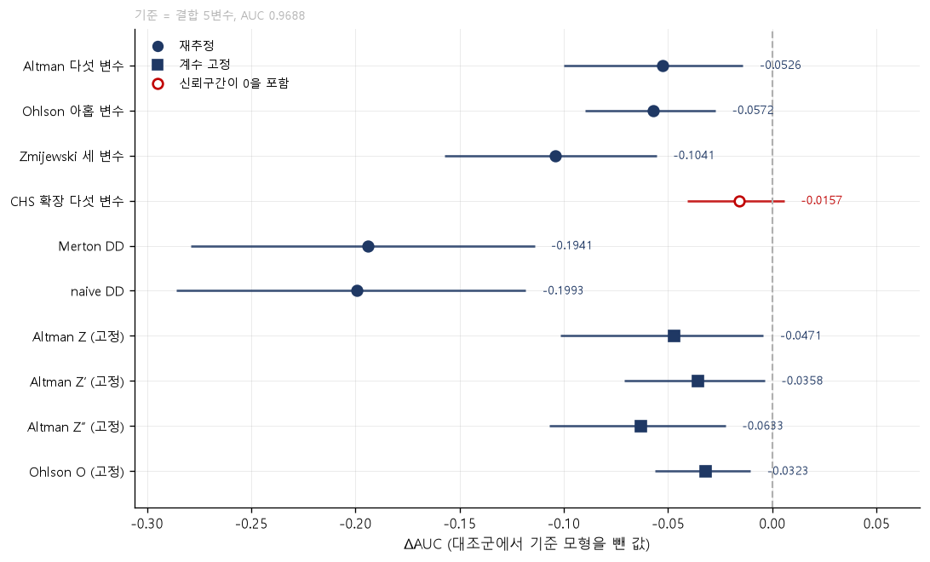
그림 20은 대조군 열 개의 ΔAUC와 95% 신뢰구간을 보여준다. 세로 점선이 0이며 점이 왼쪽에 놓일수록 기준 모형보다 낮다. 동그라미는 재추정한 행, 네모는 계수를 고정한 행이다. 확장 다섯 변수만 구간이 0을 걸치고 나머지 아홉은 모두 0의 왼쪽에 있다. 구조 모형 둘이 가장 왼쪽에 놓이며 구간의 폭도 가장 넓다.
모형 사이의 예측확률 상관은 변수 집합의 친연성을 그대로 보여준다. 기준 모형과 가장 가까운 것은 Ohlson의 아홉 변수로 0.752이고, 확장 다섯 변수가 0.588, 구조 모형이 0.453이다. 같은 변수 집합을 재추정한 것과 계수를 고정한 것 사이의 상관은 Altman에서 0.877, Ohlson에서 0.905이다. 계수를 바꾸어도 순위는 크게 흔들리지 않는다. Zmijewski의 세 변수는 기준 모형과 회계 두 변수를 공유함에도 상관이 0.521로 확장 다섯 변수보다 낮으며, 시장 세 변수가 순위를 크게 다시 배열한다는 뜻이다. 상관행렬은 부록 표 A52에 있다.

[그림 21] 모형 간 예측확률 순위상관
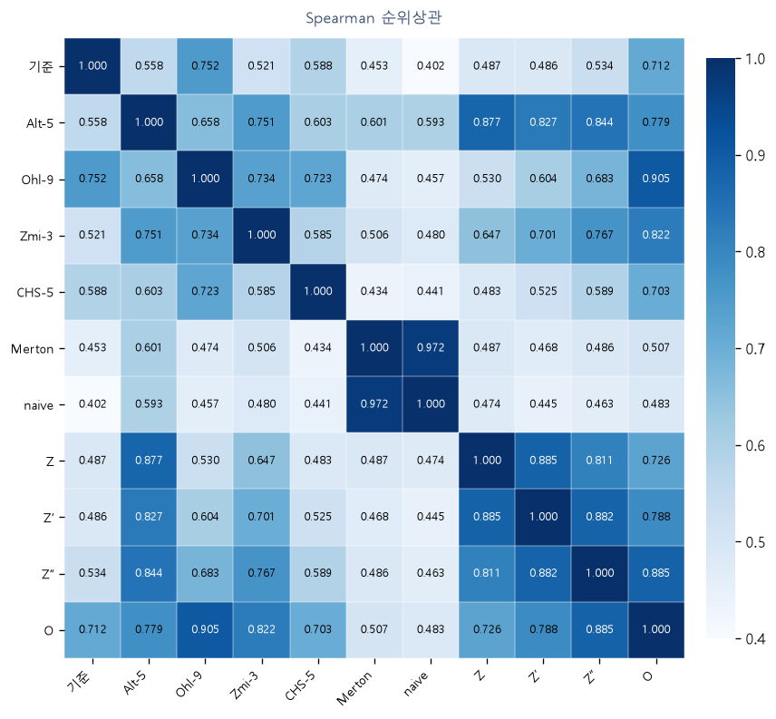
그림 21은 열한 모형의 예측확률 순위상관을 행렬로 보여준다. 색이 짙을수록 상관이 높다. 같은 변수 집합을 재추정한 것과 계수를 고정한 것이 이루는 두 쌍(Altman 0.877, Ohlson 0.905)과 구조 모형의 두 판본(0.972)이 가장 짙고, 기준 모형과 구조 모형이 0.453과 0.402로 가장 옅다. 값은 표 A52와 같다.
두 가지 산출 선택이 결과를 바꾸지 않는다는 것은 별도로 확인하였다. 주당 가격의 상한을 없애거나 배수를 1.0에서 2.0까지 바꾸거나 20,000원으로 고정하여도 확장 다섯 변수의 AUC가 0.9507에서 0.9567 사이에 머물고 십분위 포착률은 다섯 설정 모두 83.0%로 같다. 채택한 배수에서 검증 관측의 49.6%가 상한에 걸리므로 상한이 작동하지 않아서 결과가 같은 것이 아니다. Ohlson의 규모 변수에서 물가지수를 제거하고 명목 총자산을 쓰면 재추정 AUC가 0.9116에서 0.9126으로, 계수 고정 AUC가 0.9365에서 0.9372로 움직인다. 두 계열의 상관이 0.998이고 디플레이터의 연도 간 로그 변동폭이 0.394에 그치기 때문이다. 설정별 수치는 부록 표 A53에 있다.

8.4 이 비교가 말하는 것과 말하지 않는 것
7.7절의 질문에는 답이 된다. 이 표본에서 부실 폐지를 가려내는 일이 어떤 모형을 올려도 0.97이 나오는 수준의 문제는 아니다. 널리 쓰이는 회계 기반 모형이 0.91에서 0.94 사이에, 구조 모형이 0.77 부근에 놓인다. 기준 모형이 허수가 아니라는 것이 확인되며, 6장이 그 위에서 얻은 FVOL의 증분도 약한 기준 위의 증분이 아니다.
그러나 이 결과를 이 보고서의 모형이 다른 모형보다 우수하다는 뜻으로 읽어서는 안 된다. 네 가지 이유가 있다.
첫째, 비교가 이 표본 위에서 이루어진다. 변동성 지표의 정의는 4장에서 이 자료를 관찰하며 선택하였고 거래정지의 판정 기준도 3장에서 같은 자료로 세웠다. 대조군은 그러한 조정을 받은 적이 없다. 같은 자료에서 다듬어진 변수 집합이 그 자료에서 높게 나오는 것은 자연스러운 결과이며, 표본 외 검증이 이 문제를 해소하지는 못한다. 정의의 선택 자체가 검증 구간을 포함한 전 표본을 관찰한 뒤에 이루어졌기 때문이다.
둘째, 재추정한 행은 모형의 비교가 아니라 변수 집합의 비교이다. Altman의 다섯 변수를 우리 표본에서 다시 적합한 것은 Altman의 모형을 적용한 것이 아니다. 계수를 고정한 행이 모형에 더 가깝지만 이 경우에는 1960년대와 1970년대 미국 표본에서 추정된 계수를 그대로 얹은 것이므로 낮은 값이 계수의 노후를 반영한다. 어느 쪽도 원 모형이 자기 표본에서 갖는 성능을 재현하지 않는다. 재추정이 변수 집합의 비교라는 것은 계수의 부호에서도 드러난다. 총자산 대비 운전자본은 Altman과 Ohlson이 같은 정의로 쓰는 변수인데, Altman의 다섯 변수 안에서는 검증 18개 연도 가운데 14개 연도에서 원문이 함의하는 부호를 갖는 반면 Ohlson의 아홉 변수 안에서는 18개 연도 모두 반대 부호를 갖는다. 같은 값을 넣어도 함께 들어가는 변수에 따라 계수의 방향이 뒤집히므로, 개별 계수를 그 변수의 성질로 해석해서는 안 된다. 연도별 부호는 부록 표 A55에 있다.
셋째, 검증 사건이 53건이다. 신뢰구간이 0을 배제하는 비교라 하더라도 차이의 크기를 확정적으로 읽기는 어려우며, 실제로 가장 강한 대조군과는 이미 구분되지 않는다.
넷째, 기준과 대조군의 차이가 표본 전체에 고르게 나타나지는 않는다. 7.7절과 같은 기준으로 표본을 나누면, 부채비율 상위 사분위에서는 기준 모형과의 점추정 차이가 Altman −0.0097, Ohlson −0.0095, 확장 다섯 변수 −0.0097로 0.01 수준까지 좁혀지고 셋 다 신뢰구간이 0을 포함한다. 반면 거래정지 이력이 있는 구간에서는 차이가 전체와 비슷한 수준으로 남으나(Altman −0.0492) 사건이 23건이어서 구간이 0을 포함한다. 앞은 차이가 실제로 좁혀지는 것이고 뒤는 판정을 유보하는 것이므로, 두 구간을 어려운 구간에서 기준의 우위가 사라진다는 하나의 서술로 묶을 수 없다. 부분표본별 수치는 부록 표 A54에 있다.
따라서 이 장이 뒷받침하는 것은 순위가 아니라 기준의 강도이다. 이 보고서의 주장은 모형의 절대 성능이 아니라 FVOL의 증분에 있고(7.7절), 기준이 약하면 증분이 인위적으로 부풀려지므로 기준이 약하지 않다는 것만 보이면 된다. 표 17이 보이는 것은 거기까지이다.

9. 과거 사례 분석
앞 장까지의 평가는 모두 집계 지표였다. 이 장은 검증 구간 18년 동안 발생한 부실 폐지 54건을 하나씩 놓고, 결합 5변수 모형과 6변수 모형이 각 사건에 어떤 확률과 순위를 부여했는지를 본다. 두 모형의 차이가 어느 사건에서 생기는지, 그리고 어떤 사건을 놓쳤는지가 여기서 드러난다.

9.1 사례 목록
[표 18] 검증 구간 부실 폐지 54건의 개별 예측
종목 | 폐지 | 사유 | 정지율 | 5변수 확률 % | 6변수 확률 % | 분위 | 상위 %
SY | 2008-04 | 감사의견 | 0.041 | 8.57 | 5.48 | 1 | 2.56
위너스인프라인 | 2009-02 | 감사의견 | 0.270 | 52.56 | 50.39 | 1 | 0.33
마이크로닉스 | 2009-04 | 미제출 | 0.782 | 9.31 | 6.88 | 1 | 3.67
BHK | 2009-04 | 감사의견 | 0.000 | 13.12 | 19.28 | 1 | 1.67
세신 | 2009-04 | 감사의견 | 0.000 | 17.78 | 25.05 | 1 | 1.34
유리이에스 | 2009-04 | 부도 | 0.000 | 11.77 | 9.98 | 1 | 2.67
GBS | 2009-04 | 감사의견 | 0.083 | 49.59 | 55.82 | 1 | 0.17
씨앤상선 | 2009-05 | 감사의견 | 0.000 | 2.72 | 3.21 | 1 | 5.34
기린 | 2009-05 | 감사의견 | 0.000 | 5.66 | 8.17 | 1 | 3.34
씨앤중공업 | 2009-05 | 감사의견 | 0.000 | 17.64 | 29.82 | 1 | 1.17
케이엠에이치 | 2009-05 | 감사의견 | 0.000 | 4.53 | 4.59 | 1 | 4.34
우방 | 2009-05 | 감사의견 | 0.000 | 6.88 | 5.69 | 1 | 4.01
휴리프 | 2009-07 | 자본잠식 | 0.065 | 41.69 | 41.48 | 1 | 0.67
남한제지 | 2009-10 | 자본잠식 | 0.000 | 19.80 | 6.85 | 1 | 3.84
한국기술산업 | 2010-03 | 감사의견 | 0.000 | 0.36 | 0.67 | 2 | 12.25
서광건설산업 | 2010-04 | 자본잠식 | 0.083 | 37.37 | 37.45 | 1 | 0.50
고제 | 2010-04 | 감사의견 | 0.292 | 14.17 | 18.09 | 1 | 1.82
조인에너지 | 2010-04 | 자본잠식 | 0.000 | 29.53 | 29.90 | 1 | 0.83
에이치비이에너지 | 2010-04 | 자본잠식 | 0.036 | 4.26 | 3.89 | 1 | 3.97
태창기업 | 2010-05 | 감사의견 | 0.051 | 0.77 | 1.19 | 1 | 7.45
성원건설 | 2010-05 | 감사의견 | 0.000 | 0.70 | 0.87 | 1 | 9.77
현대금속 | 2010-05 | 감사의견 | 0.000 | 0.87 | 0.78 | 2 | 10.43
유성티에스아이 | 2010-05 | 감사의견 | 0.083 | 29.43 | 30.64 | 1 | 0.66
제로원인터랙티브 | 2010-05 | 감사의견 | 0.000 | 54.09 | 53.97 | 1 | 0.17
케드콤 | 2010-07 | 감사의견 | 0.000 | 17.58 | 21.58 | 1 | 1.32
심팩인더스트리 | 2011-04 | 자본잠식 | 0.076 | 27.21 | 29.96 | 1 | 1.33
셀런 | 2011-04 | 자본잠식 | 0.000 | 47.94 | 36.51 | 1 | 0.83
오라바이오틱스 | 2011-04 | 미제출 | 0.068 | 55.60 | 49.48 | 1 | 0.50
지앤엘 | 2011-05 | 감사의견 | 0.000 | 6.69 | 7.31 | 1 | 2.16
훈영 | 2011-05 | 감사의견 | 0.000 | 35.18 | 46.45 | 1 | 0.66
대우송도개발 | 2012-06 | 영업정지 | 0.347 | 5.27 | 8.92 | 1 | 1.30
케이비물산 | 2012-06 | 감사의견 | 0.000 | 27.36 | 24.98 | 1 | 0.81
허메스홀딩스 | 2012-06 | 감사의견 | 0.000 | 21.10 | 26.92 | 1 | 0.49
배명금속 | 2012-09 | 부도 | 0.000 | 0.57 | 0.50 | 2 | 13.68
연합과기 | 2012-09 | 감사의견 | 0.000 | 0.66 | 1.74 | 1 | 3.91
알바이오 | 2013-05 | 감사의견 | 0.000 | 0.26 | 0.81 | 2 | 10.32
글로스텍 | 2013-06 | 감사의견 | 0.000 | 3.42 | 5.30 | 1 | 3.02
벽산건설 | 2014-04 | 미제출 | 0.000 | 41.25 | 41.75 | 1 | 0.47
로케트전기 | 2015-02 | 감사의견 | 0.780 | 7.42 | 14.57 | 1 | 1.09
삼환기업 | 2015-04 | 자본잠식 | 0.000 | 4.12 | 10.92 | 1 | 1.40
신일건업 | 2015-04 | 자본잠식 | 1.000 | 31.75 | 45.96 | 1 | 0.16
플랜텍 | 2016-04 | 자본잠식 | 0.000 | 3.47 | 3.93 | 1 | 2.15
현대페인트 | 2016-11 | 감사의견 | 0.000 | 2.74 | 6.20 | 1 | 1.23
넥솔론 | 2017-04 | 자본잠식 | 0.000 | 1.80 | 6.48 | 1 | 1.37
보루네오가구 | 2017-07 | 영업정지 | 1.000 | 2.17 | 3.59 | 1 | 1.82
중국원양자원 | 2017-09 | 감사의견 | 0.167 | 0.89 | 2.49 | 1 | 2.73
성지건설 | 2018-10 | 감사의견 | 0.000 | 1.69 | 1.72 | 1 | 2.84
신한 | 2020-06 | 감사의견 | 0.898 | 0.19 | 0.99 | 1 | 5.06
웅진에너지 | 2020-06 | 감사의견 | 0.750 | 13.29 | 14.43 | 1 | 0.43
폴루스바이오팜 | 2022-02 | 감사의견 | 1.000 | 6.60 | 15.01 | 1 | 0.84
에코바이브 | 2023-11 | 감사의견 | 1.000 | 3.12 | 7.27 | 1 | 0.83
비케이탑스 | 2024-05 | 감사의견 | 1.000 | 7.45 | 19.51 | 1 | 0.54
이아이디 | 2025-09 | 영업정지 | 1.000 | 1.88 | 2.17 | 1 | 2.86
세원이앤씨 | 2025-10 | 감사의견 | 1.000 | 3.89 | 4.59 | 1 | 1.77
표 18은 각 사건을 폐지 시점 순으로 놓고 두 모형의 예측확률을 나란히 둔 것이다. 정지율은 폐지 직전 연도에 거래일 가운데 정지로 판정된 비중이고, 분위와 상위 %는 6변수 모형이 그해 검증 표본에서 매긴 순위이다. 54건 가운데 6변수 모형의 확률이 더 높은 것이 40건, 더 낮은 것이 14건이다. 순위로는 50건이 최상위 십분위에 들어오고 나머지 4건이 2분위이며, 상위 5% 안에 46건이 포함된다.

9.2 거래정지가 있었던 사례
정지 이력이 있는 사건은 24건, 없는 사건은 30건이다. 확률이 오른 비율은 18건과 22건으로 두 집단이 크게 다르지 않다. 차이는 크기에서 나타난다. 정지 이력이 있는 사건의 상승 폭 중앙값이 1.18%포인트인 반면 없는 사건은 0.49%포인트이다.
정지가 연중 대부분을 차지한 구간에서 격차가 뚜렷해진다. 정지율이 0.7을 넘는 11건에서는 10건이 오르고 상승 폭의 중앙값이 1.42%포인트, 배수로는 1.65배이다. 신일건업은 31.75%에서 45.96%로, 비케이탑스는 7.45%에서 19.51%로, 폴루스바이오팜은 6.60%에서 15.01%로 바뀐다. 예외는 마이크로닉스 한 건으로 9.31%에서 6.88%로 내렸다. 주가가 형성되지 않아 변동성이 신호를 잃는 구간에서 재무제표의 시계열 변동이 그 자리를 메운다는 6.3절의 관찰이 개별 사건에서 이렇게 나타난다.

9.3 시기별 차이
사건은 시기에 따라 고르게 분포하지 않는다. 2009년에 13건, 2010년에 11건이 몰려 있고 2013년 이후는 연간 0건에서 3건이다. 두 구간에서 모형 간 차이의 성격도 다르다. 2012년 이전 35건에서는 21건이 오르고 배수의 중앙값이 1.04배로 두 모형이 거의 같은 값을 준다. 2013년 이후 19건에서는 예외 없이 모두 오르고 배수의 중앙값이 1.96배이다.
이 차이는 표본의 성격 변화와 맞물린다. 2020년 이후 폐지된 7건은 모두 직전 연도 정지율이 0.75를 넘는다. 3장에서 확인한 대로 최근 구간일수록 정지가 길어지므로, 주가에서 얻는 신호가 약해지고 재무제표에서 얻는 신호의 몫이 커진다.

9.4 사유별 분석
감사의견 거절이 35건으로 가장 많다. 이 가운데 29건에서 6변수 모형의 확률이 오르고 32건이 최상위 분위에 들어온다. 확률의 중앙값은 7.31%로 전체 사건 중 중간 수준이며, 상승 배수의 중앙값은 1.28배이다. 사유별로는 이 집단이 FVOL의 기여가 가장 고르게 나타나는 곳이다.
자본잠식은 11건이고 모두 최상위 분위이다. 6변수 확률의 중앙값이 29.90%로 사유 가운데 가장 높으나, 상승한 것은 7건이고 배수의 중앙값이 1.01배로 두 모형이 사실상 같은 값을 준다. 부채비율이 정의상 이 상태를 포착하므로 5변수 모형만으로도 이미 최상위에 놓이고, FVOL이 더할 여지가 작다. 7.5절이 자본잠식 사건에서 부채비율의 단변량 판별력이 0.9278에 이른다고 보고한 것과 같은 이야기이다.
나머지는 공시서류 미제출 3건, 영업정지 3건, 부도 2건이다. 미제출은 벽산건설 41.75%, 오라바이오틱스 49.48%로 확률이 높은 편이고, 영업정지 3건은 상위 1.30%에서 2.86% 사이에 놓인다. 부도 2건은 갈린다. 유리이에스는 9.98%로 상위 2.67%인 반면 배명금속은 0.50%로 2분위에 머문다. 사유별 건수가 적어 이 구간의 수치는 경향으로 읽어야 한다.

9.5 놓친 사례
최상위 십분위에 들지 못한 것은 네 건이다. 한국기술산업(2010년 3월), 현대금속(2010년 5월), 배명금속(2012년 9월), 알바이오(2013년 5월)이며 모두 2분위이다. 네 건의 공통점은 두 가지다. 직전 연도에 거래정지가 한 번도 없었고, 6변수 확률이 0.50%에서 0.81% 사이로 절대 수준이 낮다.
정지가 없었다는 것은 폐지 직전까지 가격이 정상적으로 형성되었다는 뜻이고, 그런 구간에서는 주가 변동성도 FVOL도 뚜렷한 신호를 주지 않는다. 네 건 가운데 셋이 감사의견 거절이고 하나가 부도인데, 감사의견 거절은 결산과 감사보고서 제출이 끝난 뒤에 확정되므로 직전 연도 자료에 흔적이 남지 않을 수 있다. 이 표본에서 모형이 구조적으로 놓치는 자리가 여기이다.

10. 결론
한국 자료에는 거래정지가 0으로 기록되는 오염이 있다. 그래서 변동성 지표의 정의를 다시 세웠고, 그 결과 기준 모형이 강해졌으며, 그렇게 강해진 기준 위에서도 FVOL이 증분을 갖는다. 뒤의 것이 이 보고서의 답이고 앞의 셋은 그 답이 성립하기 위한 조건이다. 오염을 처리하지 않은 기준 위에서 얻은 증분이었다면, 그 값은 정지 구간에서 소멸한 주가 정보를 FVOL이 대신 채운 결과일 수 있다.
증분의 크기 자체는 작다. 표본 외 AUC로 0.0100이며 경보 명단으로 옮기면 상위 5%에서 사건 두 건에 해당한다. 그러나 크기보다 분포가 중요하다. 거래정지 이력이 있는 구간에서 0.0253, 예측 지평을 다섯 해 전으로 늘리면 0.0582로 커진다. 주가가 신호를 주지 못하는 자리에서 재무제표의 시계열 변동이 신호를 남긴다는 뜻이며, 두 지표의 상관이 0.360에 그치는 것과 같은 사실의 다른 면이다.
남는 문제는 표본과 자료다. 검증 사건이 54건이므로 증분의 크기를 확정적으로 읽기는 어렵고, 정지 판정의 임계와 변동성 정의는 전 표본을 관찰한 뒤 선택한 것이라 표본 외 검증으로 해소되지 않는다. 둘 다 자료로 풀리는 문제다. 거래소의 정지 공시 원자료가 있으면 임계값 추정이 필요 없어지고, 같은 설계를 KOSDAQ으로 넓히면 사건 수가 늘어난다.

0. 부록
본문에서 참조하는 진단 결과와 상세 수치를 수록한다. 표 번호는 본문의 참조와 일치한다.
[표 A1] 연도별 표본과 부실 사건 (일별 12개월 보완 정의 기준)
관측연도 | 표본 | 사건 | 사건률 (%)
2002 | 563 | 20 | 3.55
2003 | 582 | 5 | 0.86
2004 | 587 | 11 | 1.87
2005 | 583 | 10 | 1.72
2006 | 577 | 1 | 0.17
2007 | 590 | 5 | 0.85
2008 | 598 | 1 | 0.17
2009 | 613 | 13 | 2.12
2010 | 613 | 11 | 1.79
2011 | 614 | 5 | 0.81
2012 | 629 | 5 | 0.79
2013 | 641 | 2 | 0.31
2014 | 645 | 1 | 0.16
2015 | 649 | 3 | 0.46
2016 | 657 | 2 | 0.30
2017 | 667 | 3 | 0.45
2018 | 678 | 1 | 0.15
2019 | 688 | 0 | 0.00
2020 | 709 | 2 | 0.28
2021 | 709 | 0 | 0.00
2022 | 718 | 1 | 0.14
2023 | 735 | 1 | 0.14
2024 | 738 | 1 | 0.14
2025 | 745 | 2 | 0.27
합계 | 15,528 | 106 | 0.68

[표 A2] 월 내 일별 0 비율과 월별 수익률의 상태
월 내 일별 0 비율 | 종목-월 | 월별 수익률 0 (%) | 월별 수익률 결측 (%)
0~20% | 195,448 | 0.88 | 0.03
20~50% | 13,255 | 2.44 | 0.27
50~90% | 992 | 3.12 | 5.54
90~100% | 1,782 | 89.00 | 3.25
[표 A3] 시장 변동 구간별 일별 수익률 0의 비중
시장지수 변동 | 관측 | 수익률 0 (%)
0.2% 이하 | 733,497 | 8.76
0.2 ~ 1% | 2,009,207 | 8.55
1% 초과 | 1,579,140 | 7.23

[표 A4] 연속 0 구간의 길이 분포
연속 길이(일) | 구간 수 | 종목 | 부실 종목
1 | 235,489 | 952 | 119
2 | 23,906 | 913 | 111
3 | 3,755 | 719 | 82
4 | 904 | 379 | 49
5 | 271 | 164 | 19
6 | 137 | 92 | 13
7 | 67 | 58 | 9
8 | 47 | 38 | 3
9 | 55 | 53 | 10
10 | 54 | 50 | 4
11 | 66 | 65 | 13
12 | 90 | 85 | 14
13 | 88 | 82 | 13
14 | 97 | 90 | 19
15 | 91 | 83 | 18
16 | 77 | 72 | 14
17 | 59 | 56 | 16
18 | 37 | 36 | 13
19 | 38 | 37 | 12
20 | 32 | 30 | 7
21 | 34 | 34 | 8
22 | 31 | 31 | 9
23 | 22 | 22 | 5
24 | 16 | 16 | 6
25 | 17 | 17 | 9

[표 A5] 판정 기준일수별 정지 규모
기준일수 | 정지일 | 전체 대비 (%) | 완전정지 월* | 부분정지 월 | 정지 종목
3 | 66,699 | 1.54 | 1,683 | 6,960 | 819
5 | 51,829 | 1.20 | 1,683 | 2,393 | 628
8 | 48,954 | 1.13 | 1,681 | 1,821 | 560
10 | 48,033 | 1.11 | 1,679 | 1,675 | 535
15 | 43,160 | 1.00 | 1,648 | 1,078 | 394
20 | 38,287 | 0.89 | 1,630 | 574 | 275
30 | 33,931 | 0.78 | 1,532 | 275 | 139
*완전정지는 거래 재개로 제외되는 달 포함
[표 A6] 정지 구간 시작 월의 분포
판정 기준 | 1월 | 2월 | 3월 | 4월 | 5월 | 6월 | 7월 | 8월 | 9월 | 10월 | 11월 | 12월
5일 이상 | 101 | 137 | 193 | 311 | 92 | 131 | 86 | 112 | 94 | 113 | 118 | 157
8일 이상 | 66 | 105 | 150 | 243 | 59 | 87 | 53 | 69 | 66 | 72 | 75 | 125
20일 이상 | 22 | 43 | 86 | 31 | 20 | 35 | 16 | 16 | 23 | 19 | 25 | 35

[표 A7] 연도 경계를 넘는 정지 구간
구분 | 구간 수 | 종목
정지 구간 (8일 이상) | 1,170 | 560
연도 경계를 넘는 구간 | 168 | 143
시작 연도 내 8일 미만 | 84 | 78

[표 A8] 완전정지 판정의 출처
구분 | 월 수 | 종목
일별 수익률 | 1,640 | 235
가격 동결 (일별 자료 없음) | 268 | 31
거래 재개 (제외) | 42 | 39
정지 아님 | 351,183 | 1,107

[표 A9] 완전정지 판정월의 가격 동결 여부
구분 | 월 수 | 비율 (%)
대조 가능한 판정월 | 1,852 | 100.00
가격 동결 | 1,848 | 99.78
가격 변동 | 4 | 0.22

[표 A10] 절댓값 100%를 초과하는 일별 수익률
종목 | 일자 | 수익률 (%)
A008080 | 2013-09-11 | 6,699,900.00
A018570 | 2002-04-29 | 863.41
A004230 | 2009-04-29 | 500.00
A005560 | 2003-04-15 | 425.25
A004550 | 2012-05-14 | 400.00
A007050 | 2009-04-08 | 333.33
A001920 | 2002-03-29 | 200.00
A005060 | 2002-04-09 | 200.00
A016160 | 2011-04-20 | 182.05
A008020 | 2016-05-11 | 153.66
A012090 | 2010-04-26 | 125.00
A019300 | 2016-08-02 | 124.20
A015110 | 2012-11-30 | 114.72
A011510 | 2002-04-10 | 114.29
A010600 | 2026-01-20 | 114.29

[표 A11] 연도별 정지일 비중
연도 | 관측 | 정지일 | 정지 비중 (%)
2001 | 151,468 | 1,499 | 0.99
2002 | 148,501 | 1,667 | 1.12
2003 | 150,356 | 1,812 | 1.21
2004 | 149,346 | 1,480 | 0.99
2005 | 148,257 | 2,002 | 1.35
2006 | 149,275 | 1,815 | 1.22
2007 | 150,671 | 1,379 | 0.92
2008 | 154,708 | 1,228 | 0.79
2009 | 158,464 | 1,061 | 0.67
2010 | 158,870 | 857 | 0.54
2011 | 160,454 | 1,122 | 0.70
2012 | 161,648 | 1,043 | 0.65
2013 | 160,645 | 1,614 | 1.00
2014 | 160,537 | 1,722 | 1.07
2015 | 164,072 | 1,624 | 0.99
2016 | 165,066 | 1,857 | 1.13
2017 | 165,774 | 1,296 | 0.78
2018 | 170,098 | 865 | 0.51
2019 | 173,433 | 1,288 | 0.74
2020 | 176,460 | 2,190 | 1.24
2021 | 179,185 | 2,970 | 1.66
2022 | 179,713 | 2,227 | 1.24
2023 | 180,831 | 2,519 | 1.39
2024 | 182,524 | 3,270 | 1.79
2025 | 182,942 | 4,553 | 2.49

[표 A12] 최소 관측 요건의 문헌 환산
창 | 창 기간 | 문헌 기준 | 창 배수 | 환산값
CHS 3개월 (기준) | 3개월 | 0이 아닌 관측 5개 | 1 | 5
일별 12개월 | 12개월 | — | 4 | 20
일별 4분기 | 3개월 | — | 1 | 5
월별 12개월 | 12개월 | — | — | 3

[표 A13] 최소 관측 요건별 표본과 단변량 판별력
정의 | 최소 관측 | 관측 | 사건 | 결측률 | AUC | 사건 중앙값 | 정상 중앙값
월별 12개월 | 3 | 15,817 | 94 | 0.029 | 0.8904 | 0.2449 | 0.0981
 | 5 | 15,724 | 89 | 0.035 | 0.8882 | 0.2359 | 0.0980
 | 6 | 15,684 | 89 | 0.037 | 0.8884 | 0.2359 | 0.0979
 | 9 | 15,559 | 88 | 0.045 | 0.8894 | 0.2398 | 0.0977
 | 12 | 15,365 | 82 | 0.057 | 0.8937 | 0.2398 | 0.0973
일별 12개월 | 3 | 15,603 | 88 | 0.042 | 0.9471 | 0.0604 | 0.0255
 | 10 | 15,583 | 87 | 0.043 | 0.9469 | 0.0599 | 0.0254
 | 20 | 15,564 | 87 | 0.045 | 0.9473 | 0.0599 | 0.0254
 | 30 | 15,545 | 86 | 0.046 | 0.9526 | 0.0604 | 0.0254
 | 60 | 15,468 | 83 | 0.050 | 0.9533 | 0.0599 | 0.0254
 | 120 | 15,352 | 82 | 0.058 | 0.9536 | 0.0598 | 0.0253
 | 200 | 15,221 | 77 | 0.066 | 0.9541 | 0.0597 | 0.0252
일별 4분기 | 3 | 15,551 | 80 | 0.045 | 0.9341 | 0.0643 | 0.0227
 | 5 | 15,543 | 80 | 0.046 | 0.9342 | 0.0643 | 0.0227
 | 15 | 15,522 | 80 | 0.047 | 0.9348 | 0.0643 | 0.0227
 | 30 | 15,487 | 80 | 0.049 | 0.9355 | 0.0643 | 0.0226
 | 45 | 15,393 | 76 | 0.055 | 0.9345 | 0.0643 | 0.0226
일별 총변동성 | 3 | 15,603 | 88 | 0.042 | 0.9433 | 0.0623 | 0.0275
 | 20 | 15,564 | 87 | 0.045 | 0.9437 | 0.0621 | 0.0275
 | 60 | 15,468 | 83 | 0.050 | 0.9507 | 0.0621 | 0.0275
 | 200 | 15,221 | 77 | 0.066 | 0.9516 | 0.0620 | 0.0273

[표 A14] 최소 관측 요건별 표본 유지율
정의 | 최소 관측 | 전체 유지 (%) | 부실 종목 유지 (%) | 폐지 직전 연도 유지 (%)
월별 12개월 | 1 | 99.9 | 98.2 | 100.0
 | 3 | 99.0 | 95.3 | 97.9
 | 6 | 97.7 | 86.5 | 92.7
 | 12 | 95.3 | 81.4 | 85.4
일별 12개월 | 1 | 97.2 | 85.1 | 91.7
 | 20 | 96.7 | 82.7 | 90.6
 | 60 | 95.8 | 78.1 | 86.5
 | 200 | 93.9 | 71.5 | 80.2
일별 4분기 | 1 | 96.0 | 73.1 | 83.3
 | 5 | 95.8 | 72.9 | 83.3
 | 20 | 95.6 | 72.3 | 83.3
 | 45 | 94.8 | 70.6 | 79.2

[표 A15] 반기 분할 추정치의 상관
반기 최소 관측 | 연간 환산 | 쌍 | 상관 | 순위상관
3 ~ 10일 | 6 ~ 20일 | 15 | -0.076 | -0.093
10 ~ 20일 | 20 ~ 40일 | 22 | 0.105 | 0.309
20 ~ 40일 | 40 ~ 80일 | 44 | 0.161 | 0.512
40 ~ 60일 | 80 ~ 120일 | 42 | 0.455 | 0.655
60 ~ 90일 | 120 ~ 180일 | 71 | 0.444 | 0.503
90 ~ 200일 | 180 ~ 400일 | 16,200 | 0.616 | 0.624

[표 A16] 변동성 지표의 기술통계 (원값)
정의 | 관측 | 평균 | 표준편차 | 1% | 25% | 중앙값 | 75% | 99% | 최댓값
월별 12개월 | 17,125 | 0.1236 | 0.1238 | 0.0268 | 0.0692 | 0.0983 | 0.1438 | 0.5214 | 9.0407
일별 12개월 | 16,729 | 0.0288 | 0.0160 | 0.0091 | 0.0192 | 0.0255 | 0.0341 | 0.0779 | 0.2472
일별 4분기 | 16,571 | 0.0267 | 0.0167 | 0.0074 | 0.0166 | 0.0226 | 0.0322 | 0.0798 | 0.5527
일별 총변동성 | 16,729 | 0.0307 | 0.0161 | 0.0096 | 0.0206 | 0.0275 | 0.0369 | 0.0791 | 0.2465

[표 A17] 변동성 지표 간 상관 (상단 Pearson, 하단 Spearman)
정의 | 월별 12개월 | 일별 12개월 | 일별 4분기 | 일별 총변동성
월별 12개월 | 1.000 | 0.620 | 0.572 | 0.611
일별 12개월 | 0.620 | 1.000 | 0.778 | 0.990
일별 4분기 | 0.572 | 0.778 | 1.000 | 0.773
일별 총변동성 | 0.611 | 0.990 | 0.773 | 1.000
월별 12개월 | 1.000 | 0.811 | 0.673 | 0.799
일별 12개월 | 0.811 | 1.000 | 0.786 | 0.983
일별 4분기 | 0.673 | 0.786 | 1.000 | 0.777
일별 총변동성 | 0.799 | 0.983 | 0.777 | 1.000

[표 A18] 공통 표본의 구성
표본 | 관측 | 사건 | 사건률 (%)
전체 패널 | 16,289 | 108 | 0.66
회계·시장 4변수 완비 | 15,489 | 96 | 0.62
공통 표본 A (일별 4분기 제외) | 15,198 | 86 | 0.57
공통 표본 B (네 정의 전체) | 15,151 | 80 | 0.53

[표 A19] 표본별 단변량 판별력 (AUC)
정의 | 최대 표본 | 최대 사건 | 최대 AUC | 공통 A 관측 | 공통 A 사건 | 공통 A AUC | 공통 B 관측 | 공통 B 사건 | 공통 B AUC
월별 12개월 | 15,817 | 94 | 0.8904 | 15,198 | 86 | 0.8910 | 15,151 | 80 | 0.8943
일별 12개월 | 15,564 | 87 | 0.9473 | 15,198 | 86 | 0.9540 | 15,151 | 80 | 0.9543
일별 4분기 | 15,543 | 80 | 0.9342 | — | — | — | 15,151 | 80 | 0.9358
일별 총변동성 | 15,564 | 87 | 0.9437 | 15,198 | 86 | 0.9515 | 15,151 | 80 | 0.9519

[표 A20] 제한폭 도달 빈도와 일별 변동성
구분 | 관측 | 상한 도달 (%) | 하한 도달 (%) | 일별 표준편차
폐지 3년 전 | 17,561 | 3.50 | 1.40 | 5.29
폐지 2년 전 | 17,133 | 4.42 | 2.02 | 5.75
폐지 1년 전 | 19,827 | 5.50 | 3.01 | 6.44
폐지 당해 | 6,096 | 7.91 | 10.43 | 15.91
정상 종목 | 3,861,399 | 0.56 | 0.16 | 3.14
[표 A21] 연도별 제한폭 도달 빈도
연도 | 제한폭 | 관측 | 상한 도달 (%) | 하한 도달 (%) | 일별 표준편차
2001 | ±15% | 149,969 | 2.397 | 1.090 | 4.645
2003 | ±15% | 148,543 | 1.128 | 0.431 | 3.678
2005 | ±15% | 146,255 | 1.370 | 0.278 | 3.654
2007 | ±15% | 149,292 | 1.117 | 0.313 | 3.512
2009 | ±15% | 157,401 | 1.099 | 0.260 | 3.647
2011 | ±15% | 159,331 | 0.863 | 0.264 | 3.376
2013 | ±15% | 159,030 | 0.507 | 0.155 | 2.602
2015 (상반기) | ±15% | 71,809 | 0.932 | 0.130 | 3.121
2015 (하반기) | ±30% | 90,639 | 0.189 | 0.018 | 3.386
2017 | ±30% | 164,478 | 0.072 | 0.011 | 2.391
2019 | ±30% | 172,145 | 0.117 | 0.007 | 2.671
2021 | ±30% | 176,215 | 0.130 | 0.006 | 3.006
2023 | ±30% | 178,312 | 0.138 | 0.027 | 2.894
2025 | ±30% | 178,389 | 0.138 | 0.009 | 2.892

[표 A22] 변동성 정의별 모형 표본
모형 표본 | 보완 전 관측 | 보완 전 사건 | 보완 후 관측 | 보완 후 사건
회계·시장 4변수 | 15,489 | 96 | 15,528 | 106
4변수 + 월별 12개월 | 15,475 | 94 | 15,528 | 106
4변수 + 일별 12개월 | 15,203 | 87 | 15,292 | 101
4변수 + 일별 12개월 (보완) | 15,203 | 87 | 15,528 | 106
4변수 + 일별 4분기 | 15,158 | 80 | 15,292 | 101
4변수 + 일별 총변동성 | 15,203 | 87 | 15,292 | 101

[표 A23] 산출 검증 결과
검증 항목 | 방법 | 대조 건수 | 불일치
변수 산출값
SIGMA (일별 12개월) | 최소제곱 함수로 재계산 | 30 | 0
EXRET | 원자료 직접 계산 | 30 | 0
RSIZE | 원자료 직접 계산 | 30 | 0
NITA | 원자료 직접 계산 | 30 | 0
TLTA | 원자료 직접 계산 | 30 | 0
시점 정렬
SIGMA_d12 | 패널 값과 산출물 대조 | 15,564 | 0
EXRET | 패널 값과 산출물 대조 | 15,593 | 0
NITA | 패널 값과 산출물 대조 | 15,596 | 0
다음 해 값과의 일치 | 한 칸 밀림 확인 | 46,348 | 0
미래 정보 유입
이월 (SIGMA_m12) | 이월 연수가 가리키는 과거 값과 대조 | 45 | 0
이월 (SIGMA_d12) | 이월 연수가 가리키는 과거 값과 대조 | 37 | 0
횡단면 대체 (m12) | 연도별 고유값 수 확인 | 4 | 0
횡단면 대체 (d12) | 연도별 고유값 수 확인 | 49 | 0
위험집합
사건의 연도 위치 | 폐지 연도와 대조 | 108 | 0
폐지 이후 잔존 행 | — | 1,593 | 0
절단 이후 잔존 행 | — | 714 | 0
기업-연도 키 중복 | — | 16,289 | 0
경계 사례
1월 폐지 (표본 기간 내) | 위험집합 포함 확인 | 13 | 0
관측 1년 기업 | 좌측 22 / 우측 8 절단 | 30 | —
총자산 0 이하·결측 | NITA 산출 여부 | 10,289 | 0

[표 A24] 모형별 적합도
모형 | 변동성 정의 | 기업 | 기업-연도 | 사건 | 기업당 연수 | pseudo-R²
시장변수 | 월별 12개월 | 914 | 15,625 | 107 | 17.10 | 0.312
시장변수 | 일별 12개월 | 905 | 15,383 | 102 | 17.00 | 0.361
시장변수 | 일별 12개월 (보완) | 914 | 15,625 | 107 | 17.10 | 0.379
회계변수 | — | 913 | 15,610 | 107 | 17.10 | 0.266
결합 | 월별 12개월 | 911 | 15,528 | 106 | 17.05 | 0.375
결합 | 일별 12개월 | 902 | 15,292 | 101 | 16.95 | 0.391
결합 | 일별 12개월 (보완) | 911 | 15,528 | 106 | 17.05 | 0.411
변동성 제외 | — | 911 | 15,528 | 106 | 17.05 | 0.333

[표 A25] 표준오차 방식별 p값 (결합 모형)
변수 | 월별 12개월 |  |  | 일별 12개월 (보완)
 | 보정 없음 | Shumway | 클러스터 | 보정 없음 | Shumway | 클러스터
절편 | 0.000 | 0.004 | 0.000 | 0.000 | 0.003 | 0.000
NITA | 0.000 | 0.261 | 0.000 | 0.006 | 0.505 | 0.013
TLTA | 0.000 | 0.181 | 0.000 | 0.000 | 0.359 | 0.001
RSIZE | 0.000 | 0.213 | 0.000 | 0.000 | 0.345 | 0.000
EXRET | 0.000 | 0.236 | 0.000 | 0.000 | 0.310 | 0.000
변동성 | 0.000 | 0.060 | 0.000 | 0.000 | 0.019 | 0.000

[표 A26] 연도별 검증 사건 수
검증연도 | 검증 관측 | 결합 (월별) | 결합 (일별) | 결합 (일별 보완) | 변동성 제외
2008 | 598 | 1 | 1 | 1 | 1
2009 | 613 | 13 | 13 | 13 | 13
2010 | 613 | 11 | 10 | 11 | 11
2011 | 614 | 5 | 5 | 5 | 5
2012 | 629 | 5 | 4 | 5 | 5
2013 | 641 | 2 | 2 | 2 | 2
2014 | 645 | 1 | 1 | 1 | 1
2015 | 649 | 3 | 3 | 3 | 3
2016 | 657 | 2 | 1 | 2 | 2
2017 | 667 | 3 | 2 | 3 | 3
2018 | 678 | 1 | 1 | 1 | 1
2019 | 688 | 0 | 0 | 0 | 0
2020 | 709 | 2 | 2 | 2 | 2
2021 | 709 | 0 | 0 | 0 | 0
2022 | 718 | 1 | 1 | 1 | 1
2023 | 735 | 1 | 1 | 1 | 1
2024 | 738 | 1 | 1 | 1 | 1
2025 | 745 | 2 | 2 | 2 | 2
합계 | 12,046 | 54 | 50 | 54 | 54

[표 A27] 시기별 표본 외 성능
모형 | 구간 | 검증 관측 | 검증 사건 | AUC | 1분위 포착률 (%)
결합 (월별 12개월) | 2008~2013 | 3,708 | 37 | 0.9637 | 83.8
 | 2014~2019 | 3,984 | 10 | 0.9768 | 100.0
 | 2020~2025 | 4,354 | 7 | 0.9149 | 71.4
결합 (일별 12개월) | 2008~2013 | 3,644 | 35 | 0.9711 | 91.4
 | 2014~2019 | 3,909 | 8 | 0.9697 | 87.5
 | 2020~2025 | 4,302 | 7 | 0.8455 | 57.1
결합 (일별 보완) | 2008~2013 | 3,708 | 37 | 0.9699 | 89.2
 | 2014~2019 | 3,984 | 10 | 0.9837 | 100.0
 | 2020~2025 | 4,354 | 7 | 0.9512 | 85.7
변동성 제외 | 2008~2013 | 3,708 | 37 | 0.9487 | 75.7
 | 2014~2019 | 3,984 | 10 | 0.9769 | 100.0
 | 2020~2025 | 4,354 | 7 | 0.8425 | 42.9
[표 A28] FVOL 표본 구성과 단변량 판별력
구분 | 관측 | 사건 | 사건률 (%) | AUC | 사건 중앙 | 정상 중앙
A. 표본 구성
5변수 완비 | 15,528 | 106 | 0.68 | — | — | —
FVOL 유효 | 14,821 | 88 | 0.59 | — | — | —
5변수 + FVOL 완비 | 14,755 | 86 | 0.58 | — | — | —
B. 변수별 단변량 판별력
FVOL | 14,821 | 88 | — | 0.9039 | 0.8597 | 0.4790
SIGMA (일별 보완) | 15,907 | 108 | — | 0.9318 | 0.9429 | 0.4038
NITA | 15,610 | 107 | — | 0.8607 | -0.2163 | 0.0282
TLTA | 15,936 | 108 | — | 0.8000 | 0.8534 | 0.4707
RSIZE | 15,955 | 108 | — | 0.8299 | -10.4258 | -8.8043
EXRET | 15,625 | 107 | — | 0.8089 | -0.5350 | -0.0394

[표 A29] 변수 간 Pearson 상관행렬 (5변수 + FVOL 완비 표본)
변수 | NITA | TLTA | RSIZE | EXRET | SIGMA | FVOL
NITA | 1.000 | -0.334 | 0.298 | 0.156 | -0.404 | -0.388
TLTA | -0.334 | 1.000 | -0.048 | -0.028 | 0.274 | 0.167
RSIZE | 0.298 | -0.048 | 1.000 | 0.162 | -0.262 | -0.214
EXRET | 0.156 | -0.028 | 0.162 | 1.000 | 0.192 | -0.075
SIGMA | -0.404 | 0.274 | -0.262 | 0.192 | 1.000 | 0.360
FVOL | -0.388 | 0.167 | -0.214 | -0.075 | 0.360 | 1.000

[표 A30] FVOL 십분위별 부실 폐지 발생률
십분위 | 기업-연도 | 사건 | 사건률 (%) | 기저 대비 배수 | 구분
A. 전체 표본 (기저 사건률 0.59%)
1 | 1,493 | 0 | 0.00 | 0.00
2 | 1,481 | 0 | 0.00 | 0.00
3 | 1,478 | 0 | 0.00 | 0.00
4 | 1,481 | 2 | 0.14 | 0.23
5 | 1,483 | 2 | 0.13 | 0.23
6 | 1,478 | 2 | 0.14 | 0.23
7 | 1,478 | 0 | 0.00 | 0.00
8 | 1,481 | 3 | 0.20 | 0.34
9 | 1,478 | 16 | 1.08 | 1.82
10 | 1,490 | 63 | 4.23 | 7.12
B. 손익 상태별 요약
전체 | 14,821 | 88 | 0.59 | 7.12 | AUC 0.9039
흑자 (NITA>0) | 10,976 | 14 | 0.13 | 13.22 | AUC 0.8811
적자 (NITA≤0) | 3,832 | 72 | 1.88 | 3.04 | AUC 0.8301

[표 A31] 결측 보완 적용 여부에 따른 값 차이
구분 | 행 | 사건
패널 전체 | 16,289 | 108
일별 12개월 유효 | 15,650 | 103
일별 12개월 (보완) 유효 | 15,907 | 108
둘 다 유효 | 15,650 | 103
둘 다 유효이나 값이 다름 | 49 | 8
보완 없는 정의만 결측 | 257 | 5
보완 정의만 결측 | 0 | 0

[표 A32] 값이 다른 관측을 제외한 비교
변형 | 검증 관측 | 검증 사건 | AUC
보완 없는 일별 12개월 | 11,855 | 50 | 0.9553
보완 적용 일별 12개월 | 12,046 | 54 | 0.9743
보완 없는 정의, 차이행 제외 | 11,855 | 50 | 0.9529
보완 적용 정의, 차이행 제외 | 12,046 | 54 | 0.9744
차이행 제외 시 두 정의의 예측값 최대 절대차 | 11,818 | 44 | 0
차이행 제외 시 월별 정의 대비 ΔAUC | — | 44 | +0.0131 (p 0.021)
[표 A33] 정지 판정 기준일수별 최종 성능
기준일수 | 완전정지 월* | 검증 사건 | AUC | 1분위 포착률 (%)
3일 | 1,642 | 54 | 0.9714 | 90.7
5일 | 1,642 | 54 | 0.9715 | 90.7
8일 (채택) | 1,640 | 54 | 0.9715 | 90.7
10일 | 1,638 | 54 | 0.9715 | 90.7
15일 | 1,607 | 54 | 0.9714 | 90.7
20일 | 1,592 | 54 | 0.9714 | 90.7
30일 | 1,518 | 54 | 0.9715 | 90.7
*완전정지는 가격 동결로 판정한 달을 제외
[표 A34] 완전정지 임계별 최종 성능
임계 | 완전정지 월* | 검증 사건 | AUC | 1분위 포착률 (%)
80% | 1,645 | 54 | 0.9715 | 90.7
90% | 1,642 | 54 | 0.9715 | 90.7
95% (채택) | 1,640 | 54 | 0.9715 | 90.7
100% | 1,640 | 54 | 0.9715 | 90.7
*완전정지는 가격 동결로 판정한 달을 제외
[표 A35] 회계 변수 기준 분기별 성능
기준 분기 | 패널 관측 | 패널 사건 | 검증 사건 | AUC | 1분위 포착률 (%)
1분기 (3월말) | 15,420 | 106 | 54 | 0.9742 | 94.4
2분기 (6월말, 채택) | 15,528 | 106 | 54 | 0.9744 | 90.7
3분기 (9월말) | 15,576 | 106 | 54 | 0.9757 | 92.6
전년 4분기 (12월말) | 15,336 | 106 | 54 | 0.9711 | 92.6

[표 A36] 결측 보완 사양별 성능
사양 | 설정 | 검증 사건 | AUC | 1분위 포착률 (%)
이월 연수 | 0년 | 47 | 0.9743 | 93.6
 | 1년 | 53 | 0.9743 | 90.6
 | 2년 (채택) | 54 | 0.9744 | 90.7
 | 3년 | 55 | 0.9746 | 90.9
 | 5년 | 55 | 0.9746 | 90.9
보완 순서 | 월별 보완 → 횡단면 (채택) | 54 | 0.9744 | 90.7
 | 횡단면 → 월별 보완 | 54 | 0.9570 | 87.0
횡단면 대체 범위 | 정지 이력 있는 관측만 (채택) | 54 | 0.9744 | 90.7
 | 모든 결측 | 54 | 0.9744 | 90.7
보완 적용 여부 | 일별 실측만 | 44 | 0.9746 | 90.9
 | 월별 실측만 | 54 | 0.9640 | 85.2

[표 A37] 미래 정보 유입과 재현성 검사
검사 | 설계 | 대조 관측 | 예측값 최대 절대차
자료 절단 재실행 | 2015년까지로 자르고 전체 재실행 | 5,002 | 0
 | 2018년까지로 자르고 전체 재실행 | 7,004 | 0
 | 2020년까지로 자르고 전체 재실행 | 8,401 | 0
재실행 결정성 | 같은 코드를 두 번 실행 | 12,046 | 0
순서 불변성 | 관측 순서를 무작위로 섞어 실행 | 12,046 | 1.33e-15

[표 A38] 훈련·검증 구간 변경
변경 | 설정 | 검증 사건 | AUC | 1분위 포착률 (%)
훈련 시작 연도 | 2002 (채택) | 54 | 0.9744 | 92.2
 | 2003 | 54 | 0.9714 | —
 | 2004 | 54 | 0.9694 | —
 | 2005 | 54 | 0.9699 | —
 | 2006 | 54 | 0.9687 | —
검증 시작 연도 | 2008 (채택) | 54 | 0.9744 | 90.7
 | 2011 | 29 | 0.9686 | 86.2
 | 2014 | 17 | 0.9707 | 94.1
 | 2017 | 11 | 0.9602 | 90.9
 | 2020 | 7 | 0.9512 | 85.7

[표 A39] 추정 방법과 자료 변환 변경
변경 | 설정 | AUC | 1분위 포착률 (%)
윈저 기준 | 절단 없음 | 0.9706 | —
 | 0.1 / 99.9 | 0.9733 | —
 | 1 / 99 (채택) | 0.9744 | 90.7
 | 2.5 / 97.5 | 0.9726 | —
 | 5 / 95 | 0.9700 | —
추정량 | 로짓 (채택) | 0.9744 | 90.7
 | 로지스틱 (sklearn) | 0.9751 | 94.4
 | 선형판별분석 | 0.9598 | 94.4
 | 랜덤포레스트 | 0.9624 | 90.7
변수 변환 | 원값 (채택) | 0.9744 | 90.7
 | 횡단면 순위 변환 | 0.9687 | 87.0
훈련 창 | 확장 창 (채택) | 0.9744 | 90.7
 | 최근 5년 이동 창 | 0.9597 | —
 | 최근 8년 이동 창 | 0.9686 | —
 | 최근 10년 이동 창 | 0.9664 | —
 | 최근 15년 이동 창 | 0.9724 | —
검증 설계 | 매년 재추정 (채택) | 0.9744 | 90.7
 | 한 번만 추정 (원문 설계) | 0.9744 | —
 | 기업 단위 5겹 교차검증 | 0.9595 | —

[표 A40] 사건 제외에 따른 변화
검증 | 설정 | 검증 사건 | AUC
기준 | — | 54 | 0.9744
기업 단위 jackknife | 사건 기업 하나씩 제외 | — | 0.9739 ~ 0.9797
연도 단위 제외 | 최대 하락 (2009 제외) | — | 0.9704
최상위 사건 제외 | 예측확률 상위 1건 | 53 | 0.9739
 | 예측확률 상위 3건 | 51 | 0.9729
 | 예측확률 상위 5건 | 49 | 0.9718
 | 예측확률 상위 10건 | 44 | 0.9688

[표 A41] 결측이 신호인지의 확인
검증 | 관측 | 사건 | 사건률 (%) | AUC
결측 없음 | 15,528 | 106 | 0.683 | —
결측 있음 | 761 | 2 | 0.263 | —
결측 개수를 점수로 사용 | 16,289 | 108 | — | 0.4854
부호를 반전하여 사용 | 16,289 | 108 | — | 0.5146
결측 관측을 최상위로 강제 배치 | 16,289 | 108 | — | 0.9183

[표 A42] 사유별 예측 성능과 단일 변수 비교
사유 | 검증 사건 | TLTA 단변량 AUC | NITA 단변량 AUC | 5변수 AUC | 1분위 포착률 (%) | TLTA 중앙값
감사의견 거절 | 35 | 0.7411 | 0.9015 | 0.9680 | 88.6 | 0.621
자본잠식 | 11 | 0.9278 | 0.9890 | 0.9921 | 100.0 | 1.005
영업정지 | 3 | — | — | 0.9775 | 100.0 | 0.593
부도 | 2 | — | — | — | 50.0 | 0.613
미제출 | 3 | — | — | 0.9976 | 100.0 | 0.861
(정상 기업) | — | — | — | — | — | 0.465

[표 A43] 예측확률의 보정
십분위 | 관측 | 사건 | 예측확률 평균 (%) | 실제 사건률 (%) | 예측 / 실제
1 | 1,193 | 49 | 3.954 | 4.107 | 0.96
2 | 1,207 | 3 | 0.466 | 0.249 | 1.87
3 | 1,205 | 2 | 0.256 | 0.166 | 1.54
4 | 1,207 | 0 | 0.166 | 0.000 | —
5 | 1,205 | 0 | 0.115 | 0.000 | —
6 | 1,202 | 0 | 0.081 | 0.000 | —
7 | 1,204 | 0 | 0.059 | 0.000 | —
8 | 1,208 | 0 | 0.043 | 0.000 | —
9 | 1,204 | 0 | 0.029 | 0.000 | —
10 | 1,211 | 0 | 0.014 | 0.000 | —

[표 A44] 훈련 구간별 절단점 탐색 결과
훈련 구간 | 부실 종목 | 최적 절단점(일) | KS 통계량
2002~2007 | 51 | 11 | 0.4653
2002~2008 | 52 | 12 | 0.4366
2002~2009 | 64 | 12 | 0.4770
2002~2010 | 74 | 17 | 0.5155
2002~2011 | 79 | 17 | 0.5277
2002~2012 | 83 | 17 | 0.5234
2002~2013 | 85 | 17 | 0.5147
2002~2014 | 86 | 17 | 0.5032
2002~2015 | 89 | 17 | 0.5126
2002~2016 | 90 | 17 | 0.5146
2002~2017 | 91 | 17 | 0.5068
2002~2018 | 92 | 19 | 0.5060
2002~2019 | 92 | 19 | 0.5039
2002~2020 | 93 | 19 | 0.5009
2002~2021 | 93 | 19 | 0.4990
2002~2022 | 94 | 19 | 0.4999
2002~2023 | 95 | 19 | 0.4934
2002~2024 | 95 | 19 | 0.4876
표 A44는 각 훈련 구간에서 그 시점까지 폐지가 확정된 종목만을 부실로 두고, 절단점 후보 3일부터 30일까지를 시험하여 부실 종목과 정상 종목의 포착률 차이가 최대가 되는 값을 찾은 결과이다. 최적 절단점이 11일에서 19일까지 이동하며 KS 통계량은 0.4366에서 0.5177 사이에 머문다. 최초 훈련 구간에서 상위 여덟 후보의 분리도 차이는 0.019이다.

[표 A45] 부분표본별 판별력과 FVOL 증분
부분표본 | 관측 | 사건 | 사건률 (%) | 변동성 제외 | 결합 5변수 | 4변수 + FVOL | 6변수 | ΔAUC | CI 하한 | CI 상한 | p
전체 | 11,881 | 54 | 0.45 | 0.9282 | 0.9712 | 0.9656 | 0.9813 | +0.0100 | 0.0027 | 0.0202 | 0.002
정지 이력 없음 | 11,291 | 30 | 0.27 | 0.9603 | 0.9758 | 0.9761 | 0.9842 | +0.0085 | 0.0010 | 0.0196 | 0.018
정지 이력 있음 | 590 | 24 | 4.07 | 0.7721 | 0.8486 | 0.8423 | 0.8740 | +0.0253 | 0.0041 | 0.0513 | 0.015
TLTA 하위 3사분위 | 8,908 | 21 | 0.24 | 0.9149 | 0.9824 | 0.9656 | 0.9874 | +0.0050 | 0.0001 | 0.0110 | 0.047
TLTA 상위 사분위 | 2,973 | 33 | 1.11 | 0.9374 | 0.9449 | 0.9668 | 0.9663 | +0.0214 | 0.0029 | 0.0462 | 0.003
흑자 (NITA>0) | 8,752 | 3 | 0.03 | 0.9536 | 0.9407 | 0.9977 | 0.9927 | — | — | — | —
적자 (NITA≤0) | 3,129 | 51 | 1.63 | 0.8349 | 0.9288 | 0.8976 | 0.9411 | +0.0123 | 0.0021 | 0.0257 | 0.013
표 A45의 ΔAUC는 6변수 모형에서 결합 5변수 모형을 뺀 것이며, 신뢰구간과 p값은 기업 단위 복원추출 2,000회로 산출하였다. 네 모형 모두 동일한 표본에서 추정하였다. 이 표는 FVOL이 확보되는 표본을 기준으로 하므로 표 16과 직접 비교하지 않는다. 흑자 부분표본은 검증 사건이 3건이어서 증분을 산출하지 않았다.
[표 A46] 예측 지평별 판별력과 FVOL 증분
지평 | 검증 관측 | 검증 사건 | 5변수 AUC | 6변수 AUC | ΔAUC | CI 하한 | CI 상한 | p | 6변수 1분위 (%)
t−1 | 11,881 | 54 | 0.9712 | 0.9813 | +0.0100 | 0.0027 | 0.0202 | 0.002 | 92.6
t−2 | 11,630 | 55 | 0.9370 | 0.9576 | +0.0206 | 0.0107 | 0.0338 | 0.000 | 81.8
t−3 | 11,372 | 54 | 0.8674 | 0.9018 | +0.0345 | 0.0130 | 0.0570 | 0.002 | 66.7
t−4 | 11,113 | 53 | 0.7219 | 0.7538 | +0.0319 | −0.0074 | 0.0714 | 0.114 | 52.8
t−5 | 10,324 | 51 | 0.7708 | 0.8290 | +0.0582 | 0.0223 | 0.0941 | 0.003 | 49.0
표 A46의 지평은 설명변수를 관측연도의 몇 해 전 것으로 쓰는지를 가리키며 t−1이 본문 전체에서 사용한 설계이다. 각 지평에서 두 모형이 같은 표본을 쓰도록 FVOL이 확보되는 관측만 사용하였으므로 t−1행은 표 12와 같다. ΔAUC는 6변수 모형에서 결합 5변수 모형을 뺀 것이며, 신뢰구간과 p값은 기업 단위 복원추출 2,000회로 산출하였다.
[표 A47] 컷오프별 포착과 정밀도
컷오프 | 연평균 경보 | 5변수 포착 | 5변수 재현율 (%) | 5변수 정밀도 (%) | 6변수 포착 | 6변수 재현율 (%) | 6변수 정밀도 (%) | 6변수 리프트
상위 1% | 6.2 | 17 | 31.5 | 15.32 | 18 | 33.3 | 16.22 | 35.7
상위 2% | 12.7 | 32 | 59.3 | 13.97 | 31 | 57.4 | 13.54 | 29.8
상위 5% | 32.5 | 44 | 81.5 | 7.52 | 46 | 85.2 | 7.86 | 17.3
상위 10% | 65.6 | 48 | 88.9 | 4.06 | 50 | 92.6 | 4.23 | 9.3
상위 20% | 131.6 | 51 | 94.4 | 2.15 | 54 | 100.0 | 2.28 | 5.0
표 A47의 컷오프는 각 검증 연도에서 예측확률 상위 몇 퍼센트를 경보로 두는지를 가리킨다. 연평균 경보는 검증 18개 연도의 평균이며 연평균 표본은 660개 종목이다. 리프트는 정밀도를 기저 사건률 0.455%로 나눈 값이다. 두 모형은 같은 11,881개 관측 54건의 사건에서 산출하였다.
[표 A48] 분기 단위 패널의 구성과 표본 외 성능
구분 | 항목 | 값
표본 구성 | 분기 패널 관측 | 64,249
 | 부실 폐지 사건 | 108
 | 6변수 완비 관측 | 59,250
 | 6변수 완비 사건 | 73
 | 검증 관측 (2008년 1분기 ~ 2025년 4분기) | 46,854
 | 검증 사건 | 41
 | 검증 분기 | 72
표본 외 AUC | 분기 단위, 결합 5변수 | 0.9808
 | 분기 단위, 6변수 | 0.9855
 | 연 축 환산, 결합 5변수 | 0.9721
 | 연 축 환산, 6변수 | 0.9787
FVOL 증분 | 분기 단위 ΔAUC | +0.0047
 | 95% 신뢰구간 | [−0.0005, 0.0124]
 | p | 0.106
 | 연 축 환산 ΔAUC | +0.0066
 | 95% 신뢰구간 | [−0.0004, 0.0167]
 | p | 0.080
상위 2% 컷오프 (연 축 환산) | 결합 5변수 포착 | 19건 (재현율 46.3%)
 | 6변수 포착 | 20건 (재현율 48.8%)
폐지 전 상위 2% 진입 비율 (6변수) | 폐지 당해 분기 | 70.7%
 | 1분기 전 | 56.1%
 | 2분기 전 | 45.0%
 | 3분기 전 | 37.5%
 | 4분기 전 | 25.0%
 | 5분기 전 | 30.8%
 | 6분기 전 | 43.3%
 | 7분기 전 | 34.5%
 | 8분기 전 | 28.6%
표 A48의 분기 패널은 관측 단위를 연에서 분기로 바꾸어 같은 변수와 같은 검증 설계로 다시 구성한 것이다. 연 축 환산은 같은 기업-연도 안의 분기 예측 가운데 최댓값을 쓴 것이며, 연 모형의 대응 값은 표 12와 표 A47에 있다. ΔAUC는 6변수 모형에서 결합 5변수 모형을 뺀 것이고, 신뢰구간과 p값은 기업 단위 복원추출 2,000회로 산출하였다.
[표 A49] 대조군 변수의 자료 대응과 특례 처리
구분 | 항목 | 값
정의의 대안 | Altman X3 = (순이익 + 법인세 + 이자비용) / 총자산 (채택), 유효 관측 | 16,965
 | Altman X3 = 영업이익 / 총자산, 유효 관측 | 16,965
 | 두 정의의 상관 (Pearson) | 0.579
 | Ohlson FUTL = (순이익 + 감가상각비) / 총부채 (채택), 유효 관측 | 14,210
 | Ohlson FUTL = 영업활동현금흐름 / 총부채, 유효 관측 | 14,995
특례 처리 | 법인세 결측을 0으로 (EBIT 산출 대상 16,965건 중) | 2,738 (16.1%)
 | 이자비용 결측을 0으로 (EBIT 산출 대상 16,965건 중) | 2,394 (14.1%)
 | 장기차입금 결측을 0으로 (단기차입금이 관측되는 경우) | 5,213
 | 조정 자기자본 ≤ 0 을 작은 양수로 | 201
Merton 산출 | 부채 액면가 0 (거리를 무한대로) | 1,574
 | 일별 경로로 반복 | 15,008
 | 월별 경로로 반복 | 378
 | 반복이 수렴한 기업-연도 | 15,386 (100.0%)
 | 평균 반복 횟수 | 2.06
 | 최대 반복 횟수 | 19

[표 A50] 연도별 훈련 표본과 주당 가격 상한
검증연도 | 훈련 관측 | 훈련 사건 | 12월 주가 중앙 (원) | PRICE 상한 (원) | 검증 관측 | 검증 사건
2008 | 1,691 | 15 | 6,468 | 8,176 | 579 | 1
2009 | 2,270 | 16 | 7,025 | 8,880 | 595 | 13
2010 | 2,865 | 29 | 6,613 | 8,359 | 597 | 11
2011 | 3,462 | 40 | 6,700 | 8,469 | 600 | 5
2012 | 4,062 | 45 | 6,945 | 8,778 | 608 | 5
2013 | 4,670 | 50 | 7,102 | 8,978 | 625 | 2
2014 | 5,295 | 52 | 7,300 | 9,227 | 631 | 1
2015 | 5,926 | 53 | 7,480 | 9,454 | 619 | 3
2016 | 6,545 | 56 | 7,720 | 9,758 | 624 | 2
2017 | 7,169 | 58 | 8,089 | 10,224 | 629 | 3
2018 | 7,798 | 61 | 8,372 | 10,582 | 627 | 1
2019 | 8,425 | 62 | 8,600 | 10,870 | 638 | 0
2020 | 9,063 | 62 | 8,700 | 10,997 | 651 | 1
2021 | 9,714 | 63 | 8,787 | 11,107 | 669 | 0
2022 | 10,383 | 63 | 8,990 | 11,363 | 667 | 1
2023 | 11,050 | 64 | 9,191 | 11,617 | 677 | 1
2024 | 11,727 | 65 | 9,250 | 11,692 | 699 | 1
2025 | 12,426 | 66 | 9,300 | 11,755 | 698 | 2
합계 | — | — | — | — | 11,433 | 53

[표 A51] 모형별 십분위 포착률 (%)
모형 | 1분위 | 2분위 | 3분위 | 4분위 | 5분위 | 6-10분위
결합 5변수 (기준) | 86.8 | 9.4 | 3.8 | 0.0 | 0.0 | 0.0
Altman 다섯 변수 | 83.0 | 5.7 | 1.9 | 3.8 | 1.9 | 3.8
Ohlson 아홉 변수 | 71.7 | 9.4 | 7.5 | 3.8 | 5.7 | 1.9
Zmijewski 세 변수 | 62.3 | 13.2 | 7.5 | 5.7 | 5.7 | 5.7
CHS 확장 다섯 변수 | 83.0 | 9.4 | 3.8 | 1.9 | 0.0 | 1.9
Merton DD | 66.0 | 5.7 | 3.8 | 5.7 | 0.0 | 18.9
naive DD | 56.6 | 11.3 | 1.9 | 7.5 | 1.9 | 20.8
Altman Z | 83.0 | 7.5 | 3.8 | 1.9 | 0.0 | 3.8
Altman Z′ | 79.2 | 9.4 | 5.7 | 1.9 | 0.0 | 3.8
Altman Z″ | 77.4 | 1.9 | 11.3 | 1.9 | 3.8 | 3.8
Ohlson O-score | 75.5 | 15.1 | 7.5 | 1.9 | 0.0 | 0.0

[표 A52] 모형 간 예측확률 순위상관
모형 | 기준 | Alt-5 | Ohl-9 | Zmi-3 | CHS-5 | Merton | naive | Z | Z′ | Z″ | O
결합 5변수 (기준) | 1.000 | 0.558 | 0.752 | 0.521 | 0.588 | 0.453 | 0.402 | 0.487 | 0.486 | 0.534 | 0.712
Altman 다섯 변수 | 0.558 | 1.000 | 0.658 | 0.751 | 0.603 | 0.601 | 0.593 | 0.877 | 0.827 | 0.844 | 0.779
Ohlson 아홉 변수 | 0.752 | 0.658 | 1.000 | 0.734 | 0.723 | 0.474 | 0.457 | 0.530 | 0.604 | 0.683 | 0.905
Zmijewski 세 변수 | 0.521 | 0.751 | 0.734 | 1.000 | 0.585 | 0.506 | 0.480 | 0.647 | 0.701 | 0.767 | 0.822
CHS 확장 다섯 변수 | 0.588 | 0.603 | 0.723 | 0.585 | 1.000 | 0.434 | 0.441 | 0.483 | 0.525 | 0.589 | 0.703
Merton DD | 0.453 | 0.601 | 0.474 | 0.506 | 0.434 | 1.000 | 0.972 | 0.487 | 0.468 | 0.486 | 0.507
naive DD | 0.402 | 0.593 | 0.457 | 0.480 | 0.441 | 0.972 | 1.000 | 0.474 | 0.445 | 0.463 | 0.483
Altman Z | 0.487 | 0.877 | 0.530 | 0.647 | 0.483 | 0.487 | 0.474 | 1.000 | 0.885 | 0.811 | 0.726
Altman Z′ | 0.486 | 0.827 | 0.604 | 0.701 | 0.525 | 0.468 | 0.445 | 0.885 | 1.000 | 0.882 | 0.788
Altman Z″ | 0.534 | 0.844 | 0.683 | 0.767 | 0.589 | 0.486 | 0.463 | 0.811 | 0.882 | 1.000 | 0.885
Ohlson O-score | 0.712 | 0.779 | 0.905 | 0.822 | 0.703 | 0.507 | 0.483 | 0.726 | 0.788 | 0.885 | 1.000
[표 A53] 주당 가격 상한과 물가지수의 민감도
구분 | 설정 | AUC | 1분위 (%) | 상한에 걸린 검증 관측
주당 가격 상한 | 상한 없음 | 0.9567 | 83.0 | —
(CHS 확장 다섯 변수) | 배수 1.0 | 0.9507 | 83.0 | 6,358 (55.6%)
 | 배수 1.264 (채택) | 0.9531 | 83.0 | 5,675 (49.6%)
 | 배수 2.0 | 0.9554 | 83.0 | 4,404 (38.5%)
 | 고정 20,000원 | 0.9561 | 83.0 | 3,889 (34.0%)
Ohlson 규모 변수 | 실질 총자산 (채택) | 0.9116 | 71.7 | —
(재추정) | 명목 총자산 | 0.9126 | 71.7 | —
Ohlson 규모 변수 | 실질 총자산 (채택) | 0.9365 | 75.5 | —
(계수 고정) | 명목 총자산 | 0.9372 | 75.5 | —

[표 A54] 부분표본별 판별력과 대조군과의 차이
부분표본 | 관측 | 사건 | 모형 | AUC | ΔAUC | CI 하한 | CI 상한 | p
전체 | 11,433 | 53 | 결합 5변수 (기준) | 0.9688 | — | — | — | —
 |  |  | Altman 다섯 변수 | 0.9162 | −0.0526 | −0.1000 | −0.0140 | 0.001
 |  |  | Ohlson 아홉 변수 | 0.9116 | −0.0572 | −0.0896 | −0.0272 | 0.000
 |  |  | Zmijewski 세 변수 | 0.8647 | −0.1041 | −0.1574 | −0.0555 | 0.000
 |  |  | CHS 확장 다섯 변수 | 0.9531 | −0.0157 | −0.0406 | +0.0058 | 0.171
 |  |  | Merton DD | 0.7747 | −0.1941 | −0.2791 | −0.1141 | 0.000
정지 이력 없음 | 10,859 | 30 | 결합 5변수 (기준) | 0.9738 | — | — | — | —
 |  |  | Altman 다섯 변수 | 0.9308 | −0.0430 | −0.0947 | −0.0029 | 0.031
 |  |  | Ohlson 아홉 변수 | 0.9519 | −0.0219 | −0.0473 | +0.0007 | 0.059
 |  |  | Zmijewski 세 변수 | 0.9093 | −0.0645 | −0.1151 | −0.0214 | 0.001
 |  |  | CHS 확장 다섯 변수 | 0.9693 | −0.0045 | −0.0368 | +0.0210 | 0.807
 |  |  | Merton DD | 0.7956 | −0.1782 | −0.3087 | −0.0646 | 0.000
정지 이력 있음 | 574 | 23 | 결합 5변수 (기준) | 0.8385 | — | — | — | —
 |  |  | Altman 다섯 변수 | 0.7892 | −0.0492 | −0.1334 | +0.0202 | 0.186
 |  |  | Ohlson 아홉 변수 | 0.7371 | −0.1014 | −0.1810 | −0.0278 | 0.002
 |  |  | Zmijewski 세 변수 | 0.7030 | −0.1355 | −0.2310 | −0.0488 | 0.001
 |  |  | CHS 확장 다섯 변수 | 0.8514 | +0.0129 | −0.0458 | +0.0707 | 0.684
 |  |  | Merton DD | 0.6780 | −0.1605 | −0.2531 | −0.0727 | 0.001
TLTA 하위 3사분위 | 8,573 | 21 | 결합 5변수 (기준) | 0.9780 | — | — | — | —
 |  |  | Altman 다섯 변수 | 0.8699 | −0.1081 | −0.2184 | −0.0221 | 0.001
 |  |  | Ohlson 아홉 변수 | 0.8873 | −0.0906 | −0.1423 | −0.0453 | 0.000
 |  |  | Zmijewski 세 변수 | 0.8271 | −0.1509 | −0.2657 | −0.0597 | 0.000
 |  |  | CHS 확장 다섯 변수 | 0.9578 | −0.0202 | −0.0546 | +0.0080 | 0.213
 |  |  | Merton DD | 0.7258 | −0.2522 | −0.3968 | −0.1211 | 0.000
TLTA 상위 사분위 | 2,860 | 32 | 결합 5변수 (기준) | 0.9457 | — | — | — | —
 |  |  | Altman 다섯 변수 | 0.9361 | −0.0097 | −0.0516 | +0.0334 | 0.664
 |  |  | Ohlson 아홉 변수 | 0.9362 | −0.0095 | −0.0357 | +0.0165 | 0.451
 |  |  | Zmijewski 세 변수 | 0.9055 | −0.0402 | −0.0985 | +0.0061 | 0.098
 |  |  | CHS 확장 다섯 변수 | 0.9360 | −0.0097 | −0.0490 | +0.0226 | 0.616
 |  |  | Merton DD | 0.7718 | −0.1739 | −0.2884 | −0.0817 | 0.000
흑자 (NITA>0) | 8,409 | 3 | 결합 5변수 (기준) | 0.9343 | — | — | — | —
 |  |  | Altman 다섯 변수 | 0.9910 | — | — | — | —
 |  |  | Ohlson 아홉 변수 | 0.9508 | — | — | — | —
 |  |  | Zmijewski 세 변수 | 0.7510 | — | — | — | —
 |  |  | CHS 확장 다섯 변수 | 0.8152 | — | — | — | —
 |  |  | Merton DD | 0.7449 | — | — | — | —
적자 (NITA≤0) | 3,024 | 50 | 결합 5변수 (기준) | 0.9250 | — | — | — | —
 |  |  | Altman 다섯 변수 | 0.8273 | −0.0977 | −0.1563 | −0.0438 | 0.000
 |  |  | Ohlson 아홉 변수 | 0.7837 | −0.1413 | −0.2139 | −0.0774 | 0.000
 |  |  | Zmijewski 세 변수 | 0.7570 | −0.1680 | −0.2504 | −0.0963 | 0.000
 |  |  | CHS 확장 다섯 변수 | 0.9119 | −0.0131 | −0.0545 | +0.0250 | 0.547
 |  |  | Merton DD | 0.7261 | −0.1989 | −0.2970 | −0.1134 | 0.000
표 A54의 ΔAUC는 각 대조군에서 기준 모형을 뺀 것이며, 신뢰구간과 p값은 기업 단위 복원추출 2,000회로 산출하였다. 부분표본의 분할은 표 16·표 A45와 같으나 표본이 8장의 검증 표본이므로 관측과 사건 수가 다르다. 계수를 고정한 네 판본은 이 표에 넣지 않았다. 흑자 부분표본은 검증 사건이 3건이어서 증분을 산출하지 않았다.

[표 A55] 재추정 계수의 부호와 원문이 함의하는 부호
모형 | 변수 | 예상 부호 | 부호 근거 | 예상과 일치한 연도 | 5% 유의 연도 | 최종 연도 계수 | 최종 연도 z
Altman 5변수 | 운전자본 / 총자산 | − | 표 1 집단 평균 (판정) | 14 | 1 | −1.2118 | −1.86
 | 이익잉여금 / 총자산 | − | 표 1 집단 평균 (판정) | 18 | 18 | −3.5526 | −8.74
 | 이자·법인세 차감 전 이익 / 총자산 | − | 표 1 집단 평균 (판정) | 18 | 7 | −2.0846 | −1.93
 | 자기자본 시장가치 / 총부채 | − | 표 1 집단 평균 (판정) | 18 | 17 | −0.2745 | −2.72
 | 매출액 / 총자산 | − | 표 1 집단 평균 (판정) | 18 | 0 | −0.4899 | −1.82
Ohlson 9변수 | 규모 (실질 총자산의 로그) | − | 원문 p.119 | 18 | 15 | −0.7518 | −5.22
 | 총부채 / 총자산 | + | 원문 p.119 | 18 | 18 | 5.2782 | 5.36
 | 운전자본 / 총자산 | − | 원문 p.119 | 0 | 2 | 1.2311 | 1.15
 | 유동부채 / 유동자산 | + | 원문 p.119 | 17 | 0 | 0.3852 | 1.43
 | 자본잠식 여부 | ? | 원문 p.119 | — | 16 | 2.0940 | 3.86
 | 순이익 / 총자산 | − | 원문 p.119 | 3 | 0 | 0.0463 | 0.02
 | 영업활동 조달자금 / 총부채 | − | 원문 p.119 | 16 | 15 | −2.4390 | −2.82
 | 2년 연속 적자 여부 | + | 원문 p.119 | 12 | 0 | −0.0985 | −0.24
 | 순이익의 변화율 | − | 원문 p.119 | 18 | 5 | −0.2115 | −0.80
Zmijewski 3변수 | 순이익 / 총자산 | − | 원문 p.76 | 18 | 18 | −3.7066 | −12.32
 | 총부채 / 총자산 | + | 원문 p.76 | 18 | 18 | 1.6493 | 5.25
 | 유동자산 / 유동부채 | − | 원문 p.76 | 0 | 9 | 0.0525 | 1.32
표 A55의 연도는 2008년부터 2025년까지 검증 18개 연도이며, 각 해의 훈련 표본으로 다시 적합한 계수이다. Ohlson과 Zmijewski의 예상 부호는 원문의 진술이고, Altman은 원문이 부호를 문장으로 밝히지 않으므로 표 1의 부실·비부실 집단 평균(X1 −6.1 대 41.4, X2 −62.6 대 35.5, X3 −31.8 대 15.3, X4 40.1 대 247.7, X5 150.0 대 190.0)의 대소에서 읽었다. 인용이 아니라 판정이다. 자본잠식 여부는 원문이 부호를 정하지 않으므로 일치 여부를 세지 않았다.

